**Муниципальное бюджетное учреждение дополнительного образования**

**«Центр технологического образования и детского технического**

**творчества» г. Белгорода**

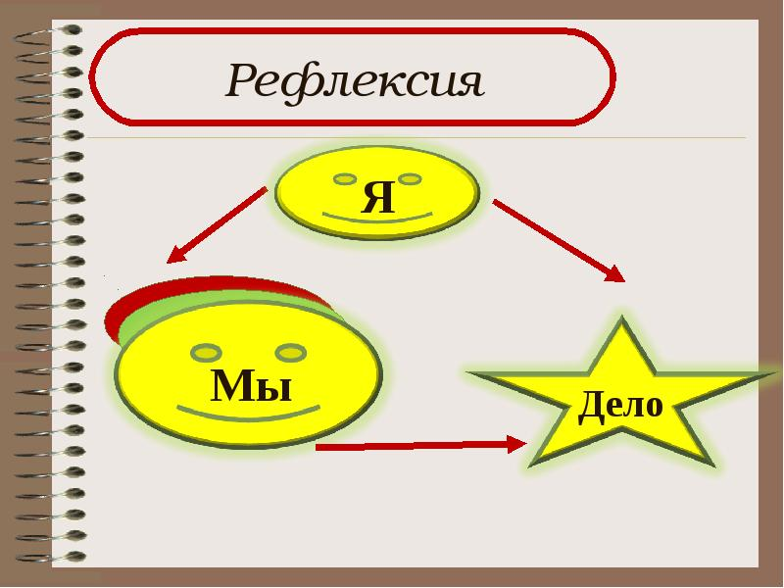

**Методическое пособие**

***ТЕХНОЛОГИЯ РЕФЛЕКСИИ В ПЕДАГОГИЧЕСКОМ ПРОЦЕССЕ***

**Человек не может по-настоящему усовершенствоваться,**

**если не помогает усовершенствоваться другим.**

***Чарльз Диккенс***

**Составитель:**

педагог-психолог

***Носова Оксана Викторовна***

**Белгород**

**Носова О.В. Технология рефлексии в педагогическом процессе**.

**Предлагаемое методическое пособие предназначено для преподавателей, педагогов дополнительного образования, педагогов-организаторов МБУДО ЦТОиДТТ г. Белгорода и ориентировано на практические аспекты их профессиональной деятельности.**

**Цель:** повышение мотивации педагогов в овладении рефлексивной деятельностью учащихся.

**Задачи:**

- познакомить педагогов с различными видами, технологиями, методами и приемами рефлексии;

- раскрыть содержание некоторых технологий, методов и приемов рефлексии;

- систематизировать и обобщить наблюдения о значимости обучения саморефлексии;

- оказать методическую помощь педагогам в выборе технологий, методов и приемов рефлексивной деятельности на уроке и внеклассных мероприятиях.

**Методическое пособие содержит следующие разделы: введение, о понятии «рефлексия», сущность педагогической рефлексии, виды рефлексии, рефлексия эмоционального состояния, рефлексия деятельности, рефлексия содержания учебного материала, рефлексия как способ обратной связи, о**писание отдельных технологий и приемов рефлексии в педагогическом процессе, примеры рефлексии (из опыта педагогов России), **уроки рефлексии, заключение, список использованных ресурсов.**

**Методическое пособие рекомендовано учителям общеобразовательных учреждений, преподавателям и педагогам дополнительного образования и всем, кто интересуется вопросами рефлексии в учебном процессе.**

**Введение**

*Начни с самого себя и исследуй прежде самого себя*.

[*Марк Аврелий*](http://www.wisdoms.ru/avt/b148.html)

Лучшим учителем, как известно, является собственный жизненный опыт. То, что нам удается добыть самим своей головой и собственными руками, всегда дает конкретный результат и плюс еще индивидуальное развитие. О развитии личности обычно говорят в двух аспектах: в плане внутреннего строительства по имеющимся образцам, т.е. когда человек конструирует себя, присваивая существующие в культуре ценности, нормы поведения, а также способы и формы деятельности. Другой аспект, когда совершается переход к самосовершенствованию, т.е. когда уже достигнут определенный личностный уровень и когда человек становится способным развивать себя и совершенствовать окружающий мир, преобразуя наличную культуру, создавая новое. Оба аспекта развития личности объединяет то, что у человека появляются новые возможности. В значительной мере появлению этих возможностей способствует **механизм рефлексии** и **рефлексивные способности**. Желание понимать свои собственные чувства и действия и разъяснить себе тайны мира обнаруживается очень рано; на всех ступенях культуры человек начинает размышлять о мотивах своих поступков. Поэтому обучение **рефлексии** чрезвычайно важно для решения задач умственного воспитания.

Как сделать занятие живым интересным и полезным? Как сохранить тот интерес, с которым ученик идет первый раз на урок или занятие? Как сделать процесс обучения таким, чтобы ученик ежедневно, выходя из стен кабинета, мог сказать, что сегодня узнал много нового и полезного? Как сделать так, чтобы занятия для ученика стали «школой радости»? Как сделать так, чтобы ученики соответствовали современным реалиям времени, были готовы решать современные вопросы, вопросы своего времени?

В настоящее время стремительно возрастает объём информации. В этих условиях человеку необходимо обладать не только некоторой фиксированной суммой знаний, умений и навыков, но, главное, уметь ориентироваться в информационном пространстве, быть способным ставить перед собой цель, достигать её, уметь адекватно себя оценить и прогнозировать развитие дальнейших событий.

Приоритетной целью современной образовательной концепции стало развитие личности, готовой к самообразованию, самовоспитанию и саморазвитию. В связи с этим одной из задач образования является формирование у ребенка способности к рефлексивному контролю своей деятельности как источника мотива и умения учиться, познавательных интересов и готовности к успешному обучению.

Особенностью новых государственных стандартов общего образова­ния является их ориентация на универсальные учебные действия, одними из которых являются универсальные **рефлексивные умения.** Обучающиеся овладевают ключевыми компетентностями, составляющими основу умения учиться. Важное требование - формировать умения понимать причины успеха/неуспеха учебной деятельности и способности конструктивно действовать даже в ситуациях неуспеха.

Концептуальной идеей построения технологии обучения по федеральным стандартам второго поколения в системе непрерывного образования явилась идея включения ученика в **активную познавательную деятельность.** Ещё Сократ говорил о том, что научить человека играть на флейте можно только в том случае, когда он сам будет на ней играть.

**О понятии «рефлексия»**

*«Тот, кто сумел отрефлексировать действительность,*

*тот и получает преимущества в движении вперёд»*

*Евгений Доманский*

Сегодня много написано, сказано о том, что мы должны вырастить конкурентоспособного ученика. Обязательным условием создания развивающей среды на уроке является этап рефлексии. Рефлексия может осуществляться не только как итог урока, но и как обязательный этап от одного действия к другому, иными словами, на различных этапах урока. Рефлексия направлена на осознание изученного материала, участия в мероприятии, всего того в чем участвуем мы и наши ученики, направлена на сбор полученной, переработанной информации, всего того, что мы уже осознали. Цель рефлексии не просто, чтобы ученик ушел с урока с выставленной оценкой, а мог выстроить смысловую цепочку, сравнить способы и методы, применяемые другими учениками со своими, осознать и наметить пути своей деятельности.

Понятие **рефлексии** (от лат. *обращение назад, отражение)* рассматривается в философии, психологии, педагогике.

**Рефлексия** – размышление о своем внутреннем состоянии, самоанализ. (Ожегов С. И., Шведова Н. Ю. Толковый словарь русского языка).

*Философское определение* **рефлексии** связано с размышлением индивида о самом себе, самонаблюдением, анализом собственных действий, мыслей, эмоций, обращением сознания на себя, размышлением о своем внутреннем состоянии. Рефлексия — это всегда порождение нового знания в сознании индивида.

*Психологи* рассматривают **рефлексию** как процесс самопознания субъектом внутренних психических актов и состояний. А в *социальной психологии* **рефлексия** - это не только знание и понимание субъектом самого себя, но и осознание им того, как он оценивается другими индивидами, как ими воспринимается. Это способность мысленного отражения позиции другого с его точки зрения.

Рефлексия является процессом и результатом самоанализа субъектом своих сознания, поведения, внутренних психических актов и состояний собственного опыта, личностных структур. **Рефлексия** - то *личностное свойство*, которое представляет собой важнейший фактор развития личности, формирования целостной психической культуры личности.

В *педагогику* понятие **рефлексии** особенно активно вошло лишь в последнее десятилетие. В современной педагогике под **рефлексией** понимают самоанализ деятельности и ее результатов.

Хотя по сути своей педагогическая деятельность имеет рефлексивный характер, который проявляется в том, что, организуя деятельность учащихся, педагог стремится смотреть на себя и свои действия как бы глазами своих подопечных, учитывать их точку зрения, взгляды, представлять их внутренний мир, оценку ими своей деятельности; пытается "вчувствоваться" в воспитанника, понять его эмоциональное состояние. Строя свое взаимодействие с ребенком, педагог оценивает себя как участника этого взаимодействия, участника диалога, при этом создаются условия межсубъектных отношений участников педагогического процесса. В процессе педагогической рефлексии педагог идентифицирует себя со сложившейся педагогической ситуацией, с тем или иным содержанием педагогического взаимодействия, с воспитанником, со своим коллегой - другим педагогом, с различными моделями педагогической деятельности, различными педагогическими технологиями и т.д.

Рефлексия помогает ученикам сформулировать получаемые результаты, переопределить цели дальнейшей работы, скорректировать свой образовательный путь.

Рефлексия способствует развитию 3-х важных качеств человека, которые требуются ему в XXI в., чтобы не чувствовать себя изгоем:

*Самостоятельность.* Не учитель отвечает за ученика, а ученик, анализируя, осознаёт свои возможности, сам делает свой собственный выбор, определяет меру активности и ответственности в своей деятельности.

*Предприимчивость.* Ученик осознаёт, что он может предпринять здесь и сейчас, чтобы стало лучше. В случае ошибки или неудачи не отчаивается, а оценивает ситуацию и, исходя из новых условий, ставит перед собой новые цели и задачи и успешно решает их.

*Конкурентоспособность.* Умеет делать что-то лучше других, действует в любых ситуациях более эффективно

*Что же такое педагогическая рефлексия, или рефлексия в педагогическом процессе?*

Мы уже отмечали, что доминантой педагогического процесса является развитие. Именно в создании условий развития, саморазвития учащихся и педагога заключается назначение педагогического процесса. Сущность развития в педагогическом процессе мы понимаем, прежде всего, как последовательные изменения его участников: смену состояния деятельности, мотивов деятельности, эмоций и чувств, знаний, умений и т.д. Так как развитие - процесс внутренний, судить о нем может, прежде всего, сам субъект развития, субъект деятельности. Оценка результативности, продуктивности развития, саморазвития осуществляется субъектом через самонаблюдение, саморазмышление, самоанализ, т.е. через рефлексию. Рефлексия, в упрощённом определении, - это «разговор с самим собой».

Таким образом, **рефлексия в педагогическом процессе** — *это процесс и результат фиксирования субъектами (участниками педагогического процесса) состояния своего развития, саморазвития и причин этого.*

Педагогическая рефлексия предполагает взаимоотображение, взаимооценку участников педагогического процесса, состоявшегося взаимодействия, отображение педагогом внутреннего мира, состояния развития учащегося и наоборот.

**Рефлексия в педагогическом процессе** - это процесс самоидентификации субъекта педагогического взаимодействия со сложившейся педагогической ситуацией, с тем, что составляет педагогическую ситуацию: учащимися, педагогом, условиями развития участников педагогического процесса, средой, содержанием, педагогическими технологиями и т.д. Суть педагогической ситуации - во взаимодействии педагога и воспитанника, в котором деятельность одного детерминирует определенную деятельность другого.

**Рефлексия позволяет** приучить ученика к самоконтролю, самооценке, саморегулированию и формированию привычки к осмыслению событий, проблем, жизни.

**Рефлексия способствует** развитию у учащихся критического мышления, осознанного отношения к своей деятельности, а также формированию самоменджмента. Правильно организованная образовательная среда может научить ребёнка азам критического мышления, т.е. умению оценить, осмыслить. Рефлексия в учебной деятельности – это осознанное получение новых знаний, когда ученик: 1) анализирует и актуализирует имеющиеся знания и умения; 2) пополняет их, вдумчиво выполняя задание;3) критически оценивает сделанное;4) проверяет и анализирует результат своей деятельности.

**Сущность педагогической рефлексии**

*Самое трудное — познать самого себя,*

*самое легкое — давать советы другим.*

[*Фалес*](http://www.wisdoms.ru/avt/b243.html)

Определению сущности педагогической рефлексии способствует рассмотрение ее структуры.

Опираясь на представления о структуре педагогического процесса, педагогического взаимодействия, изложим свой взгляд на **структуру рефлексии** **в педагогическом процессе**.

Так как педагогический процесс предполагает обмен деятельностями педагога и учащихся, то рефлексия в педагогическом процессе будет включать следующие **компоненты**:

* рефлексию педагогом деятельности учащихся (учащегося);
* рефлексию педагогом своей педагогической деятельности;
* рефлексию педагогом педагогического взаимодействия;
* рефлексию учащимся (воспитанником) своей деятельности;
* рефлексию учащимся деятельности педагога (учителя);
* рефлексию учащимся педагогического взаимодействия (рис. 1).

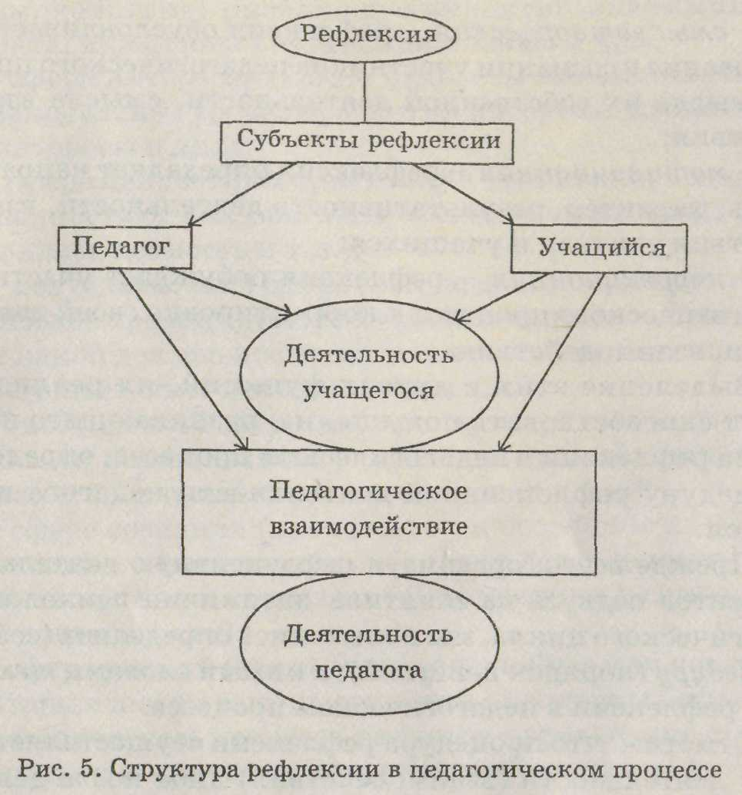

Так как педагогический процесс организуется и осуществляется педагогом для создания условий развития учащихся, то и все компоненты рефлексии в педагогическом процессе обусловлены рефлексией воспитанника своей деятельности в педагогическом процессе. Именно этот компонент делает целесообразным рефлексию деятельности педагога, рефлексию взаимодействия.

Определяя **функции рефлексии в педагогическом процессе**, отметим, что это первостепенное условие оптимизации развития, саморазвития участников педагогического процесса.

Конечно же, рефлексия выполняет *диагностическую функцию*, констатируя уровень развития участников педагогического процесса и их взаимодействия, уровень эффективности этого взаимодействия, отдельных педагогических средств.

Среди других функций, присущих рефлексии в педагогическом процессе, назовем следующие:

* *проектировочная* — рефлексия предполагает моделирование, проектирование деятельности, взаимодействия участников педагогического процесса, целеобразование в деятельности;
* *организаторская* - рефлексия способствует организации наиболее продуктивной деятельности, взаимодействия педагога и учащихся;
* *коммуникативная* - рефлексия является важным условием общения педагога и воспитанника;
* *смыслотворческая* — рефлексия обусловливает формирование в сознании участников педагогического процесса смысла их собственной деятельности, смысла взаимодействия;
* *мотивационная -* рефлексия определяет направленность, характер, результативность деятельности, взаимодействия учителя и учащихся;
* *коррекционная* - рефлексия побуждает участников педагогического процесса к корректировке своей деятельности, взаимодействия.

Выделение этих и других функций, их реализация будут способствовать повышению развивающего потенциала рефлексии в педагогическом процессе, определять процедуру рефлексивной деятельности педагога и учащихся.

Прежде всего, организуя рефлексивную деятельность учащихся на занятиях, мы попытаемся определить (создать) *процедуру* (порядок действий), а иными словами *технологию,* рефлексии в педагогическом процессе.

Отметим, что **процедура рефлексии** осуществляется *по ходу деятельности* (взаимодействия) либо *после деятельности* (взаимодействия).

На наш взгляд, **процедура рефлексии в педагогическом процессе** складывается из 3х ведущих компонентов:

1. *фиксирования состояния развития;*
2. *определения причин этого;*
3. *оценки продуктивности развития от состоявшегося педагогического взаимодействия*.

**Вначале** субъект педагогического взаимодействия вербально фиксирует свое состояние развития в следующих сферах:

* *эмоционально-чувственной сфере* (происходило ли нарастание эмоциональной возбудимости; испытывал ли положительные или отрицательные эмоции: радость, огорчение, удовлетворение, разочарование, недоумение, восторг, благодарность, успех и т.д.; виды эмоций и др.);
* *сфере потребностей* (пассивное или активное состояние; появилось ли стремление, влечение, желание к деятельности, к саморазвитию);
* *мотивационной сфере* (какие переживания вызвала деятельность (взаимодействие); насколько деятельность (взаимодействие) оказалась личностно значимой для субъекта; внешние и внутренние мотивы и др.);
* *сфере интересов* (какие интересы появились; на что они направлены; уровень развития интереса; познавательные интересы и др.);
* *сфере ценностных ориентации* (что явилось личностной ценностью; как обогатился спектр ценностей; в чем проявилась ценность и т.д.);
* *деятельностной сфере* (какую деятельность это взаимодействие провоцирует; какую деятельность корректирует; от какой деятельности заставляет отказаться; насколько обогащает опыт деятельности и т.д.);
* *гностической* *сфере* (что произошло со знаниями; произошло ли наращивание, углубление знаний; систематизировались ли знания; что нового узнал и т.д.);
* *сфере сознания* (произошло ли осознание своей деятельности; осознает ли себя субъектом деятельности (взаимодействия); как изменилась "Я-концепция"; самооценка своей деятельности);
* *сфере умений* (какие умения приобрел или нет и др.).

**Вторым шагом** в осуществлении процедуры рефлексии в педагогическом процессе является определение субъектом причин и причинно-следственных связей зафиксированного состояния развития.

Среди причин можно отметить: успешность деятельности (взаимодействия); смену видов деятельности; интересное содержание; благоприятную атмосферу общения; возможность творчества; полилог; диалог; личностную ценность; значимость обсуждаемых проблем, осуществляемой деятельности; инновационные педагогические технологии и др.

**Заканчивается** процедура рефлексии в педагогическом процессе оценкой участниками педагогического процесса продуктивности своего развития в результате состоявшегося взаимодействия. Под оценкой мы имеем в виду мнения самого субъекта педагогического взаимодействия о степени, уровне своего развития и влиянии на него отдельных компонентов педагогического взаимодействия (содержания, деятельности, педагогических технологий, общения и др.); установление самим субъектом качества, степени, уровня развития, качества реализованного взаимодействия.

Критериями оценки при этом, на наш взгляд, являются компоненты состояния развития (т.е. эмоциональное состояние, состояние мотивов, деятельности и т.д.).

Таким образом, рефлексия, как структурный компонент урока, направлена на достижение различных целей: эмоциональную сферу, настроение учащегося на уроке, учебную деятельность, процесс и содержание учебного процесса.

Проведение рефлексии помогает учащимся не просто уйти с урока с зафиксированным результатом, а выстроить смысловую цепочку, сравнить способы и методы, применяемые другими со своими.

Рефлексия направлена на осознание пройденного пути, на сбор в общую копилку замеченного, обдуманного, понятого каждым и поэтому может осуществляться не только в конце урока, как это принято считать, но и на любом его этапе.Рефлексия может осуществляться по итогам не только урока, но и других временных отрезков: изучения темы, учебной четверти, года и т. п. от этих факторов будет зависеть и выбор вида рефлексии.

**Виды рефлексии**

*Сознание своего несовершенства приближает к совершенству*.

[*Иоганн Гёте*](http://www.slovonevorobei.ru/aforizm/aforizm_66_1.shtml)

Развитие рефлексивных умений не происходит автоматически. Необходима специальная организация учебного процесса, совместной учебной деятельности, учебного материала и учебной среды.Для создания условий рефлексивного развития школьников педагог должен помнить основные и необходимые требования к процессу формирования рефлексивных умений:

* рефлексия **индивидуальна**, поэтому необходим индивидуальный подход к каж­дому;
* рефлексия **диалогична** по своей при­роде, поэтому необходима организация учебного диалога в процессе обучения;
* рефлексия **деятельностна** по сути, поэтому предполагает субъектность, т.е. ак­тивность, ответственность;
* рефлексия **разномасштабна,** поэтому необходима смена позиций и разный взгляд на свою деятельность. Нужно дать возмож­ность ребенку не только учиться и быть в позиции ученика, но и возможность учить другого - быть в позиции учителя.

При выборе того или иного вида рефлексии нужно учитывать цель урока, содержание и трудности учебного материала, способы и методы обучения, возрастные и психологические особенности обучающихся и другие факторы.

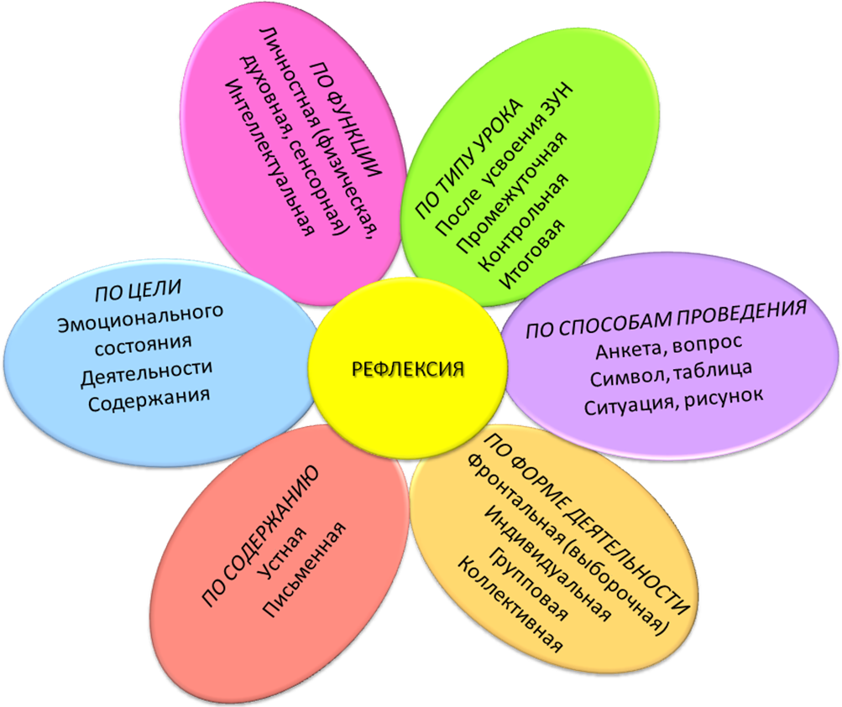

На различных этапах урока рефлексия существует в различных формах и приемах:

|  |  |  |  |
| --- | --- | --- | --- |
| **Этап**  **учебной**  **деятельности** | **Цель** | **Содержание** | **Варианты вопросов** |
| Этап организационного момента и целеполагания | обеспечивает побуждение учащихся к деятельности | выражается в выборе индивидуальной цели учащихся в рамках формирования как общеучебных, так и специфических умении и навыков. | Прочитайте тему урока и попробуйте сформулировать свои задачи на урок.  С чего вы начнёте? |
| На этапе актуализации ЗУН учащихся | Это своего рода диагностический срез, позволяющий ученику увидеть свой уровень подготовленности | каждый ученик для себя определяет полноту знаний по теме и самостоятельно оценивает правильность выполнения задания |  |
| В начале работы по теме урока содержательная рефлексия | Помочь учащимся осознать интеллектуальный «конфликт», получить знание о границе своего знания и выдвинуть учебную задачу: расширить эти границы. | самостоятельно выбрать форму организации познавательной деятельности | Как поможет вам работа в парах? |
| На завершающем этапе | Подвести итоги работы, поставить новые цели, выявить удовлетворенность работой | Происходит осознание учащимися уровня освоения, способ действий, их продвижение. | - Что дала вам работа в парах?  - Помогла вам такая форма работы понять и запомнить степени сравнения прилагательных?  - Какие трудности вы встретили? Как с ними справиться?  «Что нового я узнал на уроке?», «Каким образом я получил новые знания?», «Каким образом я смогу полученное на уроке использовать в будущей жизни?». |

При взаимодействии с учащимся педагог использует, в зависимости от обстоятельств, один из видов учебной рефлексии, отражающих 4 сферы человеческой сущности:

**1)** *физическую* (успел – не успел);

**2)** *сенсорную* (самочувствие: комфортно - дискомфортно);

**3)** *интеллектуальную* (что понял, что осознал – что не понял, какие затруднения испытывал);

**4**) *духовную* (стал лучше – хуже, созидал или разрушал себя, других).

Если физическая, сенсорная и интеллектуальная рефлексия может быть как индивидуальная, так и групповая, то духовную следует проводить лишь письменно, индивидуально и без огласки результатов.

Традиционно в психологии различают **несколько видов рефлексии**:

* **Коммуникативная** - ее объектом являются представления о внутреннем мире другого человека и причинах его поступков. Здесь рефлексия выступает механизмом познания другого человека.
* **Личностная** - объектом познания является сама познающая личность, ее свойства и качества, поведенческие характеристики, система отношений к другим.
* **Интеллектуальная** - проявляется в ходе решения различного рода задач, в способности анализировать различные способы решения, находить более рациональные, неоднократно возвращаться к условиям задачи.

Так, например, **интеллектуальная рефлексия** способствует осмыслению помех и затруднений в данной ситуации, выступает в качестве одного из основных механизмов развития мышления, сознания и учебной деятельности. Она может выступать в качестве рефлексии деятельности и рефлексии содержания учебного материала. На уроках и занятиях она может быть представлена приемами: выбери верное утверждение, моделирование или схематизация, паучок (солнышко, цветочек), кластер (гроздь), табличка, пометки на полях (инсерт, маркировка), архивариус – вхождение в образ изучаемого понятия и написание автобиографии или сообщения о «себе» (об образе), шпаргалка – составление памяток, схем или текстов для справочников, стрелки или графики, на которых ученики изображают результат рефлексии по различным критериям: понимание, участие в обсуждении, генерирование (выдвижение) идей, групповое взаимодействие, настроение, интерес к выполнению задания, лёгкость выполнения, ранжирование, восстановление деформированного высказывания, правила, текста или дополнение пропущенными словами (н-р, когда каждое 3е или 5е слово пропущены), синквейн, «продолжить фразу, рефлексивные сочинения, бортовой журнал, письменная дискуссия, «пчелиный улей» - после подачи нового материала учитель просит обсудить услышанный материал в парах и задать вопросы по материалу, который не поняли учащиеся, тем самым сразу же ликвидируются пробелы в знаниях, «за и против» - используется на заключительном этапе изучения темы, позволяет выявить мнение большинства по данному вопросу, ничего не комментируется, только выдвигаются аргументы, начинают с позиции «против».

Интересным и эффективным является **прием «Мудрые совы».** Учащимся предлагается самостоятельно поработать над содержанием параграфа или текста учебника. После этого ребятам раздаются вопросы для его обсуждения.

*Азы работы над текстом* (найдите в тексте основные понятия и запишите их).

*Ты уже знаешь последние новости?* (выберите ту информацию, которую считаете для себя новой).

*Известное и неизвестное*. (найдите в тексте информацию, которая является известной и ту, которая ранее была вам неизвестна).

*Что, не ждали?* (выберите из текста информацию, которая является для вас неожиданной, т.к. противоречит вашим ожиданиям и представлениям).

*Главная жизненная мудрость.* (постарайтесь выразить основную мысль тремя фразами. Какая из фраз является центральным высказыванием? Какие из фраз являются ключевыми?)

*Поучительный вывод.* (можно ли сделать из прочитанного такие выводы, которые были бы важны для вашей будущей деятельности и жизни?)

*Важные темы для обсуждения*. (найдите в тексте такие места и высказывания, которые заслуживают особого внимания и достойны обсуждения в рамках общей дискуссии).

*Проанализируйте основную мысль в схемах, таблицах, графиках…* (если это возможно по содержанию текста).

Исходя из функций рефлексии в педагогике предлагается следующая классификация **по цели рефлексии**:

1. **Рефлексия настроения и эмоционального состояния**, которую целесообразно проводить в начале урока с целью установления эмоционального контакта с группой и в конце деятельности.
2. **Рефлексия деятельности** дает возможность осмысления способов и приемов работы с учебным материалом, поиска наиболее рациональных.
3. **Рефлексия содержания учебного материала** используется для выявления уровня осознания содержания пройденного.

**По форме деятельности рефлексия бывает**:

**А) ИНДИВИУАЛЬНАЯ -** формирование реальной самооценки (-за что ты можешь оценить свою работу, - беседа с ребенком по результатам самооценки – почему выбран тот или иной уровень)

1. Прием «Получил ответ или нет» (! - ?);

2. «Что, если…?» ;

3. Упражнение «Плюс - минус- интересно»;

4. Анкета (1. На уроке я работал 2. Своей работой на уроке я 3. Урок для меня показался и т.д.);

5. Прием графического организатора («грабли», «гроздь»)

**Б) КОЛЛЕКТИВНАЯ ИЛИ ГРУППОВАЯ -** акцентирование ценности деятельности каждого члена группы для достижения максимального результата в решении поставленной задачи. («Смогли бы сделать, если бы с нами не работал ….(имя)» «Какую помощь в работе оказал… (имя)»)

1. Используются опорные слова и фразы для высказываний (пишутся на доске);

2. Прием «Мозговой штурм» (+схема «Паутина»);

3 Прием «Пошаговые действия»

Шаг I. Подумайте над вопросом индивидуально.

Шаг II.Поделитесь мнением с партнером.

Шаг III.Поделитесь мнением в группе и примите решение.

Шаг IV.Выберите ученика, который представит остальным ваше решение

4. Прием «Незаконченные предложения» - учащиеся по кругу высказываются одним предложением, выбирая начало фразы из рефлексивного экрана на доске:

* сегодня я узнал…
* было интересно…
* было трудно…
* я выполнял задания…
* я понял, что…
* теперь я могу…
* я почувствовал, что…
* я научился…
* у меня получилось …
* я смог…
* я попробую…
* меня удивило…
* урок дал мне для жизни…
* я приобрел…

**Алгоритм групповой рефлексии**

1. Как общение в ходе работы влияло на выполнение задания?

* делало её более эффективной
* тормозило выполнение задания
* не позволило точно выполнить задачу, испортило отношения в группе

1. На каком уровне в большей степени осуществлялось общение в группе?

* обмен информацией
* взаимодействие
* взаимопонимание
* были равномерно задействованы все уровни

1. Какого уровня коммуникативные трудности испытывали участники группы при выполнении задания?

* недостаток информации
* недостаток средств коммуникации (речевых образцов, текстов и др.)
* трудности в общении

1. Какой стиль общения преобладал в работе?

* ориентированный на человека
* ориентированный на выполнение задания

1. Сохранилось ли единство группы в ходе выполнения задания?

* в группе сохранилось единство и партнерские отношения
* единство группы в ходе работы было нарушено

1. Кто или что сыграло решающую роль в том, что произошло в группе?

* лидер, выдвинувшийся в ходе работы
* нежелание наладить контакт большинства участников группы
* непонимание задачи, поставленной для совместной работы
* сама задача оказалась неинтересной, трудной

Рефлексия может быть осуществлена в устной или письменной форме. При этом она имеет разное смысловое назначение.

**Устная рефлексия** имеет своей целью обнародование собственной позиции, ее соотнесение с мнениями других людей. Часто студенты или школьники говорят о том, что выражение своих мыслей в форме повествования, диалога или вопросов помогает прояснить некоторые значимые проблемы. Среди всего разнообразия приемов устной рефлексии (диалог, перекрестная дискуссия или дискуссия "Совместный поиск") наиболее эффективно применяется прием - "Двухрядный круглый стол" - имеет своей целью обмен мнениями по наиболее актуальной проблеме для участников. В процессе проведения **"Двухрядного круглого стола"** преподаватель формирует из участников 2 группы. Первая группа образует "внутренний" круг. Участники этой группы свободно высказываются по обсуждаемой проблеме. При этом важно чтобы учащиеся не критиковали точку зрения других, а коротко и четко высказывали свое собственное мнение. Участники второй группы ("внешний круг") фиксируют высказывания участников внутреннего круга, готовя свои комментарии и вопросы. Комментарии могут касаться сути обсуждаемого вопроса, процесса обсуждения во внутреннем круге, закономерностей в высказываемых позициях, возможных причин подобных высказываний. Участники внутреннего круга должны четко и кратко выразить свое мнение, связывая его с предыдущими высказываниями. Преподаватель осуществляет координацию работы, не вмешиваясь в содержание высказываний, направляя диалог в рамки обсуждаемой проблемы, фиксируя различные точки зрения. После окончания работы внутреннего круга преподаватель предлагает группе, образующей внешний круг, принять участие в обсуждении. Участники внешнего круга работают в соответствии с правилами, описанными выше. В конце работы преподаватель просит участников сформулировать выводы в устной или письменной форме, после чего представляет свои замечания и комментарии.

Однако, большинство ученых-психологов и педагогов, в том числе Ф. Кортахен, отмечают, что наиболее важной для развития личности является **письменная рефлексия**. Можно выделить несколько наиболее известных форм письменной рефлексии: эссэ, бортовой журнал, различные виды дневников, письменное интервью, стихотворные формы (например, синквейн), различные варианты портфолио и др.

К особым видам письменной рефлексии относят те, в которых задействованы маленькие цветные формы (**стики**). Работа со стиками не требует столько времени и сосредоточенности, как при использовании «больших» письменных форм проведения рефлексии. Стики могут быть в форме листочка (на доске нарисовано дерево, на ветки которого прикрепляют стики). Стики также используют в форме круга, треугольника, овала… Подойдут рисунки в виде цветка (и лепестки к нему), дом (стики – кирпичики).

Рассмотрим некоторые примеры рефлексии, используемые на уроках.

**Рефлексия настроения и эмоционального состояния**

Кто на себя глядит, свой видит лик,Кто видит лик свой, цену себе знает, Кто знает цену, строг к себе бывает,Кто строг к себе - тот истинно велик!

(Пьер Гренгор)

Проведение этого вида рефлексии целесообразно в начале урока с целью установления эмоционального контакта с группой и в конце деятельности.

**МЕТОДЫ**

*1. карточки с изображением лиц и другие изображения;*

**Примеры рефлексии**

**«Смайлики» - с**амый простой вариант: показ карточек с изображением трех лиц: веселого, грустного, нейтрального.

**«Солнышко и тучка»**. В руках у учителя тучка и солнышко. Он предлагает ребятам сравнить свое настроение с тучкой или солнышком. Поясняя, если хорошее настроение выбираете солнышко, если не очень, то тучку.

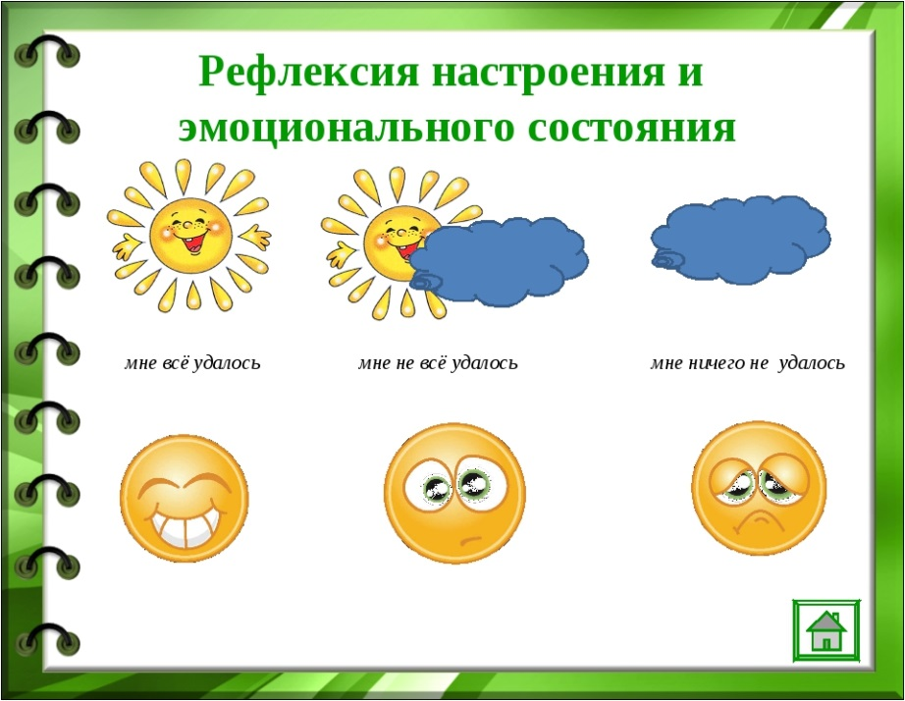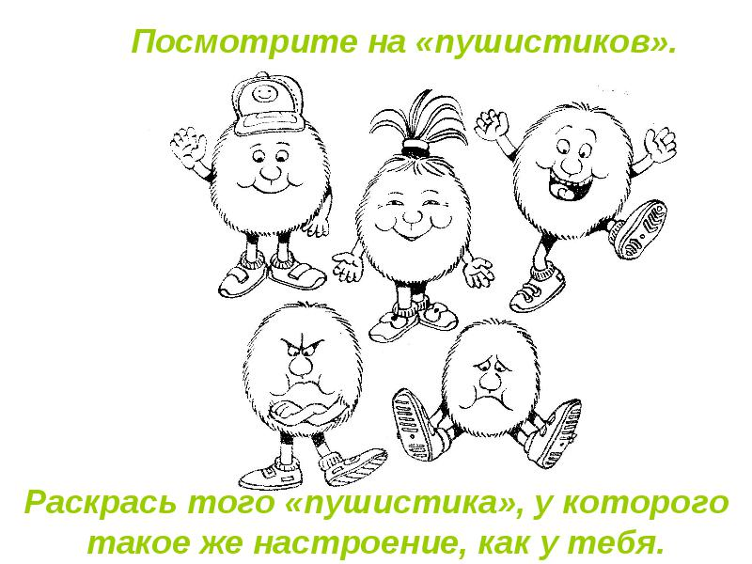

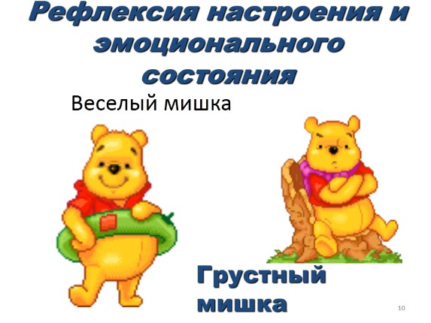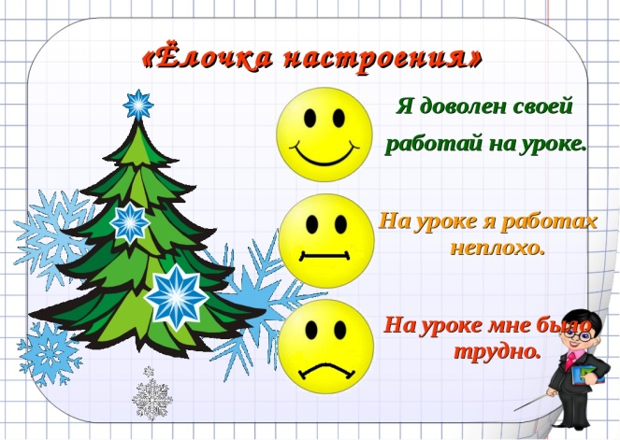

**«Мордашки» -** Рефлексия эмоционального состояния, может использоваться на различных этапах урока. Учащиеся рисуют «мордашки», которые соответствуют их настроению или выбирают из имеющихся.

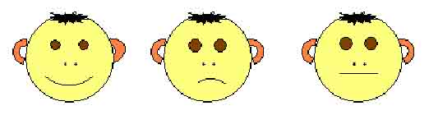

**«Три лица».** Учитель показывает учащимся карточки с изображением трех лиц: веселого, нейтрального и грустного. Учащимся предлагается выбрать рисунок, который соответствует их настроению.

Интересно проходит рефлексия эмоционального состояния **«Острова»** по окончанию изучения раздела. Острова могут дорисовываться. Кроме того, целесообразно проводить анализ, почему выбран именно этот остров. *Инструкция:* Представьте себе, что ваша команда – это команда отважных моряков, вернувшаяся из виртуального путешествия к неизвестным, загадочным островам. Предлагаем познакомиться с картой островов и определить, на каких островах **(2-3 острова)** побывала ваша команда во время участия в проекте. Выбор островов обязательно поясните. Также вы можете описать какой-либо новый остров со своим названием, если его нет на карте.

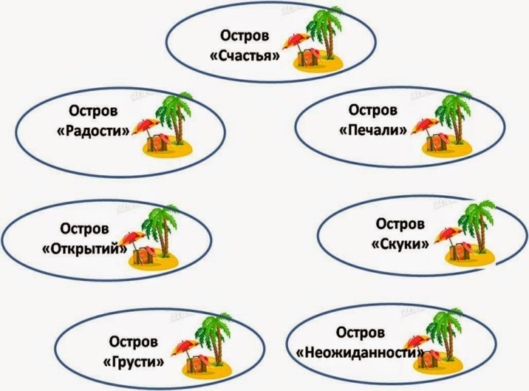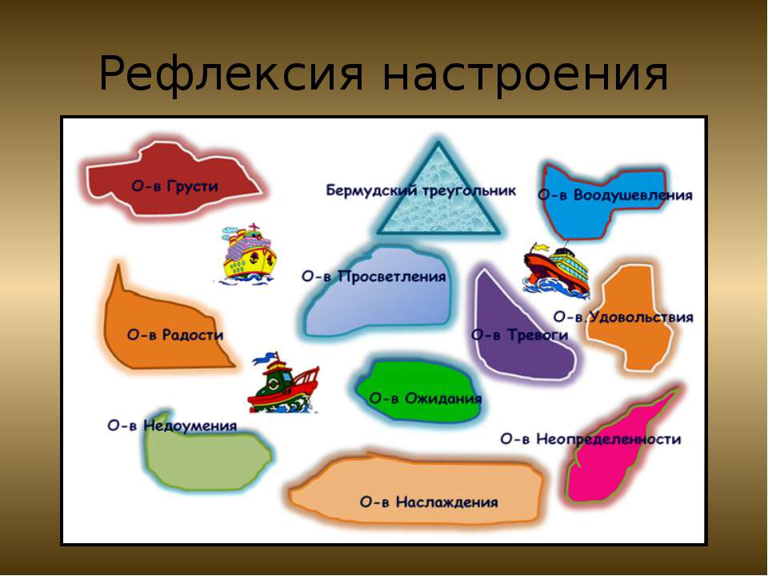

**«Нарисуй лицо»** – раздать ученикам размноженные листы с упрощённым изображением человека, у которого не нарисовано лицо. Ребята сами его рисуют, изображая те эмоции, что свойственны им сейчас. Они могут дополнить изображение деталями (воздушным шаром или букетом в руке, или же тяжёлой сумкой), что будет дополнять общее впечатление.

*2. цветовое изображение настроения;*

**Примеры рефлексии**

**«Образ моего настроения».** Обучающимся предлагается из картинок, разложенных на столе, выбрать по две: первую – которая максимально иллюстрирует его состояние на начало урока, вторую – на его окончание. Затем каждый желающий может объяснить свой выбор (по одному – два предложения на картинку). Любые комментарии со стороны других одноклассников или учителя исключаются. Педагог комментирует свои картинки последним, подводя итоги урока.

**«Цветные карточки».** У учащихся две карточки: синяя и красная. Они показывают карточку в соответствии с их настроением в начале и в конце урока. В данном случае мы можем проследить, как меняется эмоциональное состояние ученика в процессе занятия.

**«Роза настроения».** «Роза» делится на секторы – по количеству дней. Заполняется «роза» в конце дня. Дети, совещаясь, решают, какой цвет соответствует наиболее полно настроению в течение прожитого дня:

* жёлтый цвет – радостное, светлое, хорошее настроение;
* зелёный цвет – спокойное, уравновешенное;
* синий цвет – грустное, печальное, тоскливое.

В зависимости от этого дуга опускается вниз либо поднимается вверх, образуя один лепесток «розы». Далее лепесток закрашивается выбранным цветом. Если, по мнению ребят, настроение в конце дня изменилось, то при закрашивании один цвет плавно переходит в другой. Внутри лепестка можно написать объяснение, почему выбраны такой цвет и форма лепестка. В этом случае «роза» станет своеобразным дневником с оценкой каждого дня.

|  |  |
| --- | --- |
| flower | **«Цветик-многоцветик».** Каждый учащийся выбирает для себя лепесток, цвет которого наиболее подходит к цвету настроения, затем все лепестки собирают в один общий цветок. |
| img4 | **«Букет настроения».** В начале урока учащимся раздаются бумажные цветы: красные и голубые. На доске изображена ваза. В конце урока учитель говорит: «Если вам понравилось на уроке, и вы узнали что-то новое, то прикрепите к вазе красный цветок, если не понравилось и ничего нового вы не узнали - голубой, а если вы затрудняетесь с ответом – белый». |
| **“Букет настроения”.** Можно предложить ребятам более разнообразный спектр цветов: красный, желтый, синий. В конце урока собрать цветы в корзинку или вазочку.  *Значения цветов:*  красный - восторженное;  оранжевый - радостное, теплое;  желтый - светлое, приятное;  зеленый – спокойное;  синий - неудовлетворенное, грустное;  фиолетовый - тревожное, напряженное;  черный - упадок, уныние. | |
| img9 | **«Дерево настроения»** - проводится в начале или в конце урока. Если настроение отличное, то вешается на дерево яблоко красного цвета, если хорошее – зелёного, если плохое - желтого. |
| 35177_html_4f2e3c6d | **«Радуга настроения»**  img15 |

**«Клякса».** Определить свое настроение, поставив **кляксу** любого цвета. Значения цветов можно взять из «Радуга настроения».

|  |  |
| --- | --- |
| ***C:\Documents and Settings\Uzer\Рабочий стол\2010 год\лагерь-2010\P1090252.JPG*** | **«Мишень настроения»**  День это выстрел. В какую область настроения учащийся попал сегодня? В зависимости от этого наклеивается кружок – попадание в одной из цветовых зон. Внутри дата и мотивация |

**«Термометр»:** *Инструкция***: «»**я хочу поинтересоваться температурой вашего настроения. У вас на столах есть термометры), возьмите их и закрасьте первую полоску таким цветом, какой вам в данную минуту больше всего нравится. На протяжении занятия вы можете самостоятельно закрасить ещё две полоски, если их цвет будет соответствовать изменившемуся у вас настроению, а в конце нашего занятия мы ещё раз вместе измерим температуру своего настроения и затем я объясню, что означают цветные полоски на термометре. И последний штрих нашего занятия. Измерьте, пожалуйста, температуру вашего настроения в настоящую минуту».

*Значения цветовых полосок.*

* Чёрный цвет – у меня ужасное настроение
* Коричневый цвет – мне плохо
* Зелёный цвет – я чувствую себя несколько скованно
* Жёлтый цвет – мне хорошо
* Красный цвет – я на вершине блаженства, у меня всё получилось.

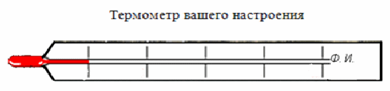

**«Кораблик».** Какое настроение у вас после урока? Прикрепите флажок на соответствующий корабль. Если урок понравился – алый парус, если на душе «тоска зеленая» -зеленый парус, если урок никак не тронул – черный парус.

**«Маятник настроения».** Маятник - подвижный, например, деревянная рейка, жёстко закреплённая вверху ватмана. Слева на картинке - хмурый день, тучи, дождь. Справа солнце, безоблачное небо. В зависимости от того, «солнечное» или «дождливое» настроение, маятник в конце дня отклоняется влево или вправо. При этом внизу, в секторе, до которого отклонился маятник, отмечается число и причина***.***

*3. эмоционально-художественное оформление* (рисунок-образ, картина, музыкальный фрагмент)

**Примеры рефлексии**

**«Рисунок настроения».** Настроение человека, прежде всего, отражается в продуктах его деятельности: рисунках, рассказах, высказываниях и др. Чтобы проверить, как воздействует обучение на состояние ребёнка, целесообразно дать задание по рисованию на тему «Моё настроение».

*1-й вариант*: мокрый лист бумаги и краски. Попросите ребёнка нарисовать своё настроение.

*2-й вариант*: на общем листе ватмана с помощью красок каждый ребёнок рисует своё настроение в виде полоски, облачка, пятнышка (в течение минуты).

Затем листочки передаются по кругу. Задача каждого определить настроение друга и дополнить его, дорисовать. Это продолжается до тех пор, пока листочки не вернутся к своим хозяевам.

После этого обсуждают получившийся рисунок.

Чтобы определить настроение по использованному в рисунке цвету, можно применить характеристику цветов Люшера:

* *красный цвет мягких тонов* (розовый, оранжевый) – радостное, восторженное настроение. Использование в больших количествах яркого, слишком красного цвета (цвет крови, пожара) говорит о нервозном, возбуждённом состоянии, агрессии;
* *синий цвет* – грустное настроение, пассивность, усталость, желание отдохнуть;
* *зелёный цвет* – активность, но в то же время слишком большое внимание к зелёному цвету говорит о беззащитности ребёнка, о желании быть защищённым;
* *жёлтый цвет* – спокойный цвет (цвет дня, радости). Но слишком большое внимание к этому цвету в рисунке говорит о возникающей пассивности ребёнка;
* *фиолетовый цвет* – беспокойное. Тревожное настроение, близкое к разочарованию;
* *серый цвет* говорит о том, что ребёнок не раскрывает своих возможностей, что-то его ограничивает, огорчает, останавливает;
* *чёрный цвет* – уныние, отрицание, нежелание выполнять задание и осознание того, что его недооценивают или плохо к нему относятся;
* *коричневый цвет* – цвет пассивности, беспокойства и неуверенности.

**Образная рефлексия**. Сравнить своё настроение с образом какого-либо животного (растения, цветка).

Нарисовать образ урока (мероприятия, игры).

Вылепить из цветного пластилина то, что соответствует твоему настроению.

**«Подбор стихотворения».**

Выберите стихотворение, которое наиболее близкое вам сейчас по настроению:

И любо мне, и сладко мне,

И мир в моей груди,

Дремотою обвеян я –

О, время, погоди! *Ф.Тютчев*

С души как бремя скатится,

Сомненье далеко – и верится, и плачется,

И так легко, легко. *М.Лермонтов*

Земля дрожит в огнях заката,

Любви прекрасная звезда,

А на душе легко и свято,

Легко, как в детские года. *И.Тургенев*

И с отвращением читаю жизнь свою,

Я трепещу и проклинаю.

И горько жалуюсь. И горько слезы лью,

Но строк печальных не смываю*. А.Пушкин*

Проходят дни, проходят сроки,

Свободы тщетно жаждем мы,

Мы беспощадно одиноки

На дне своей души-тюрьмы. *В.Брюсов*

Смешать печаль, которой нет острей,

С восторгами, которых не бывало*. К.Бальмонт*

**Картины с изображением пейзажа** (одна картина проникнута грустным, печальным настроением, другая – радостным, веселым).

Позже учитель может построить график «температур», который поможет ему в дальнейшем создать комфортную психологическую обстановку для каждого ученика.

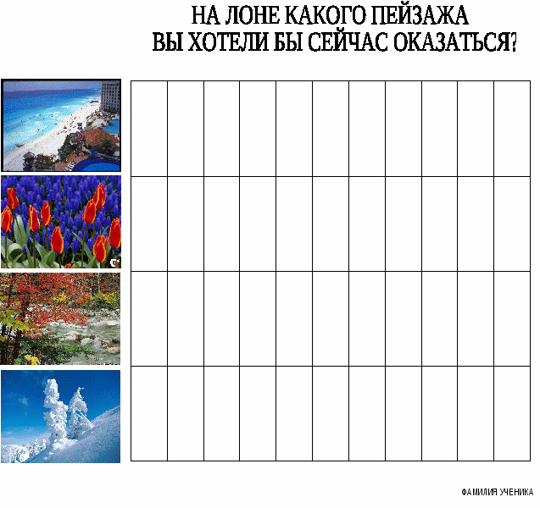

**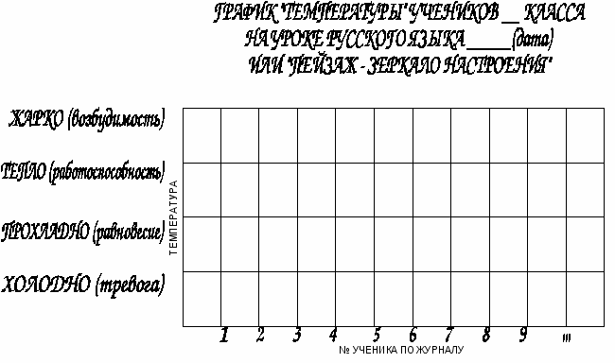Эмоционально-музыкальная концовка** (учащиеся слушают фрагменты из двух музыкальных произведений; желательно указать композитора произведения). Звучит тревожная музыка и спокойная, восторженная. Учащиеся выбирают музыкальный фрагмент, который соответствует их настроению.

*4. словесная оценка эмоционального состояния*

**Примеры рефлексии**

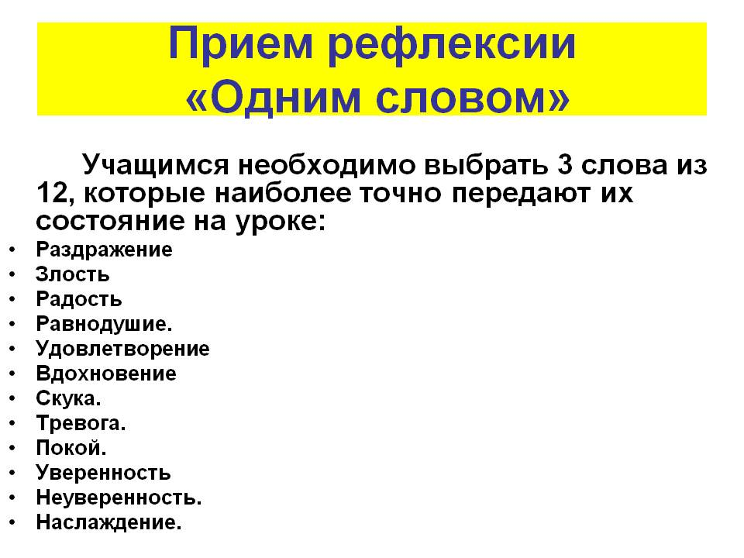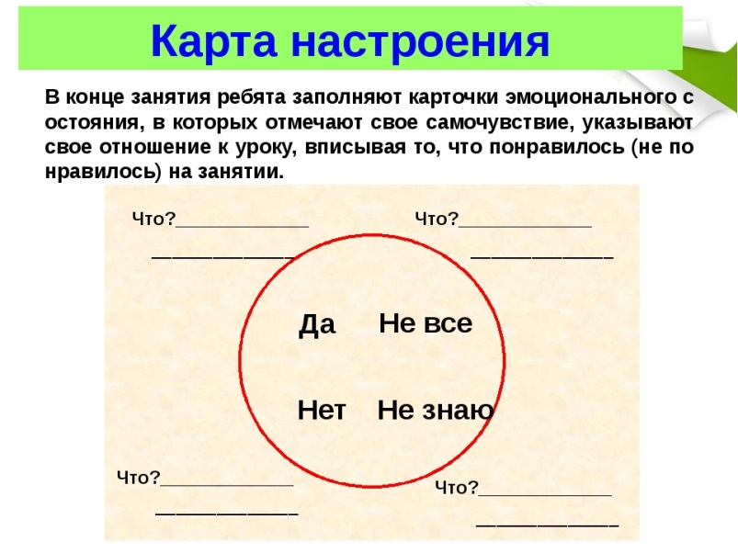

**Вопросы «Что ты чувствуешь сейчас? Какие эмоции ты испытываешь?» Какие эмоции вы испытываете?**

* Положительные / Отрицательные
* Удовлетворение / Неудовлетворение
* Счастье / Скуку
* Радость / Печаль
* Успех / Колебания
* Спокойствие / Страх

Я чувствую ... потому, что... мне скучно (не скучно)

был активным, эмоциональным

полностью выполнил задание

получил хорошую отметку

*5. шкалирование*

**«Шкала/термометр настроения».** У каждого ученика лежит листок со шкалой настроения (10 баллов). Ученик отмечает свое настроение на протяжении всего урока. Можно сделать общую шкалу для всего класса. Одна ломаная линия покажет настроение в начале урока, вторая – в конце.

**«Нотный стан»**. Нотный стан каждого ребёнка небольших размеров (с тетрадный лист). Ребёнку даётся маленькая нотка. Если дети знакомы с нотной грамотой, то для них не составит труда нахождение нот на нотном стане. В конце учебного дня детям предлагается оценить своё настроение по своеобразной восьмибалльной системе: от «ми» до «ми» октавой выше. Нотка прикрепляется в нужном месте. Неплохо узнать, минорное или мажорное настроение преобладало сегодня у каждого ученика. В зависимости от этого палочка у нотки «смотрит» вниз (минор) или вверх (мажор).

**«Состояние моей души».** Ученик берёт изображение человека и ставит её на ту ступеньку, которая соответствует состоянию его души.



Плохо

Крайне скверно

Данные приемы выполняют функцию психологической настройки на урок и психологической завершенности. Рефлексия способствует формированию благоприятного микроклимата на уроке. Учащийся настраивается на урок, проявляет неподдельный интерес к следующим этапам урока. Снимается мышечное напряжение перед уроком и полностью снимается напряжение в конце урока. Здесь реализуется здоровьесберегающая функция рефлексии.

***Рефлексия деятельности***

*«Отрефлексируй»,*

*что ты мыслил,*

*Что ощущал ты «от» и «до»,*

*Не бойся, как обычно, если*

*Ты скажешь что-нибудь не то.*

**Рефлексия деятельности** даёт возможность осмысления способов и приёмов [работы с учебным материалом](http://asyan.org/potrb/%D0%A0%D0%B0%D0%B1%D0%BE%D1%87%D0%B0%D1%8F+%D0%BF%D1%80%D0%BE%D0%B3%D1%80%D0%B0%D0%BC%D0%BC%D0%B0+%D1%83%D1%87%D0%B5%D0%B1%D0%BD%D0%BE%D0%B9+%D0%B4%D0%B8%D1%81%D1%86%D0%B8%D0%BF%D0%BB%D0%B8%D0%BD%D1%8Bb/main.html), поиска наиболее рациональных. Этот вид рефлексивной деятельности приемлем на этапе проверки домашнего задания, защите проектных работ. Применение этого вида рефлексии в конце урока дает возможность оценить активность каждого ученика на разных этапах урока, используя, например: **«Карту активности»:**

|  |  |  |
| --- | --- | --- |
| **СИМВОЛЫ** | **ОБОЗНАЧЕНИЯ** | ***ФИКСАЦИЯ АКТИВНОСТИ*** |
| 991345_html_m2bc17146 | ОТВЕЧАЛ ПО ВЫЗОВУ УЧИТЕЛЯ И ДАЛ НЕПРАВИЛЬНЫЙ ОТВЕТ |  |
| 991345_html_66988d0c | ОТВЕЧАЛ ПО СВОЕЙ ИНИЦИАТИВЕ И ДАЛ НЕПРАВИЛЬНЫЙ ОТВЕТ |  |
| 991345_html_68eb4cf7 | ОТВЕЧАЛ ПО ВЫЗОВУ УЧИТЕЛЯ И ДАЛ ПРАВИЛЬНЫЙ ОТВЕТ |  |
| 991345_html_m2673e0f0991345_html_m2673e0f0 | ОТВЕЧАЛ ПО СВОЕЙ ИНИЦИАТИВЕ И ДАЛ ПРАВИЛЬНЫЙ ОТВЕТ |  |

«**Мои ответы».** На протяжении урока отмечать условно свои ответы:

«V» - ответил по просьбе учителя, но ответ не правильный;

«W» - ответил по просьбе учителя, ответ правильный;

«| » - ответил по своей инициативе, но ответ не правильный;

«+» - ответил по своей инициативе, ответ правильный;

«0» - не ответил.

**Прием СМС-сообщений**. Учащимся предлагается на бумажных сотовых телефонах ответить на SMS-сообщение учителя по итогам урока: «Как прошёл урок?» и «Как ты поработал на уроке?», «Что планируешь делать на следующем уроке?». По итогам выполнения практической работы текст SMS – вопросов следующий: «Справился ли ты с заданием практической работы?», «Какие были трудности при выполнении практической работы?», «Какая тебе необходима помощь?» или «Что тебе было непонятно при выполнении практической работы?». Аналогичные вопросы можно предложить детям при проверке выполнения домашнего задания.

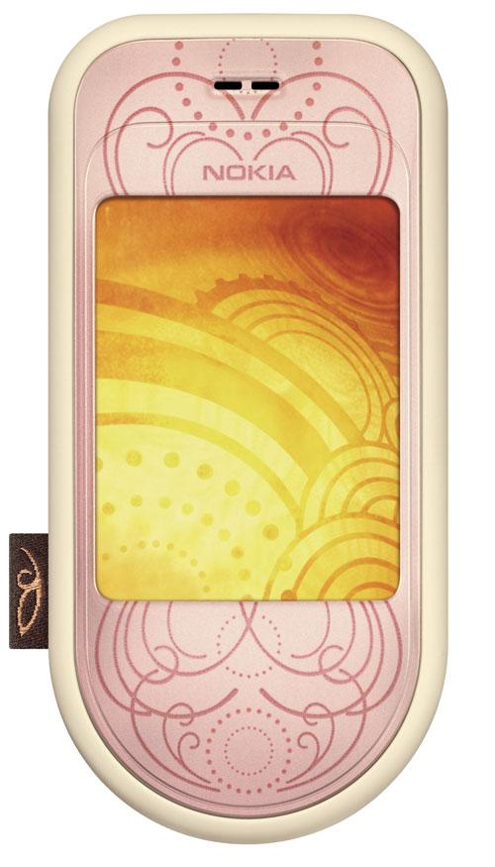

**Прием «лестница успеха».** Самооценка активности на каждом этапе урока: (выделить и написать на доске этапы деятельности. В конце урока предложить учащимся оценить свою работу на каждом этапе в виде ступенек, ведущих к успеху).

**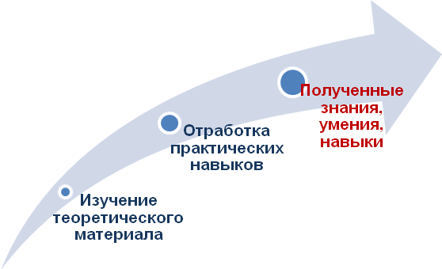**При выполнении практической работы перед ее началом учащимся предлагается отобразить уровень своей подготовки к выполнению задания по теме на **«Лесенке успеха».** У каждой ступени своё название:

Первая ступень – ничего не знаю, ничего не умею

Вторая ступень – что-то знаю, что-то умею

Третья ступень – многое знаю, многое умею

Четвертая ступень – всё знаю, всё умею

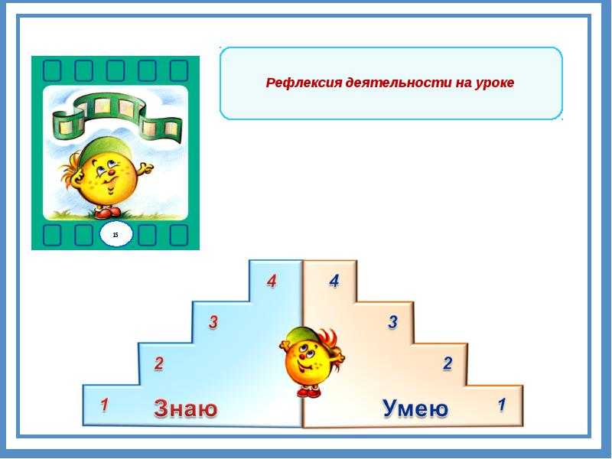

В процессе выполнения практической работы очень важно в качестве поощрения использовать словесную похвалу, отметку в качестве аванса за еще не выполненную работу с целью достижения следующей ступени эмоционального состояния. Самостоятельная практическая работа и ее результаты должны приносить положительные эмоции. От этого будет зависеть желание учащихся продолжить работу, выполнить работу быстрее, а главное качественно. В конце практической работы предлагается отобразить на «Лестнице успеха» уровень выполнения практической работы по теме, а далее сделать выводы относительно самоорганизации, проанализировать причины успешности или неуспешности.

**Другой вариант «Лестницы успеха».**

Нарисуйте лестницу. На ее вершине напишите цель, к которой вы стремитесь сегодня на уроке. А на каждой ступеньке действия, которые помогут это достичь. Закройте глаза, представьте себе каждый шаг. Вы видите слова и образы, которые им соответствуют, например «составление опорного конспекта», «решение примеров по образцу», «самостоятельное решение примеров» и т.д. Не открывайте глаза, пока отчетливо не увидите каждый шаг. Мысленно составьте список всего, что вам мешает. Например: мысли о развлечениях. Глубоко вдохните и выдохните - отвлекающие мысли исчезли, у вас появились идеи об учебе.

**Использованием алгоритма** (например, на заключительных этапах урока учащиеся получают памятки с конкретным описанием действий);

**Прием «Технологическая распаковка урока»** – раскрытие всех этапов урока, что делали и как.

При планировании выполнения самостоятельной практической работы, можно предложить учащимся прием рефлексии **«Моделирование или схематизация своего понимания, действий в виде рисунка или схемы»,** в котором учащиеся определяют последовательность выполняемых операций, таким образом, самостоятельно создают **инструкционные/технологические карты для выполнения практической работы**.

Для систематизации деятельности на уроке, а так же подведения итогов урока часто используется **«Метод пяти пальцев»:**

М **(мизинец) – мыслительный процесс.** Какие знания, опыт я сегодня получил?

Б **(безымянный) – близость цели.** Что я сегодня делал и чего достиг?

С **(средний) – состояние духа.** Каким было сегодня моё преобладающее настроение?

У **(указательный) – услуга, помощь.** Чем я сегодня помог, чем порадовал или чему поспособствовал?

Б **(большой) – бодрость, физическая форма.** Каким было моё физическое состояние сегодня? Что я сделал для своего здоровья?

Этот прием рефлексии можно совместить с пальчиковой гимнастикой. Совершая массажные движения вдоль пальцев рук, ребенок отвечает на вопросы.

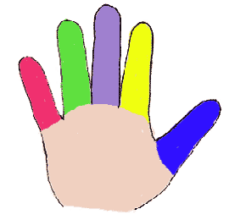

**М**

**Б**

**С**

**У**

**Б**

**“Пятерочка “ -** Учащимся предлагается на листе обвести свою руку. Каждый палец – это какая – то позиция, по которой необходимо высказать своё мнение.

*Большой палец* – для меня важно и интересно;

*Указательный палец* - мне было трудно (не понравилось);

*Средний* *палец* – для меня было недостаточно;

*Безымянный палец* – мое настроение;

*Мизинец* – мои предложения.

**”Слон” -** Ученикам дается задание на листочках нарисовать слона. Листочки собираются учителем для дальнейшего анализа работы учащегося на уроке. Ученикам затем устно дается характеристика элементов: *уши* - значит человек внимательно слушает, воспринимает больше на слух; *глаза* - внимательно смотрит, воспринимает больше зрительно; *хобот* – знания, которые вы приобретаете; *голова* – это мыслительные процессы; посмотреть на соотношение головы и туловища: *большая* *голова* – автор рисунка больше действует головой; *ноги* *тонкие* – неуверенность и т.п.

**«Пантомима»** - учащиеся пантомимой должны показать результаты своей работы. Например, руки вверх – довольны, голова вниз – не довольны, закрыть лицо руками – безразлично.

По итогам прохождения раздела учащимся можно предложить оформить **«Дерево творчества»**. На дереве обычно могут располагаться листья, плоды, цветы:

|  |  |
| --- | --- |
| 96857813_large_g4 | Плоды – дело прошло полезно, плодотворноhttp://www.youtoart.com/design_pic/bigpic/b_1304002218238.jpg  Цветок – дело прошло довольно неплохо.http://content.foto.mail.ru/mail/farsolei/_blogs/i-27531.jpg  Зелёный листик – что-то было, конечно, а вообще – ни то ни сё.http://s4.pic4you.ru/y2014/02-02/12216/4165021-thumb.png  Жёлтый листик – «чахлое», неинтересное дело, нет никакого результата.http://img0.liveinternet.ru/images/foto/b/3/502/1415502/f_15683347.jpg |

Таким образом, можно наглядно отследить результат деятельности класса, сравнить с другими классами в данной параллели.

Содержательную сторону урока можно оценить, используя прием **«Светофор»**, три цвета которого обозначают:

|  |  |
| --- | --- |
| Рисунок2 | * *Красный цвет –* дело не понравилось. * *Жёлтый цвет –* понравилось, но не всё. * *Зелёный цвет –* побольше таких дел. |

## “Рюкзак.” Прием рефлексии используется чаще всего на уроках после изучения большого раздела. Суть – зафиксировать свои продвижения в учебе, а также, возможно, в отношениях с другими. Рюкзак перемещается от одного ученика к другому. Каждый не просто фиксирует успех, но и приводит конкретный пример. Если нужно собраться с мыслями, можно сказать «пропускаю ход».

**Для индивидуальной оценки и анализа работы** отдельно взятого учащегося можно использовать прием, который помогает ребёнку самостоятельно определить результат своей деятельности на уроке.

Ребёнку предлагается поставить стрелку «Часов успешности» в секторе, который максимально отражает результат его работы на уроке и объяснить, почему он поставил ёё именно здесь.

**Многому**

**научилась**

**Очень хорошо**

**Ничему**

**не научилась**

**Очень**

**плохо**

**«Яблоня».** На доске нарисована яблоня. Детям раздаются нарисованные яблоки двух цветов – красные и зелёные. Они приклеивают яблоки на яблоню: зелёные – я считаю, что сделал всё на отлично, у меня хорошее настроение; красные – не справился с заданием, у меня грустное настроение.

Проанализировать, какая работа доминировала на уроке, поможет приём «Мишень». Учащимся условно предлагают «выстрелить» в мишень, на котором отображают свою деятельность, деятельность группы, деятельность класса, деятельность учителя.

**Моя деятельность -**

**Деятельность группы –**

**Деятельность класса –**

**Деятельность учителя –**

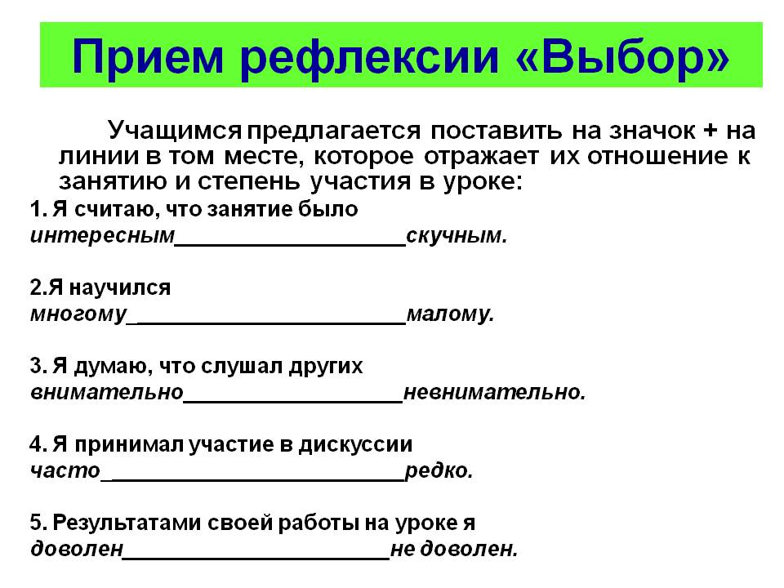

**«Солнышко».** На доске прикреплён круг от солнышка, детям раздаются лучики жёлтого и голубого цветов. Лучики нужно прикрепить к солнышку: желтого цвета – мне очень понравилось занятие, получили много интересной информации; голубого цвета – занятие не интересное, не было никакой полезной информации.

**«Интеллект-карта».** Вкратце суть этой методики состоит в ВИЗУАЛИЗАЦИИ — сопровождении мыслительного процесса рисованием блок-схем, которые фиксируют все новые мысли, заключения и переходы между ними. При этом начинает активнее работать обычно заторможенное правое полушарие мозга, и становится сильнее интуиция – функция мышления, локализованная именно в этом полушарии. Картоиды помогают представлять идеи и концепции в ясной, привлекательной и убедительной форме, давать целостное видение, способствовать пониманию и генерации идей.

1. Центральный образ (символизирующий основную идею) рисуется в центре листа.
2. От центрального образа отходят ветки первого уровня, на которых пишутся слова, ассоциирующиеся с ключевыми понятиями, раскрывающими центральную идею.
3. От веток первого уровня при необходимости отходят ветки 2 уровня разукрупнения, раскрывающие идеи, написанные на ветках 1-го уровня.
4. По возможности используем максимальное количество цветов, для рисования карты.
5. Везде, где возможно, добавляем рисунки, символы, и другую графику, ассоциирующиеся с ключевыми словами.
6. При необходимости рисуем стрелки, соединяющие разные понятия на разных ветках.
7. Для большей понятности нумеруем ветки и добавляем символы.

**"Дерево предсказаний".** Правила работы таковы: ствол дерева – тема, вид деятельности,  ветви - утверждения, которые ведутся по направлениям - "да" и "нет" (количество "ветвей" не ограничено), и  "листья" - обоснование этих утверждений (аргументы в пользу того или иного мнения, фамилии, оценки, результаты и т.д.)

**«Звездочки».** На символах в виде «звездочек» учащиеся записывают свои личные достижения на уроке, за неделю, четверть и т.п. и прикрепляют их в дневник, на стенд, на доску и т.д.

**«Аргументированные ответы на один из вопросов»**

1. Что вы ожидали от урока и что получилось?

2. Какие этапы урока вы считаете наиболее удачными и почему?

3. Какие события (действия, мнения и т.п.) вызвали наиболее яркие ощущения?

4. Была ли польза от такого рода работы?

5. В чем вы видите собственное приращение?

6. Что вам более всего удалось во время урока, какие виды деятельности были выполнены наиболее успешно? Назовите наиболее эффективные из них.

7. Перечислите в порядке убывания основные проблемы и трудности, которые вы испытывали во время урока. Какими способами вы их преодолевали?

8. Что мы делали нерационально? Назовите одно действие, которое можно добавить, чтобы завтра сделать нашу работу на уроке более успешной.

9. На основании каких критериев можно оценить нашу деятельность?

10.Какой этап урока вы бы опустили, вычеркнули? Почему?

**«Три М».** Учащимся предлагается назвать 3 момента, которые у них получились хорошо в процессе урока, и предложить одно действие, которое улучшит их работу на следующем уроке.

**«График».** Учащимся предлагается начертить в течение урока график:-изменения: их интереса; уровня познания, - личной активности.

**«Рыбья кость» (Фишбоун**) — это рисунок, составленный из линий и слов, которые представляют собой взаимосвязь между причинами и результатами. Главная цель анализа причин и последствий— помочь команде решить проблему путем нахождения основной причины так, чтобы можно было применить корректирующие действия. Этот приём помогает ученикам лучше понять проблемы и преодолеть пробелы в знаниях. На диаграмме «Рыбья кость» с основными категориями, или «костями», порядок будет таким: первопричина, контрмеры, практические методы. Итак, основная причина— это основная «кость», расположенная в наибольшей близости к «голове рыбы», за ней идут остальные. После того как «рыбья кость» составлена, необходимо задать вопрос «Почему?»: Почему это происходит? Почему такое состояние существует?

**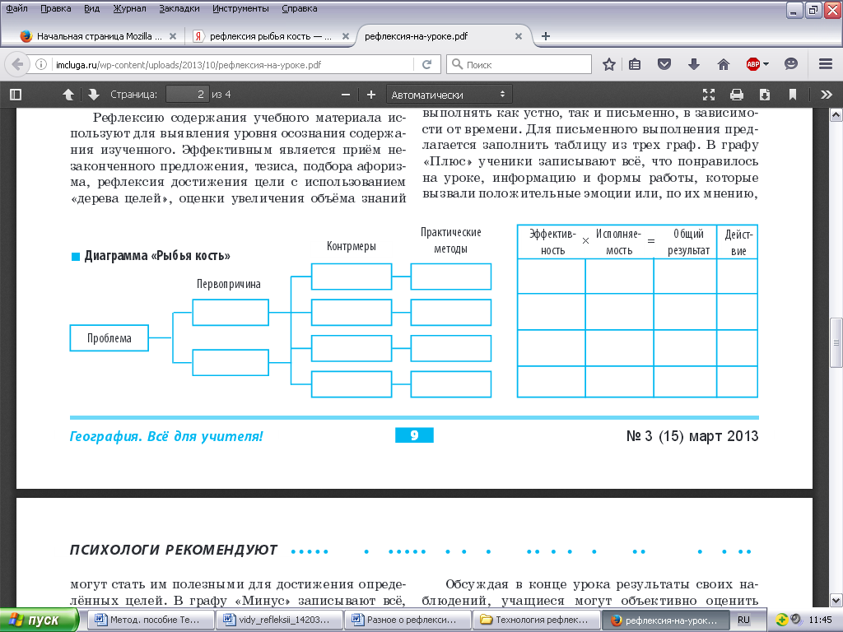**

**Прием «Знаки**»включает младшего школьника в контрольно-оценочную деятельность. И неважно, какие знаки при этом используются: *человек на лесенке*, который показывает, как ребенок оценивает собственный вклад в общее дело (чем выше находится человечек, тем вклад больше

**«Бассейн»:** на доске или листе ватмана рисуется бассейн с дорожками, на которых пловцы отображают состояния учеников во время изучения темы (утонул в непонимании сразу, захлебнулся на середине дистанции, доплыл с уверенностью до финиша, установил личный рекорд и др.). Участники отождествляют себя с одним из пловцов, ставя возле него условный знак

**«Короче говоря»** На доске записаны фразы:

Урок полезен, все понятно.

Лишь кое-что чуть-чуть неясно.

Еще придется потрудиться.

Да, трудно все-таки учиться!

Дети подходят и ставят знак у тех слов, которые им больше всего подходят по окончании урока.

**«Фразеологизм» или «Пословица».** Выберите фразеологизм или пословицу которые характеризуют вашу работу сегодня:

Шевелить мозгами Краем уха Хлопать ушами

**«Работа с сигнальными карточками».** В конце урока педагог предлагает детям поднять вверх одну из трёх карточек.

*Зеленая карточка***.** Я удовлетворен уроком. Урок был полезен для меня. Я с пользой и хорошо работал на уроке. Я понимал все, о чем говорилось и что делалось на уроке.

*Желтая карточка*. Урок был интересен. Я принимал в нем участие. Урок был в определенной степени полезен для меня. Я отвечал с места, выполнил ряд заданий. Мне было на уроке достаточно комфортно.

*Красная карточка***.** Пользы от урока я получил мало. Я не очень понимал, о чем идет речь. Мне это не нужно. К ответу на уроке я был не готов.

**«Оценочный лист»**

**В**ыполнил ли я то, что задумал?

\_\_\_\_\_\_\_\_\_\_\_\_\_\_\_\_\_\_\_\_\_\_\_\_\_\_\_\_\_\_\_\_\_\_\_\_\_\_\_\_\_\_\_\_\_\_\_\_\_\_\_\_\_\_\_\_\_\_\_\_\_

**П**олучилось ли сделать то, что я записал как главный результат проекта?

\_\_\_\_\_\_\_\_\_\_\_\_\_\_\_\_\_\_\_\_\_\_\_\_\_\_\_\_\_\_\_\_\_\_\_\_\_\_\_\_\_\_\_\_\_\_\_\_\_\_\_\_\_\_\_\_\_\_\_\_\_\_

**В**сё ли получилось так, как я задумывал?

\_\_\_\_\_\_\_\_\_\_\_\_\_\_\_\_\_\_\_\_\_\_\_\_\_\_\_\_\_\_\_\_\_\_\_\_\_\_\_\_\_\_\_\_\_\_\_\_\_\_\_\_\_\_\_\_\_\_\_\_\_

**Ч**то было сделано хорошо?

\_\_\_\_\_\_\_\_\_\_\_\_\_\_\_\_\_\_\_\_\_\_\_\_\_\_\_\_\_\_\_\_\_\_\_\_\_\_\_\_\_\_\_\_\_\_\_\_\_\_\_\_\_\_\_\_\_\_\_\_\_

**Ч**то было сделано плохо?

\_\_\_\_\_\_\_\_\_\_\_\_\_\_\_\_\_\_\_\_\_\_\_\_\_\_\_\_\_\_\_\_\_\_\_\_\_\_\_\_\_\_\_\_\_\_\_\_\_\_\_\_\_\_\_\_\_\_\_\_\_

**Ч**то было выполнить легко, а что оказалось неожиданно трудно?

\_\_\_\_\_\_\_\_\_\_\_\_\_\_\_\_\_\_\_\_\_\_\_\_\_\_\_\_\_\_\_\_\_\_\_\_\_\_\_\_\_\_\_\_\_\_\_\_\_\_\_\_\_\_\_\_\_\_\_\_\_

**К**то мог бы сказать мне *СПАСИБО* за проект?

\_\_\_\_\_\_\_\_\_\_\_\_\_\_\_\_\_\_\_\_\_\_\_\_\_\_\_\_\_\_\_\_\_\_\_\_\_\_\_\_\_\_\_\_\_\_\_\_\_\_\_\_\_\_\_\_\_\_\_\_\_

**Попрошу взрослых оценить мою работу:**

**ч т о с к а з а л а м а м а:**

**\_\_\_\_\_\_\_\_\_\_\_\_\_\_\_\_\_\_\_\_\_\_\_\_\_\_\_\_\_\_\_\_\_\_\_\_\_\_\_\_\_\_\_\_\_\_\_\_\_\_\_\_\_\_\_\_\_\_**

**ч т о с к а з а л а у ч и т е л ь н и ц а:**

**\_\_\_\_\_\_\_\_\_\_\_\_\_\_\_\_\_\_\_\_\_\_\_\_\_\_\_\_\_\_\_\_\_\_\_\_\_\_\_\_\_\_\_\_\_\_\_\_\_\_\_\_\_\_\_\_\_\_**

**к а к о ц е н и л и п р о е к т д р у з ь я:**

**\_\_\_\_\_\_\_\_\_\_\_\_\_\_\_\_\_\_\_\_\_\_\_\_\_\_\_\_\_\_\_\_\_\_\_\_\_\_\_\_\_\_\_\_\_\_\_\_\_\_\_\_\_\_\_\_\_\_**

**В ч ё м я с н и м и с о г л а с е н, в ч ё м - н е т ?**

**\_\_\_\_\_\_\_\_\_\_\_\_\_\_\_\_\_\_\_\_\_\_\_\_\_\_\_\_\_\_\_\_\_\_\_\_\_\_\_\_\_\_\_\_\_\_\_\_\_\_\_\_\_\_\_\_\_\_**

**«Лист самоконтроля».** Ведется на протяжении всего урока.

Фамилия, имя ученика\_\_\_\_\_\_\_\_\_\_\_\_\_\_\_\_\_\_\_\_\_\_\_\_\_\_\_\_\_

|  |  |
| --- | --- |
| **Вид задания** | **Отметка** |
|  |  |
|  |  |
|  |  |
|  |  |

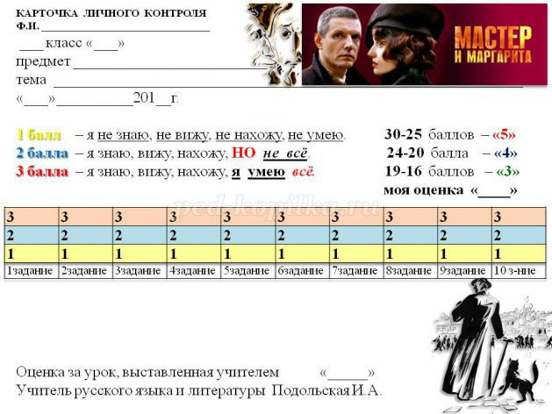

**Выберите 1 фразу для соседа по парте:**

Ты молодец.

Я доволен твоей работой на уроке.

Ты мог бы поработать лучше.

**Анализ урока учащимися**

Назовите, чем вы занимались на уроке?

Какие трудности ты испытывал на уроке?

Какие формы работы на уроке тебе нравятся больше всего?

Поставь баллы от 1 до 5:

Индивидуальная - работа в парах -

По карточкам - самостоятельная работа -

Работа в группах - коллективная работа -

**Приём «Шкала »** позволит рассмотреть иоценить по 10- бальной шкале работу на уроке с разных позиций:

**„Я“** 0\_\_\_\_\_\_\_\_10

**„Мы“** 0\_\_\_\_\_\_\_\_10

**„Дело“** 0\_\_\_\_\_\_\_\_10

**«Экспертная комиссия».** В начале урока выбираются эксперты (учащиеся, справившиеся с контрольной работой отлично). Они в течение всего урока фиксируют деятельность учащихся (ряда, варианта). В конце урока эксперты анализируют деятельность своих подопечных, указывают успехи и ошибки, выставляют им оценки.

**«Гусеница»,** где гусеница – ребёнок, яблоко – его внутренний, неведомый мир. Насколько сегодня учитель смог «вытянуть» гусеницу наружу, насколько помог раскрыться, насколько заинтересовал – в зависимости от этого ребята либо прячут гусеницу внутрь, либо максимально достают её из отверстия.

**«Закрой глаза».** Обычно предлагается делать в конце урока.

Учащимся предлагается с закрытыми глазами мысленно ответить на три вопроса:

- Что нового я узнал сегодня на уроке?

- Что было особенно интересным и познавательным?

- В чём я сегодня стал умнее в сравнении со вчерашним днём?

ИЛИ:

- Поставь точку в любом секторе и объясни, почему ты её поставил именно здесь?

**Очень хорошо**

*Многому научился Не научился ничему*

**Очень плохо**

## “Райтинг”. Приём оценивания деятельности учащихся на уроке. Название приема в переводе звучит как «правильно». Прием вводится на время согласования оценки с учеником.

Завершив работу, ученик ставит себе оценку. За ту же работу ставит оценку учитель. Записывается дробь. Оценка выставляется в дневник, тетрадь. Райтинг можно использовать для оценивания докладов, индивидуальных домашних заданий, заданий творческого характера.

Оцениваются не столько знания, сколько умения, компетенции: что учащийся умеет? Что может? Здесь рефлексия выступает в качестве мотивации учения и определения степени достижения цели. Учащийся не только осознает содержани материала, но осмысливает способы и приемы своей работы. Так как рефлексия может быть индивидуальной, коллективной или групповой, то учащиеся проявляют умение работать в разных режимах.

***Рефлексия содержания учебного материала***

*Любая мысль –*

*к открытью дверца,*

*Любое чувство - к мысли путь,*

*Мы все способны - в это верьте –*

*За горизонты заглянуть!*

**Рефлексия содержания учебного материала** используется для выявления уровня осознания нового материала.

**МЕТОДЫ**

**- прием незаконченного предложения;**

Для выявления уровня осознания содержания пройденного эффективны приемы рефлексии содержания учебного материала. Итогом урока может стать прием рефлексии **«Незаконченное предложение».** Каждая ученица оценивает свой вклад в достижение поставленных в начале урока целей, свою активность, эффективность работы класса, увлекательность и полезность выбранных форм работы. Ребята по кругу высказываются одним предложением, выбирая начало фразы из рефлексивного экрана на доске:

* *Сегодня я узнала…*
* *Было интересно…*
* *Было трудно…*
* *Я выполняла задания…*
* *Я поняла, что…*
* *Теперь я могу…*
* *Я почувствовала, что…*
* *Я приобрёла…*
* *Я научилась*
* *У меня получилось…*
* *Я смогла…*
* *Я попробую…*
* *Меня удивило…*
* *Урок дал мне для жизни…*
* *Мне захотелось…*

**"Каким было общение на уроке?**

 - занимательным

 - познавательным

 - интересным

 - игровым

 - необычным

 - скучным

 - радостным

 - дружелюбным

«Незаконченное предложение» может носить как содержательный, так и пояснительный характер:

* *«Для меня самым главным на учебном занятии было…, потому что…»*
* *«Мне показалось, что на занятии…, так как…»*

Эта техника очень проста в применении и позволяет увидеть так называемый «сухой остаток» учебного занятия.

Обычно в конце урока подводятся итоги,  [обсуждение того](http://asyan.org/potrb/%D0%A3%D1%80%D0%BE%D0%BA+%D0%BF%D0%BE+%D0%BE%D1%81%D0%BD%D0%BE%D0%B2%D0%B0%D0%BC+%D0%B7%D0%B4%D0%BE%D1%80%D0%BE%D0%B2%D1%8C%D1%8F+%D0%B2+1+%D0%BA%D0%BB%D0%B0%D1%81%D1%81%D0%B5+%D1%82%D0%B5%D0%BC%D0%B0+%D1%83%D1%80%D0%BE%D0%BA%D0%B0.+%D0%97%D0%BD%D0%B0%D1%87%D0%B5%D0%BD%D0%B8%D0%B5+%D1%85%D0%BE%D1%80%D0%BE%D1%88%D0%B5%D0%B3%D0%BE+%D0%B8+%D0%B2%D0%B5%D1%81%D1%91%D0%BB%D0%BE%D0%B3%D0%BE+%D0%BD%D0%B0%D1%81%D1%82%D1%80%D0%BE%D0%B5%D0%BD%D0%B8%D1%8F+%D0%B4%D0%BB%D1%8F+%D1%81%D0%BE%D1%85%D1%80%D0%B0%D0%BD%D0%B5%D0%BD%D0%B8%D1%8F+%D0%B7%D0%B4%D0%BE%D1%80%D0%BE%D0%B2%D1%8C%D1%8Fb/main.html), что узнали, и того, как работали, т.е. каждый оценивает свой вклад в достижение поставленных в начале урока целей, свою активность, [эффективность работы класса](http://asyan.org/potrb/%D0%90%D0%BD%D0%B0%D0%BB%D0%B8%D0%B7+%D0%B4%D0%B8%D0%B0%D0%B3%D0%BD%D0%BE%D1%81%D1%82%D0%B8%D1%87%D0%B5%D1%81%D0%BA%D0%BE%D0%B9+%D1%80%D0%B0%D0%B1%D0%BE%D1%82%D1%8B+%D0%BF%D0%BE+%D0%BC%D0%B0%D1%82%D0%B5%D0%BC%D0%B0%D1%82%D0%B8%D0%BA%D0%B5+%D0%B2+%D1%84%D0%BE%D1%80%D0%BC%D0%B0%D1%82%D0%B5+%D0%B3%D0%B8%D0%B0+%D1%83%D1%87%D0%B0%D1%89%D0%B8%D1%85%D1%81%D1%8F+9+%D0%BA%D0%BB%D0%B0%D1%81%D1%81%D0%B0+%D0%BC%D0%B1%D0%BE%D1%83+%D1%8F%D0%BD%D0%BE%D0%B2%D1%81%D0%BA%D0%B0%D1%8F+%D1%81%D0%BE%D1%88+%D0%B2+%D1%80%D0%B0%D0%BC%D0%BA%D0%B0%D1%85+%D0%BF%D0%BE%D0%B4%D0%B3%D0%BE%D1%82%D0%BE%D0%B2%D0%BA%D0%B8+%D0%B2%D1%8B%D0%BF%D1%83%D1%81%D0%BA%D0%BD%D0%B8%D0%BA%D0%BE%D0%B2+%D0%BE%D0%B1%D1%89%D0%B5%D0%BE%D0%B1%D1%80%D0%B0%D0%B7%D0%BE%D0%B2%D0%B0%D1%82%D0%B5%D0%BB%D1%8C%D0%BD%D0%BE%D0%B3%D0%BE+%D1%83%D1%87%D1%80%D0%B5%D0%B6%D0%B4%D0%B5%D0%BD%D0%B8%D1%8F+%D0%BA+%D0%B8%D1%82%D0%BE%D0%B3%D0%BE%D0%B2%D0%BE%D0%B9+%D0%B0%D1%82%D1%82%D0%B5%D1%81%D1%82%D0%B0%D1%86%D0%B8%D0%B8+2013+%D0%B3%D0%BE%D0%B4b/main.html), увлекательность и полезность выбранных форм работы.  Поэтому можно предложить ребятам небольшую ***анкету***, которая позволяет осуществить самоанализ, дать качественную и количественную оценку уроку. Некоторые пункты можно варьировать, дополнять, это зависит от того, на какие элементы урока обращается особое внимание. Можно попросить учащихся аргументировать свой ответ.

|  |  |  |
| --- | --- | --- |
| ВЫБЕРИ СВОЙ ВАРИАНТ ПРОДОЛЖЕНИЯ ВЫСКАЗЫВАНИЯ | | |
| АКТИВНО | **На уроке я работал** | ПАССИВНО |
| ДОВОЛЕН | **Своей работой на уроке я** | НЕ ДОВОЛЕН |
| КОРОТКИМ, ИНТЕРЕСНЫМ | **Урок мне показался** | ДЛИННЫМ, СКУЧНЫМ |
| СТАЛО ЛУЧШЕ | **Моё настроение** | СТАЛО ХУЖЕ |
| ПОНЯТЕН | **Материал урока мне** | НЕ ПОНЯТЕН |
| ЛЁГКИМ | **Домашнее задание мне кажется** | ТРУДНЫМ |
| Фамилия, имя ученика: | | |

**- рефлексия достижения цели с использованием «Дерева целей»;**

Эта технология может быть использована учителем в конце каждого учебного дня на протяжении определенного периода времени. Карты каждого дня можно вывешивать в классе и в конце недели сравнивать их, выясняя, как изменилось состояние учащихся, отношение к изучаемой теме, разделу. Это полезно делать, но не очень часто.

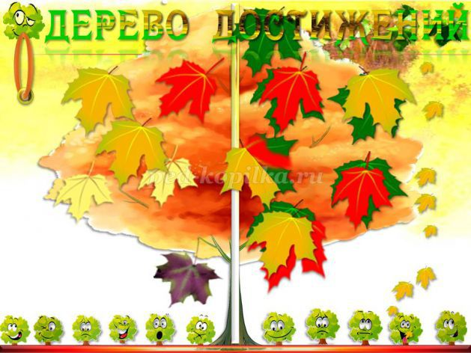

**- прием «Выбора афоризма»;**

**- оценки «приращения» знаний и достижения целей** (высказывания Я не знал… - Теперь я знаю…);

**- рефлексия отношения к проблеме (теме), взгляд на проблему раньше и сейчас (Мое мнение: до /после изучения темы)**

- **приём синквейна**, который помогает соединить старые [знания и осмысление нового](http://asyan.org/potrb/%D0%A3%D1%80%D0%BE%D0%BA%D0%B0%3A+%D0%9F%D0%BE%D0%BD%D1%8F%D1%82%D0%B8%D0%B5+%D0%BE+%D1%84%D0%BE%D0%BD%D0%B5%D1%82%D0%B8%D0%BA%D0%B5.+%D0%97%D0%B2%D1%83%D0%BA%D0%B8+%D1%80%D0%B5%D1%87%D0%B8+%28%D0%B3%D0%BB%D0%B0%D1%81%D0%BD%D1%8B%D0%B5+%D0%B8+%D1%81%D0%BE%D0%B3%D0%BB%D0%B0%D1%81%D0%BD%D1%8B%D0%B5%2C+%D1%81%D0%BE%D0%B3%D0%BB%D0%B0%D1%81%D0%BD%D1%8B%D0%B5+%D1%82%D0%B2%D1%91%D1%80%D0%B4%D1%8B%D0%B5+%D0%B8+%D0%BC%D1%8F%D0%B3%D0%BA%D0%B8%D0%B5%2C+%D1%81%D0%BE%D0%B3%D0%BB%D0%B0%D1%81%D0%BD%D1%8B%D0%B5+%D0%B7%D0%B2%D0%BE%D0%BD%D0%BA%D0%B8%D0%B5+%D0%B8+%D0%B3%D0%BB%D1%83%D1%85%D0%B8%D0%B5%29%2C+%D0%B8%D1%85+%D1%80%D0%BE%D0%BB%D1%8C+%D0%B2+%D1%80%D0%B5%D1%87%D0%B8.+%C2%AB%D0%9D%D0%B5%D0%BE%D0%B1%D1%8B%D0%BA%D0%BD%D0%BE%D0%B2%D0%B5%D0%BD%D0%BD%D0%BE%D0%B5+%D0%BF%D1%83%D1%82%D0%B5%D1%88%D0%B5%D1%81%D1%82%D0%B2%D0%B8%D0%B5%C2%BBb/main.html), выяснить отношение к изучаемой теме, формам, методам и приёмам работы на уроке.

При изучении раздела интересно проходит рефлексия с применением приёма **синквейна**, который помогает выяснить отношение к изучаемой теме, соединить старое знание и осмысление нового. Синквейн - это стихотворение, которое требует синтеза информации и материала в кратких выражениях.

Слово синквейн происходит от французского «пять». Это стихотворение из пяти строк, которое строится по правилам:

1.В первой строчке тема называется одним словом (обычно существительным).

2. Вторая строчка- это описание темы в двух словах (двумя прилагательными).

3.Третья-описание действия в рамках этой темы тремя словами.

4.Четвёртая- это фраза из четырёх слов, показывающая отношение к теме.

5.Последняя - это синоним из одного слова, который повторяет суть темы.

Синквейн – это не способ проверки знаний ученика, у него другая задача, причем, более универсальная. Иногда с помощью синквейна можно попросить учащихся выразить какое-либо понятие или термин. Темы для синквейна могут быть разные. Иногда, можно предложить учащимся составить синквейн-загадку, не указывая темы, так, чтобы другие догадались, о чем идет речь. Например:

1. \_\_\_\_\_\_\_\_\_\_\_\_\_\_\_\_\_\_\_\_\_\_\_\_\_\_

2. Техническое, художественное

3. Изменять, отрезать, добавлять

4. Изобретать новое веяние в одежде

5. Творчество

## “Хокку”. ХОККУ (хайку) – «начальные стихи», жанр японской поэзии (возник в XV в.), нерифмованное трёхстишие из 17 слогов (5+7+5) на комические, любовные, пейзажные, исторические и другие сюжеты. Генетически связан с танка. Отличается простотой поэтического языка, свободой изложения. Прием заключается в следующем: первыми двумя строчками описывается некое явление, а третьей строчкой подводится какой-то итог сказанному, часто неожиданный. Художественная форма рефлексии.

## «Диаманта». Диаманта – стихотворная форма из семи строк, первая и последняя из которых – понятия с противоположным значением, полезно для работы с понятиями, противоположными по значению

* 1, 7 строчки – существительные антонимы;
* 2 – два прилагательных к первому существительному;
* 3 – три глагола к первому существительному;
* 4 – два словосочетания с существительными;
* 5 – три глагола ко второму существительному;
* 6 – два прилагательных ко второму существительному.

При подведении итога урока можно использовать упражнение **«Плюс – минус – интересно».** Это упражнение полезно как учителю, так и ученику, так как позволяет научить ученика вести записи на протяжении всего урока, наблюдая и оценивая свою деятельность, ученики учатся делать выводы. Учителю это упражнение позволяет взглянуть на урок глазами учеников, проанализировать его с точки зрения ценности для каждого ученика. Его можно выполнить как устно, так и письменно, в зависимости от наличия времени. Для письменного выполнения предлагается заполнить таблицу из трёх граф.

В графу «П» - «плюс» записывается:

* что понравилось на уроке,
* что вызвало положительные эмоции,
* что было полезным,
* что помогло достигнуть цели

В графу «М» - «минус» записывается:

* что не понравилось на уроке,
* что показалось скучным, вызвало неприязнь,
* что осталось непонятным.

В графу «И» - «интересно» учащиеся вписывают:

* что интересного узнал на уроке,
* что хотел бы узнать,
* какие хочешь задать вопросы учителю.

**Таблица «Плюс-минус-интересно»**

**Ф.И. учащегося \_\_\_\_\_\_\_\_\_\_\_\_\_\_\_\_\_\_\_\_\_\_\_\_\_\_\_\_\_\_\_, класс \_\_\_\_\_\_\_\_**

|  |  |  |
| --- | --- | --- |
| **ПЛЮС** | **МИНУС** | **ИНТЕРЕСНО** |
| -что понравилось на уроке,  -что вызвало положительные эмоции,  -что было полезным,  -что помогло достигнуть цели | -что не понравилось на уроке,  -что показалось скучным, вызвало неприязнь,  -что осталось непонятным | -что интересного узнал на уроке,  -что хотел бы узнать,  -какие хочешь задать вопросы учителю. |
|  |  |  |

При фронтальной проверке знаний и умений, а также для оценивания учащимися своей активности и качества работы на протяжения всего урока можно предложить условно фиксировать результат своей работы в таблице с помощью условных обозначений:

**Ф.И. учащегося\_\_\_\_\_\_\_\_\_\_\_\_\_\_\_\_\_\_\_\_\_\_\_\_\_\_\_\_\_\_\_, класс \_\_\_\_\_\_**

|  |  |  |  |  |  |  |  |  |  |  |  |  |  |  |  |
| --- | --- | --- | --- | --- | --- | --- | --- | --- | --- | --- | --- | --- | --- | --- | --- |
| |  |  | | --- | --- | | 1 | + | | 2 | - | | 3 | П | | 4 | Н | | 5 | О | | 6 | + | | Итог: |  | | «+» - ответил по своей инициативе, ответ правильный  «-» - ответил по своей инициативе, но ответ неправильный  «П» - ответил по просьбе учителя, ответ правильный  «Н» - ответил по просьбе учителя, но ответ неправильный  «0» - не ответил |

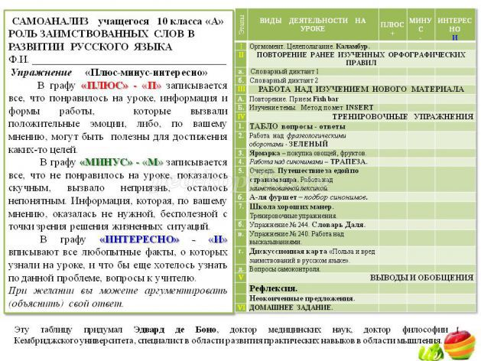

Можно предложить учащимся **«Колесо знаний»**, на условных «спицах» которого расположены ключевые понятия темы урока или поставленные перед уроком цели (от их количества зависит количество спиц). Конец и начало спицы – это «плюсы» и «минусы» в ожидаемых результатах. Ученики обозначают точками степень усвоения нового материала, уровень сформированных умений и навыков, учитывая даже эмоции, позитивные или негативные.

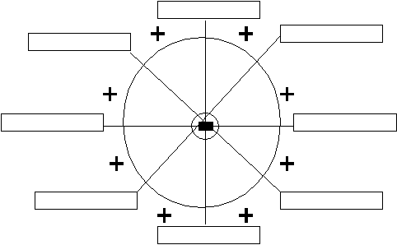Дальше все отметки соединяются сплошной линией. Получается график достижений и неудач. В идеале – более-менее ровное [колесо по большому кругу](http://asyan.org/potrb/%D0%9B%D1%8E%D0%B1%D0%B2%D0%B8+%D0%B2%D1%81%D0%B5+%D0%B2%D0%BE%D0%B7%D1%80%D0%B0%D1%81%D1%82%D1%8B+%D0%BF%D0%BE%D0%BA%D0%BE%D1%80%D0%BD%D1%8B%2C+%D0%BA%D0%B0%D0%BA+%D0%BC%D1%83%D0%B4%D1%80%D1%8B%D0%B9+%D0%BA%D0%BB%D0%B0%D1%81%D1%81%D0%B8%D0%BA+%D0%B3%D0%BE%D0%B2%D0%BE%D1%80%D0%B8%D0%BB%2C+%D0%A2%D0%B0%D0%BA+%D0%BF%D1%83%D1%81%D1%82%D1%8C+%D0%BC%D0%B5%D0%B6+%D0%92%D0%B0%D1%81+%D0%90%D0%BC%D1%83%D1%80+%D0%BF%D0%BE%D1%80%D1%85%D0%B0%D0%B5%D1%82%2C+%D0%BB%D1%8E%D0%B1%D1%8F+%D0%B8+%D0%BD%D0%B5+%D0%B6%D0%B0%D0%BB%D0%B5%D1%8F+%D0%BA%D1%80%D1%8B%D0%BB%21b/main.html), реально получается кривая, которая указывает над чем надо ещё работать, но это всё равно лучше, чем колесо, приближенное к маленькому кругу.

Решение проблемы на уроке можно оформить в виде графического организатора, например «**грабли»** или **«гроздь».** Они приемлемы на стадии рефлексии, когда учащиеся ещё раз пересматривают, осмысливают то, что узнали, расширяют сферу своих знаний, выдвигают новые идеи.

КЛАСТЕР (гроздь) - выделение смысловых единиц текста и их графическое оформление в определенном порядке в виде грозди. Один из ведущих приемов на любой стадии работы с информацией. Система кластеров охватывает большой объем информации, помогает выделить главные элементы в изучаемом материале, позволяет вносить изменения и дополнения по ходу работы с текстом, устанавливать причинно-следственные связи.

Правила работы с «гроздьями»:

● Оцените текст. Можно ли выделить большие и малые смысловые единицы?

● Единицами в кластерах могут быть вопросы, ключевые слова или фразы.

● Дать возможность составить кластеры индивидуально, затем озвучить, дополнить при работе к группах.

● Установить связь между «веточками», объяснить возникшие связи.

● Научите выделять цветом наиболее важные веточки.

**ПОПС-формула.** Перед проверкой знаний учитель предлагает «ПОПС-формулу», которая поможет ученикам кратко и всесторонне выразить собственную позицию по изученной теме. Ученикам предлагается дописать 4 предложения:

П — позиция: «Я считаю, что…»

О — обоснование: «Потому что…»

П — пример: «Могу привести пример…»

С — суждение-вывод: «Можно сделать вывод…».

**«Крестословица».** Задание выполняет весь класс (по парам на парте). Заранее оговаривается время выполнения работы. Первое слово записывает учитель на доске. Далее каждый участник добавляет слово и ставит себе один балл. Далее – другой. Записывают термины, которые относятся к изучаемой теме. Задание может усложняться.

## «Жокей и лошадь». Класс делится на 2 группы: «жокеев» и «лошадей». Заранее группы готовят вопросы и ответы по изучаемой (изученной) теме. Вопросы и ответы учениками составляются на одной карточке. Затем учитель разрезает карточку. На уроке 1 группа задает вопросы, 2 - находит ответы. Необходимо избавиться от всех карточек-ответов. (Приём интерактивного обучения. Автор – А.Каменский)

## «Послушать – сговориться – обсудить». Данный приём способствует активному усвоению знаний, вовлекает в предметную работу учеников с любыми уровнями подготовки. Ученикам предлагается подумать и написать 3 слова, относящихся к теме урока. Затем ребята должны показать их соседу по парте, после за 1,5 минуты из 6 слов отобрать необходимо 3 и огласить их классу. Автор - Е.Д.Розанова

## «Согласен – Не согласен» (верю – не верю). Универсальный прием, способствующий актуализации знаний учащихся и активизации мыслительной деятельности. Данный прием дает возможность быстро включить детей в мыслительную деятельность и логично перейти к изучению темы урока.

## «До-После». Прием из технологии развития критического мышления. Он может быть использован на 1 этапе урока, как прием, актуализирующий знания учащихся. А также на этапе рефлексии. В таблице из двух столбцов заполняется часть «До», в которой учащийся записывает свои предположения о теме урока, о решении задачи, может записать гипотезу. Часть «После» заполняется в конце урока, когда изучен новый материал, проведен эксперимент, прочитан текст и т.д. Далее ученик сравнивает содержание «До» и «После» и делает вывод.

**Стратегия “Вопросительные слова”.** Учащимся предлагается таблица вопросов и терминов по изученной теме или новой теме урока. Необходимо составить как можно больше вопросов, используя вопросительные слова и термины из двух столбцов таблицы.

|  |  |
| --- | --- |
| **Вопросительные слова** | **Основные понятия темы** |
| Как?  Что?  Где?  Почему?  Сколько?  Откуда?  Какой?  Зачем?  Каким образом?  Какая взаимосвязь?  Из чего состоит? | Информация  Преступления  Закон  Статья  Безопасность  Категории |

Для младших школьников эффективны и целесообразны приемы:

**Шпаргалка** – информация, формулировка, правило и т. д. в сжатом виде. Составление памяток, схем или текстов для справочников.

**Ранжирование -** расположение в нужном порядке понятий.

**Прием «Затруднение»** способствует развитию самоконтроля, определению границ своего знания и незнания. Иначе этот приём можно назвать **« Могу – не могу».** Так, на уроке ученикам предлагаются разные задания. Им нужно распределить их на 2 столбика: 1 - Я знаю (могу решить); 2 - Я не знаю (не могу решить). Применяя этот приём, можно научить школьников изменять привычный способ действия

**Прием «Отсроченный контроль**»учит школьников анализировать собственные действия. Самостоятельная работа ученика проверяется **без выставления оценок, но с пометками на полях ошибок**, которые он ищет и исправляет сам. Уметь проверить собственную работу так важно для будущей учебной деятельности, что должно быть сформировано именно в начальных клас­сах. Кроме того, применение этого приема способствует развитию усидчивости и кон­центрации внимания.

Важно научить младших школьников самостоятельно заполнять **«Карту личного роста».** Пусть они сами отслеживают результаты и динамику роста своих достижений. Такая работа повышает уровень компетентности младшего школьника в области учебной самостоятельности.

**Восстановление деформированного высказывания**, правила, текста или дополнение пропущенными словами (*например, когда каждое третье или пятое слово пропущены).*

**Пометки на полях (инсерт, маркировка**) – обозначение с помощью знаков на полях возле текста или в самом тексте:

«+» - знал, «!» - новый материал (узнал), «?» - хочу узнать

## Приём «Инсерт». Приём технологии развития критического мышления. Используется для формирования такого УУД как умение систематизировать и анализировать информацию(Авторы – Воган и Эстес).

«Инсерт» – это:

* **I** – interactive – *самоактивизирующая*
* **N** – noting
* **S** – system – *системная разметка*
* **E** – effective – для *эффективного*
* **R** – reading – *чтения*
* **T** – thinking – и *размышления*

Приём используется в три этапа:

1. В процессе чтения учащиеся маркируют текст значками (« **V** « – уже знал; « **+** « – новое; « **–** « – думал иначе; « **?** « – не понял, есть вопросы);
2. Затем заполняют таблицу, количество граф которой соответствует числу значков маркировки;
3. Обсуждают записи, внесённые в таблицу.

Таким образом, обеспечивается вдумчивое, внимательное чтение, делается зримым процесс накопления информации, путь от старого знания к новому.

**Прием «ЗХУ» или «ЗНАЮ. ХОЧУ УЗНАТЬ. УЗНАЛ»** - форма графической организации материала, работающая на всех этапах, заполняется постепенно для коллекционирования, систематизации, расширения знаний по изучаемому предмету.

Табличка - фиксация знания и незнания о каком-либо понятии

|  |  |  |  |
| --- | --- | --- | --- |
| Понятие | **Знал** | **Узнал** | Хочу узнать |
|  |  |  |  |

Алгоритм работы с этой таблицей следующий:

- Вспомните, что вам известно по изучаемому вопросу, запишите эти сведения в таблицу

- Перечислите ниже источники информации

- Попробуйте систематизировать имеющуюся информацию, выделить основные категории информации

- Поставьте вопросы к изучаемой теме до её изучения

- Познакомьтесь с текстом (фильмом, рассказом учителя)

- Ответьте на вопросы, поставленные вами до работы с текстом

- Попробуйте расширить список категорий информации, вопросов, ещё раз проработайте текст.

**Прием «Знание о незнании**»не только учит школьников размышлять на заданную тему, но и активизировать собственный жизненный опыт, анализировать его на этапе изучения нового, когда известно лишь направление или общая тема ypока. Следует попросить учащихся сформулировать незнание с помощью 7 основных вопросов: «что?», «как?», «где?», «когда?», «почему?», «если?», «какие?»

## «Ромашка» Блума. Ромашка» состоит из 6 лепестков, каждый из которых содержит определенный тип вопроса. Таким образом, 6 лепестков – 6 вопросов.

## “ИДЕАЛ”. Это стратегия технологии развития критического мышления. Стратегия позволяет формировать:

* умения определять проблему;
* умение находить и формулировать пути решения проблемы;
* умение выбирать сильное решение.

**Пример.**

**И**нтересно в чем проблема? Необходимо сформулировать проблему. Лучше, если формулировка будет начинаться со слова Как.

**Д**авайте найдем как можно больше решений данной проблемы. Предлагаются все возможные способы и пути решения стоящей проблемы.

**Е**сть ли хорошие решения? Выбираются из множества предложенных решений хорошие, эффективные.

**А** теперь выберем единственное решение. Выбирается самое сильное решение проблемы.

**Л**юбопытно, а как это будет выглядеть на практике? Планируется работа по претворению выбранного решения в жизнь.

## «Толстый и тонкий вопрос». Это прием из технологии развития критического мышления используется для организации взаимоопроса.

Тонкий вопрос предполагает однозначный краткий ответ.

Толстый вопрос предполагает ответ развернутый.

После изучения темы учащимся предлагается сформулировать по три «тонких» и три «толстых» вопроса», связанных с пройденным материалом. Затем они опрашивают друг друга, используя таблицы «толстых» и «тонких» вопросов. Можно использовать и на других этапах урока

**«Портрет». Лучше всего данный прием применять на уроках обобщения изученного материала. Учитель зачитывает утверждение, в котором описательно представлены сведения о растении, животном, исторической личности и т.д. Ученики пытаются узнать объект. Если не удается, учитель зачитывает второе утверждение, содержащее более точную характеристику и т.д. Если ученики угадывают характеристику с первого утверждения, они получают высший балл (лучше заранее договориться об этом с учениками), со второго подхода – оценка ниже.**

## Приём “Вопрос к тексту” - универсальный приём, работающий на повышение интереса к учебному материалу.

Перед изучением учебного текста ставится задача: составить к тексту список вопросов. Список можно ограничить. Например, 3 репродуктивных вопроса и 3 расширяющих или развивающих. Можно в младших классах добавить игровой момент. «Стражи» - ученики внимательно читают текст. Учитель предлагает посетить страну «Все знаю». Для этого им надо пройти мимо часовых. Для этого ученики составляют вопросы к тексту. Два ученика выполняют роль стражей. Стражи по очереди задают вопросы ученикам. Ответившие правильно – проходят, а другим рекомендуют еще почитать. Можно подобное задание использовать в качестве домашнего.

**Запустите корабль в море Знаний.** Те ребята, которые считают, что хорошо усвоили тему, помещают свой кораблик в море, а те, кто не уверен в этом, остаются в заливе правил.

ЗАЛИВ ПРАВИЛ

МОРЕ ЗНАНИЙ

## Прием «Прожектор» - это группа учащихся (или один ученик), которые по ходу урока фиксируют наиболее интересные высказывания, мысли, рассуждения, спорные, на их взгляд, мнения, а затем, в конце урока, озвучивают и проводят мини-дискуссию по этим вопросам.

## Приём “Своя опора“ Ученик составляет собственный опорный конспект по новому материалу (план определенно заданного текста). Конечно, этот прием уместен в тех случаях, когда учитель сам применяет подобные конспекты и учит пользоваться ими учеников. Как ослабленный вариант приема можно рекомендовать составление развернутого плана ответа (как на экзамене). Замечательно, если ученики успеют объяснить друг другу свои опорные конспекты, хотя бы частично. И не беда, если их опорные конспекты почти не отличаются друг от друга.

## «Домино» (ЛОТО). На листах плотной бумаги или картона большими буквами записывают формулы (условные знаки, словарные понятия и т.д.), которые были изучены на предыдущих уроках. Затем лист бумаги разрезают так, чтобы на каждой части бумаги остались отдельные цифры, буквы, математические (иные) знаки. Разрезанные части перемешивают на столе. Учитель вызывает 2х учеников к столу и предлагает составить формулы. Побеждает тот, кто это сделает быстрее и правильнее.

## «Мой тезис». Попросите учеников записать одним предложением на листе бумаги главную идею изученного. Пусть каждая группа убедить другую группу в том, что именно их тезис важнее других. Другой вариант: дайте каждой группе 5 минут на то, чтобы они в одном предложении написали главную идею изученного. Каждая группа прикрепляет свой листок к доске. Затем анализируют и определяют коллективное мнение о главной идее занятия.

**«Цепочка полезных связей».** Учащиеся, используя полученную на занятии информацию, составляют цепочку связей из полезной информации. Например: мышление (наглядно-образное, предметно-действенное, абстрактное) ⇨ мыслительные операции (анализ-синтез, обобщение-конкретизация…) ⇨ самостоятельность, широта, гибкость, быстрота ума ⇨ развитие мышления ⇨ обращение к психологу, самостоятельно ⇨ практические упражнения, логические задачи, головоломки… ⇨ успешность в учебной и профессиональной деятельности.

## 

## «Начни и закончи текст». Учитель дает ученикам лист, на котором посередине расположен текст, часть стихотворения, задачи и т.д. Задание заключается в том, чтобы учащиеся смогли написать необходимый текст сверху и снизу имеющейся фразы или попытаться воспроизвести его устно.

## «Щадящий опрос». Учитель задает вопрос. При этом каждый ученик дает ответ на этот вопрос своему соседу по парте. Затем на этот вопрос отвечает подготовленный ученик или сам учитель. Ученики выслушивают правильный ответ, сравнивают его с ответом своего соседа по парте, заполняют оценочный лист. На следующий вопрос отвечают уже другие ученики. Теперь они выполняют роль преподавателя. Таким образом, поставив 10 вопросов, мы добиваемся того, что каждый ученик в классе ответит на 5 вопросов, прослушает ответы учителя и оценить своего одноклассника.

## «Опрос в форме диалогической пары». Учитель пишет на доске несколько репродуктивных или проблемных вопросов и заданий по изученному материалу, заранее выставив баллы сложности. Определив критерии совместно с учениками. Затем ученики в парах выбирают задание и начинают совместно готовиться к решению или ответу, после чего обсуждаю вопрос или решают задачу. После чего они обсуждают, какую оценку заработал каждый из них или они вместе, и передают лист анализа совместной деятельности педагогу.

## «Видимо-невидимо». Работа по изучению (повторению) терминов проводится в группах. Учитель вывешивает на доске заранее изготовленный плакат, на котором разным цветом крупным и мелким шрифтом вдоль и поперек написано 15-20 слов. По истечении отведенного времени плакат снимают, а группы записывают все слова, которые запомнили. Потом группы обмениваются словами для проверки. Выигрывает та группа, в записях которых оказалось меньше всего ошибок и пропущенных слов.

## «Аукцион». Группы повторяют какое-либо свойство (характеристику, особенности), образ жизни определенного объекта. Группы дополняют друг друга, получая как можно больше знаний об этом объекте. Тот, кто назовет признак последним, а другие не смогут его дополнить – выигрывает и получает соответствующий балл, оценку.

## «Ожившие модели». Ученикам, объединенных в группы, можно предложить «оживить» любую учебную модель, схему, рисунок, опыт. Выполняется это действо без слов и комментариев, только с помощью мимики и жестов. Необычность задания и ограниченность во времени побуждают учеников проявить смекалку. В ходе демонстрации «оживления» учащиеся других групп отгадывают, что именно оживляли.

## Диктант для «шпиона» - класс делится на группы. Листы с текстом прикрепляются к доске. Каждый и членов группы становится «шпионом». Они подходят к тексту, читают, запоминают. Возвращается к группе и рассказывает ту информацию, которая запрашивается в заданиях. Выполняется на время. Побеждает та группа, которая не сделает ни одной ошибки.

**Содержательная рефлексия** может быть представлена в виде вопросов учителя:

* *Как бы вы назвали урок?*
* *Что было самым важным на уроке?*
* *Зачем мы сегодня на уроке…?*
* *Какова тема сегодняшнего урока?*
* *Какова цель урока?*
* *Чему посвятим следующий урок?*
* *Какая задача будет стоять перед нами на следующем уроке?*
* *Что для тебя было легко (трудно)?*
* *Доволен ли ты своей работой?*
* *За что ты хочешь похвалить себя или кого-то из одноклассников?*

Итог совместной работы в группе можно выполнить в виде **схемы-паутины.**

*Что нового ты узнал на уроке?*

*Какие уже имеющиеся у тебя знания понадобились в решении задачи (или на уроке)?*

*Кто и как тебе помогал(и) на уроке при решении задач?*

*Какие знания, полученные на уроке, понадобятся тебе в будущем?*

*Где ты применишь полученные знания?*

*В какой момент урока ты чувствовал себя особенно успешным?*

*Благодаря каким инструментам ты нашел решение?*

*Какие способы и приемы работы ты использовал на уроке (составлял таблицу, рисовал схему, составлял тезисы и т.д.)?*

*С кем тебе было интереснее всего работать в паре/группе? Почему?*

*За что бы ты себя похвалил на уроке?*

*Что изменил бы в своих действиях на уроке?*

*Что бы ты изменил на уроке в последующем?*

*Что тебе понравилось на уроке больше всего?*

*И т.д.*

Закончить урок на положительной ноте поможет **прием рефлексии «Комплимент»:** *Комплимент – похвала. Комплимент деловым качествам. Комплимент в чувствах,* в котором учащиеся оценивают вклад друг друга в урок и благодарят друг друга и учителя за урок. Такой вариант окончания урока даёт возможность удовлетворения потребности в признании личностной значимости каждого.

**Чтение с остановками** - стратегия организации чтения текста с использованием различных типов вопросов.

- Простые вопросы - отвечая на них, нужно назвать какие-то факты, вспомнить и воспроизвести определенную информацию.

- Уточняющие вопросы - предоставляют возможность обратной связи, диалога «Если я правильно понял, то ...?» «То есть ты говоришь, что ...?» Эффективны для работы в парах и развития навыков диалогового взаимодействия.

- Интерпретационные (объясняющие) вопросы - «Почему?», предполагают изложение собственных суждений.

- Творческие вопросы - вопросы с элементом условности, предположения, прогноза с частицей «бы»

- Оценочные вопросы - направлены на выяснение сходств и отличий, на выяснение критериев оценки событий, явлений, фактов.

- Практические вопросы - направлены на установление взаимосвязи теории с практикой «Где применяется...?», «Где встречается ...?»

**Концептуальная таблица** - используется для сравнения нескольких объектов по различным свойствам. Этапы работы с концептуальной таблицей могут быть следующие

- чтение текста

- выделение главного

- обсуждение информации в группе

- выделение линий сравнения, либо сравнение по предложенным на стадии вызова вопросам.

- презентация

Работа может проходить в парах или группах в зависимости от количества частей, на которые поделен учебный материал или количества текстов. При групповой работе подключается прием обмена информацией.

**«ЧТО? ГДЕ? КОГДА? ПОЧЕМУ?»** таблица фактов и их оценки.

|  |  |
| --- | --- |
|  | **«Поезд».** На парте перед каждым ребенком 2 жетона: 1 – с улыбающимся личиком, 2 – с грустным. На доске поезд с вагончиками, на которых обозначены этапы урока. Детям предлагают опустить «веселое личико» в тот вагончик, который указывает на то задание, которое вам было интересно выполнять, а «грустное личико» в тот, который символизирует задание, которое показалось не интересным. |

Можно использовать только 1 жетон усмотрению ученика.

**«Дерево моего успеха».** Предлагается на индивидуальном дереве успеха с помощью условных знаков показать, насколько оказался доступным и усвоенным тот или иной фрагмент темы.

## «Цветные поля». Приём интерактивного обучения. Используется с целью создания психологически комфортной обстановки на уроке. Ученик, выполняя письменную работу, отчёркивает поля цветными карандашами, и эти цвета имеют смысловую нагрузку: красный – «Проверьте, пожалуйста, всё и исправьте все ошибки», – обращается он к учителю, зелёный – «Отметьте, пожалуйста, все ошибки, я сам исправлю», синий – «Укажите количество ошибок, я их сам найду и исправлю», чёрный – «Не относитесь, пожалуйста, серьёзно к этой работе, я её делал в спешке» и так далее.

**«Чемодан в дорогу».**

|  |  |
| --- | --- |
| 707530 | Учащиеся собирают «чемодан» одному из своих соседей. В этот «чемодан» складываются знания, чувства, действия, качества, которые участник считает важными и нужными для будущего самоопределения. Но «отъезжающему» обязательно напоминают, что будет мешать ему в дороге, чтобы достичь поставленных целей. Затем каждый участник зачитывает содержимое своего «чемодана» и передает его соседу. У последнего есть право задавать любые вопросы по прочитанному. |

С помощью данных приёмов можно увидеть, как учащиеся осознали содержание пройденного материала. Речь учащихся становится более яркой, выразительной, образной, насыщенной. Учащиеся размышляют, не бояться выражать свое отношение к проблеме, сами ставят цели, осмысливают то, что поняли, усвоили. Информацию могут передавать в более сжатой форме, выявляя основное, главное, могут рефлектировать в письменной форме, более подробно излагая свои мысли. Рефлексия является способом самовыражения учащихся, пробуждает в них желание учиться, получать новые знания, проявлять свои способности более в активной форме, которые начинают соответствовать потребностям.

***Рефлексия как способ обратной связи (комплексная рефлексия)***

«Разрешая диалог на стадии рефлексии,

преподаватель дает возможность увидеть

и рассмотреть различные варианты

мнений по одному и тому же вопросу.

Это время переосмысления и перемен

в учебном процессе» Дж.Стил

**«Замыкая круг».** В конце дня или урока, расспросите каждого учащегося о том, что они узнали в процессе изучения темы или совместной работы. Отметьте ответы, требующие последующего обсуждения.

**«Ответ для выхода».** В конце урока, сформулируйте вопросы и попросите учащихся написать ответы на стикерах, после чего они смогут покинуть класс, повесив стикер на доску. Прочитайте ответы и продумайте необходимые указания.

**«Дерево мыслей».** Педагог предлагает учащимся, используя стикеры в виде листиков и фломастеры, написать свои мысли, эмоции, впечатления после завершения занятия, а затем прикрепить стикеры на дерево. Когда все мысли «развешаны» на дереве, педагог предлагает подойти к нему и провести небольшое обсуждение

**«Напишите письмо (телеграмму)».** Учащиеся пишут письмо, обращаясь к самим себе, другому классу или предмету изучения. Это помогает учащимся задуматься о взаимоотношениях, как о личностно-значимом понятии. Используйте эти размышления для оценки понимания.

**«Градусник».** Используя такой символ можно определить состояние  эмоций, новизну материала, урока, оригинальность и т.д.

**«Корзина идей».** Учащиеся записывают на листочках свое мнение об уроке, все листочки кладутся в корзину (коробку, мешок), затем выборочно учителем зачитываются мнения и обсуждаются ответы. Учащиеся мнение на листочках высказывают анонимно.

**«Слова».** Учитель детям раздаёт листы бумаги и просит написать их за пять минут все значимые слова, которые относятся к теме, которую только что изучили. За пять минут все учащиеся выполнят задание и подсчитают, сколько слов им удалось написать. Их количество на каждом из листочков будет разным, потому что у каждого учащегося разная степень значимости нового материала. (Некоторые списки можно зачитать).

**«Комплимент».** Комплимент-похвала, комплимент деловым качествам, комплимент в чувствах, в котором учащиеся оценивают вклад друг друга в урок и благодарят друг друга и учителя за проведенный урок. Такой вариант окончания урока дает возможность удовлетворения потребности в признании личностной значимости каждого.

**Приём «Что, если…?»** Предполагает включение на этапе рефлексии вопросов, которые начинаются со слов: «Что, если…?» Данные вопросы позволяют учащимся по-новому, с другой стороны посмотреть на проблему, выдвинуть свои предположения, свои гипотезы развития событий, расширяя тем самым опыт спонтанного общения, способствуя развитию гипотетического мышления учащихся.

**«Вопросы, требующие многовариантных ответов»:**

Почему было трудно?

Что открыли, узнали на уроке?

Оправдались ли ваши ожидания от урока?

Что вы взяли с сегодняшнего урока?

Над чем заставил задуматься урок?

**"А напоследок я скажу".**

Школьникам предлагается последовательно ответить на три вопроса:

* Насколько оправдались ваши ожидания и кому за это спасибо (исключая учителя)?
* Что не оправдалось и почему?
* Мои и наши перспективы?

**"Бортовой журнал"** - форма фиксации информации с помощью ключевых слов, графических моделей, кратких предложений и умозаключений, вопросов. В качестве задаваемых преподавателем частей "бортового журнала", которые будут заполняться учащимися, могут быть: ключевые понятия темы, связи, которые может установить учащийся, важные вопросы.

Форма «бортового журнала»

|  |  |
| --- | --- |
| Что мне известно по данной теме | Что нового я узнал из текста |
| Стадия вызова |  |

Различные виды **дневников:** обычный, дневник - художественный альбом, двухчастный дневник (в одной графе - наблюдаемые факты, цитаты из высказываний, в другой - комментарии) и другие. В отличие от эссе и "бортового журнала", дневник ведется в течение длительного промежутка времени и позволяет ученику осуществить более вдумчивую рефлексию, отслеживая как непосредственный процесс, так и сравнивая свои действия во времени ("отложенная" рефлексия).

**Эссэ** - как произведение небольшого объема, раскрывающее конкретную тему и имеющее подчеркнуто субъективную трактовку, свободную композицию, ориентацию на разговорную речь, склонность к парадоксам (М.Н.Эпштейн "На перекрестке образа и понятия"). Написание эссе призвано обратить учащегося к своему опыту во всех его противоречиях по определенному вопросу.

**«Письменное интервью»** - вариант групповой письменной рефлексии в форме вопросов и ответов участников группы. Данный способ позволяет в достаточно короткий промежуток времени провести письменную рефлексию с целью взаимообмена мнениями.

**«Одним словом».** Закончите одним словом:

Сегодняшний урок – это…

Сегодня на уроке я …

**«Лист самооценки»**

Узнал что-то новое Научился

Расстроился Я Получил радость

Удивился Ничего не понял

**«Чемодан, мясорубка, корзина»**

На доске вывешиваются рисунки чемодана, мясорубки, корзины.

Чемодан – всё, что пригодится в дальнейшем.

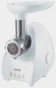

Мясорубка – информацию переработаю.

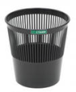 Корзина – всё выброшу.

Ученикам предлагается выбрать, как они поступят с информацией, полученной на уроке.

**«Чемодан, якорь, телеграмма». *Чемодан*** – багаж, который возможно взять с собой с сегодняшнего занятия. ***Якорь*** – лишнее, балласт, который может быть ненужным и неэффективным в работе. ***Телеграмма*** – ваши пожелания.

**«Сито». Цель:** тренировка в отборе необходимого материала из потока информации, умения сконцентрироваться; развитие восприятия и памяти. Участники по очереди называют то, что они больше всего запомнили из занятия, что стало для них важным, чему они научились.

**«Открытый микрофон». Цель:** развитие умения давать обратную связь. Участники по кругу отвечают на вопросы: Что запомнилось? Что понравилось? Что не понравилось? Над чем хотелось бы еще поработать?

**«Похвальное слово самому себе…». Цель:** рефлексия. В течение 5 минут с закрытыми глазами вспомните все наши занятия, свои успехи, заслуги, достижения, все маленькие победы над собой, словом все, что может говорить о том, что вы не зря старались. Откажитесь от любых, даже самых скромных замечаний, снижающих вашу самооценку. Обратите внимание на те трудности, которые вы преодолели или помогли преодолеть другим. Затем каждый в течение 3 минут рассказывает о только что проведенной работе.

**«Блокнот». Цель:** рефлексия занятия. На небольших листочках из блокнота написать насколько занятие было интересным? Полезным? Эмоциональным?

**«Я готов…». Цель:** получение обратной связи. Учащиеся по кругу высказывают свои впечатления, мысли и отвечают на вопросы:

* Я готов НАЧАТЬ делать нового сразу после занятия?
* Я готов ПРОДОЛЖАТЬ делать после занятия?
* Я готов ПРЕКРАТИТЬ делать после занятия?

**«Ресторан»**. Необходима картина «Ресторан» или тому подобная и вопрос «Насытились?», карточки с незаконченными предложениями. Педагог обращает внимание участников на доску и на главный вопрос «Насытились?», предлагая им вытащить карточки с незаконченными предложениями и продолжить их по своему усмотрению:

|  |  |
| --- | --- |
| «Я съел бы еще …»  «Больше всего мне понравилось …»  «Я почти переварил …»  «Я переел …»  «Пожалуйста, добавьте …»  «Этот ресторан …» | «А повару я бы сказал …»  «Этому блюду не хватало …»  «В следующий свои визит я бы хотел(а) …»  «Всем присутствующим в ресторане я бы сказал …» |

**«Портрет занятия».** Учащимся необходимо нарисовать портрет прошедшего занятия, т.е. они должны в символической, образной, словесной форме представить все, что они узнали нового на занятии, чем научились, что чувствовали. Каждый учащийся изображает только один элемент. После завершения работы происходит обсуждение содержания «портрета».

**«Книга отзывов и предложений».** Учащиеся на специальных бланках рефлексии оставляют свои отзывы в свободной форме о занятии, уроке, мероприятии.

**Бланк рефлексии**



**Книга отзывов**

**и предложений**

**«Рефлексия урока»**

**Наш день (урок, мероприятие, игра) подошёл к концу, и я хочу сказать ...**

Мне больше всего удалось ...

За что ты можешь себя похвалить?

За что ты можешь похвалить одноклассников? Что приобрёл?

Что меня удивило?

Для меня было открытием то, что ...

Что, на ваш, взгляд удалось?

Что, на ваш, взгляд не удалось? Почему? Что учесть на будущее?

Мои достижения на уроке ...

**Сегодня на уроке я:**

научился ...

было интересно ...

было трудно ...

Чему вы научились на занятии?

Какие задания вам понравились больше всего?

Мне показалось важным ...

Я понял что ...

**Урок:**

 заставил задуматься ...

навел меня на размышления ...

Что нового вы узнали на уроке?

Что вы считаете нужным запомнить?

Над чем ещё надо поработать?

**Своей работой на уроке я:**

доволен;

не совсем доволен;

не доволен, потому что ...

**Я выбрал эти занятия на уроке, потому что:**

они мне нравятся больше остальных;

я чувствую, что справлюсь с ними пока хуже, чем с другими заданиями;

они легче остальных.

Данные приемы стимулируют речемыслительную деятельность учащихся и наиболее полно способствуют реализации развивающей цели обучения. Они позволяют по-новому, с другой стороны посмотреть на проблему, выдвинуть свои предположения, гипотезы развития событий, расширяя тем самым опыт спонтанного общения, способствуя развитию гипотетического мышления учащихся.

**Виды рефлексии**

|  |  |  |
| --- | --- | --- |
| **Классификация** | **Приемы** | **Предполагаемый результат** |
| Рефлексия настроения и эмоционального состояния | *Приёмы:*  цветопись, букет настроения, дерево чувств, художественные изображения, картина, музыкальный фрагмент, эмоциональное состояние, настроение телом, карточки с изображением лица, показ большого пальца вверх или вниз, гномики, маятник настроения. | Формирование благоприятного микроклимата на уроке, снижение уровня психологических и физиологических проблем со здоровьем у учащихся за счёт реализации здоровьесберегающей технологии. |
| Рефлексия деятельности | *Приёмы:*  лестница успеха, наряди ёлку, дерево достижений, солнышко, интеллект- карта и др. | Рост мотивации учения и развитие умения определять степень достижения цели. Учащиеся выходят на более высокий уровень осмысления способов и приемов своей работы, проявляют умение работать в разных режимах (индивидуальном, коллективном, групповом). Рост активности каждого учащегося. |
| Рефлексия содержания учебного материала | *Приемы:*  незаконченное предложение, (я не знал… - теперь я знаю…), выбор афоризма, точка зрения, достижение цели, дерево цели, отношение к проблеме, умозаключение, кластер, синквейн, работа с текстом, работа с фрагментом фильма и др | Рост уровня осознания содержания пройденного материала. Развитие речи учащихся (речь становится более яркой, выразительной, образной, насыщенной). Учащиеся размышляют, не бояться выражать свое отношение к проблеме, сами ставят цели, осмысливают то, что поняли, усвоили. Информацию могут передавать в более сжатой форме, выявляя основное. Могут рефлектировать в письменной форме, более подробно излагая свои мысли. Формирование и развитие новых способов самовыражения учащихся. Повышение мотивации учения, получения новых знаний. Рост активности каждого учащегося. |
| Рефлексия как способ обратной связи | *Приемы:*  тесты, сочинения, стихотворения, эссе, размышления над вопросами, составление таблицы, многоточие, открытый финал и др. | Стимулирование речемыслительной деятельности учащихся. Возможность нового взгляда учащихся на проблему. Формирование и умение выдвигать свои предположения, гипотезы развития событий. Развитие гипотетического мышления учащихся. |

**Описание отдельных технологий и приемов рефлексии**

**в педагогическом процессе**

***Технология "Рефлексивный круг"***

Все участники педагогического взаимодействия садятся в круг. Педагог задает алгоритм рефлексии:

* расскажите о своем эмоциональном состоянии по ходу урока и в его конце;
* что нового вы узнали, чему научились;
* каковы причины этого;

- как вы оцениваете свое участие в уроке (внеклассном деле).

Затем все участники педагогического взаимодействия поочередно высказываются в соответствии с заданным алгоритмом. Педагог своим высказыванием завершает рефлексивный круг.

Лучше проводить «Рефлексивный круг», когда в классе уже создана коллаборативная среда, учащиеся умеют рефлексировать.

***Технология "Рефлексивная мишень"***

На листе бумаги формата ватманского листа рисуется мишень, которая делится на четыре (можно и больше, меньше) сектора. В каждом из секторов записываются параметры - вопросы рефлексии состоявшейся деятельности, взаимодействия. Например, 1-й сектор - оценка содержания; 2-й сектор - оценка формы, методов взаимодействия; 3-й сектор — оценка деятельности педагога; 4-й сектор — оценка своей деятельности.

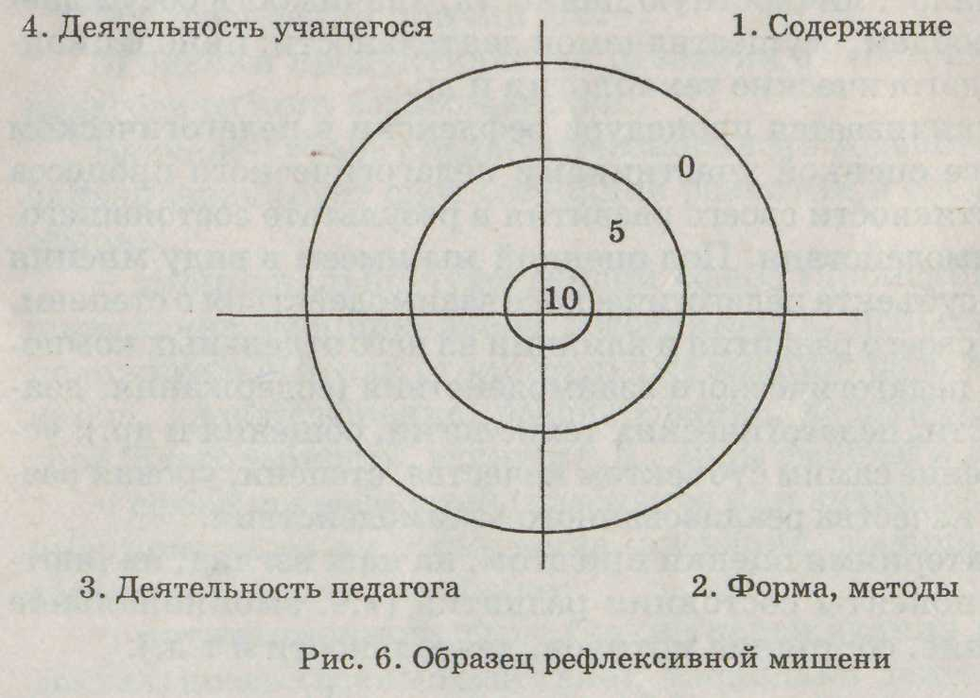

Каждый участник педагогического взаимодействия маркером или фломастером (ручкой, карандашом) четыре раза (по одному в каждый сектор) "стреляет" в мишень, делая метку (точку, плюс и т.д.). Метка соответствует его оценке результатов состоявшегося взаимодействия. Если участник очень низко оценивает результаты, то метка ставится им в "молоко" или в поле "О" на мишени, если выше, то в поле "5". Если результаты оцениваются очень высоко, то метка ставится в "яблочко", в поле "10" мишени. После того как каждый участник взаимодействия "выстрелил" (поставил четыре метки) в рефлексивную мишень, она вывешивается на всеобщее обозрение и педагог организует ее краткий анализ.

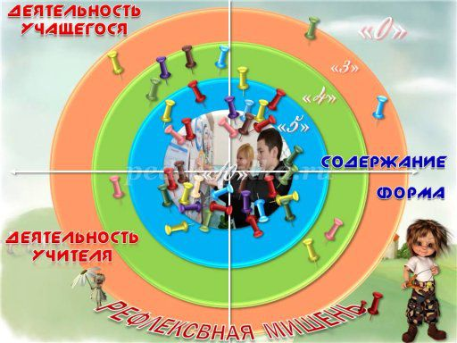

***Технология "Мини-сочинение"***

Участникам педагогического взаимодействия предлагается написать на отдельных листах бумаги небольшие по объему тексты по окончании урока (внеклассного дела, семинара, игры, четверти, полугодия, учебного года и т.д.) на темы:

* "Я - в уроке, урок — во мне" ("Я — в семинаре, семинар - во мне" (мое участие, мой вклад в урок, самооценка деятельности; значение урока, семинара для развития учащегося - самооценка);
* "Мои мысли о своем участии в деле";
* "Как я оцениваю результаты дела";

- "Что мне дал этот урок (дело)".

Познакомившись с сочинениями, педагог проводит их анализ.

***Технология "Ключевое слово"***

Участникам педагогического взаимодействия (учащимся, студентам, педагогам, участникам семинара и т.д.) предлагается на маленьких листочках бумаги, которые заранее педагог может подготовить и раздать каждому, написать одно слово, с которым у них ассоциируется содержание состоявшегося дела, взаимодействия, дела в целом, результаты взаимодействия. Для выполнения этой работы дается 2-3 мин. По истечении времени педагог собирает листочки с записанными на них ключевыми словами. После этого преподаватель проводит краткий анализ полученных результатов или предлагает это сделать учащимся.

Этот технологический прием можно реализовать и устно: каждый из участников через 2-3 мин по цепочке называет вслух свое слово.

***Технология "Зарядка"***

Участникам педагогического взаимодействия, вставшим в круг, педагог предлагает через выполнение определенных движений дать оценку отдельным компонентам этого взаимодействия (содержанию, отдельным технологиям, деятельности некоторых творческих групп, учащегося, педагога, отдельным играм и т.д.), а также выразить свое отношение к этим компонентам.

Могут быть предложены следующие движения:

* присесть на корточки - очень низкая оценка, негативное отношение;
* присесть, немного согнув ноги в коленях, — невысокая оценка, безразличное отношение;
* обычная поза стоя, руки по швам — удовлетворительная оценка, спокойное отношение;
* поднять руки в локтях — хорошая оценка, позитивное отношение;
* поднять руки вверх, хлопая в ладоши, подняться на цыпочки - очень высокая оценка, восторженное отношение.

В начале реализации этой технологии педагог знакомит участников со всеми движениями и их значением. Каждый участник, после того как педагог называет тот или иной компонент состоявшегося взаимодействия, по своему усмотрению производит какое-либо движение.

***Технология "Анкета-газета"***

На большом листе бумаги (ватмана) участникам педагогического взаимодействия (учащимся, слушателям и т.д.) предлагается выразить свое отношение, дать оценку состоявшегося взаимодействия (урока, внеклассного дела, игры, семинара и т.д.) в виде рисунков, дружеских шаржей, карикатур, стихотворных строк, небольших прозаических текстов, пожеланий, замечаний, предложений, вопросов и т.п. После того как в оформлении и выпуске газеты все приняли участие, она вывешивается на всеобщее обозрение.

***Технология "Цепочка пожеланий"***

Каждому участнику состоявшегося педагогического взаимодействия по цепочке (в определенной последовательности) предлагается обратиться с пожеланиями к себе и другим по итогам взаимодействия. Пожелания могут быть направлены на предстоящее взаимодействие, будущие дела. Заканчивает цепочку пожеланий педагог, подводя определенный итог.

***Технология "Заверши фразу"***

Участникам состоявшегося педагогического взаимодействия для выявления результативности урока (внеклассного дела, семинара и т.д.), раскрытия у учащихся сформированности определенного смысла о рассматриваемом явлении, событии предлагается завершить ряд фраз, касающихся содержания, атмосферы, организации взаимодействия. Например, после игры-путешествия с экологическим содержанием ("По тропе Берендея") при рефлексии можно предложить участникам завершить следующие фразы:

* "Природа - это...";
* "Обращение с природой для меня - это...";
* "Среди этапов игры-путешествия мне особенно понравился...";
* "Во время игры я приобрел...";
* "Игра заставила меня задуматься о...";
* "По отношению человека к природе можно судить о..." и т.д.

Технология реализуется следующим образом: педагог произносит незавершенную фразу и указывает на участника, которому предлагает ее завершить. С одной и той же фразой преподаватель может обращаться к 2-3 участникам. Желательно, чтобы каждый участник завершил хотя бы одну фразу.

***Технология "Острова"***

На большом листе бумаги рисуется карта с изображением эмоциональных "островов": о. Радости, о. Грусти, о. Недоумения, о. Тревоги, о. Ожидания, о. Просветления, о. Воодушевления, о. Удовольствия, о. Наслаждения, Бермудский треугольник и др.

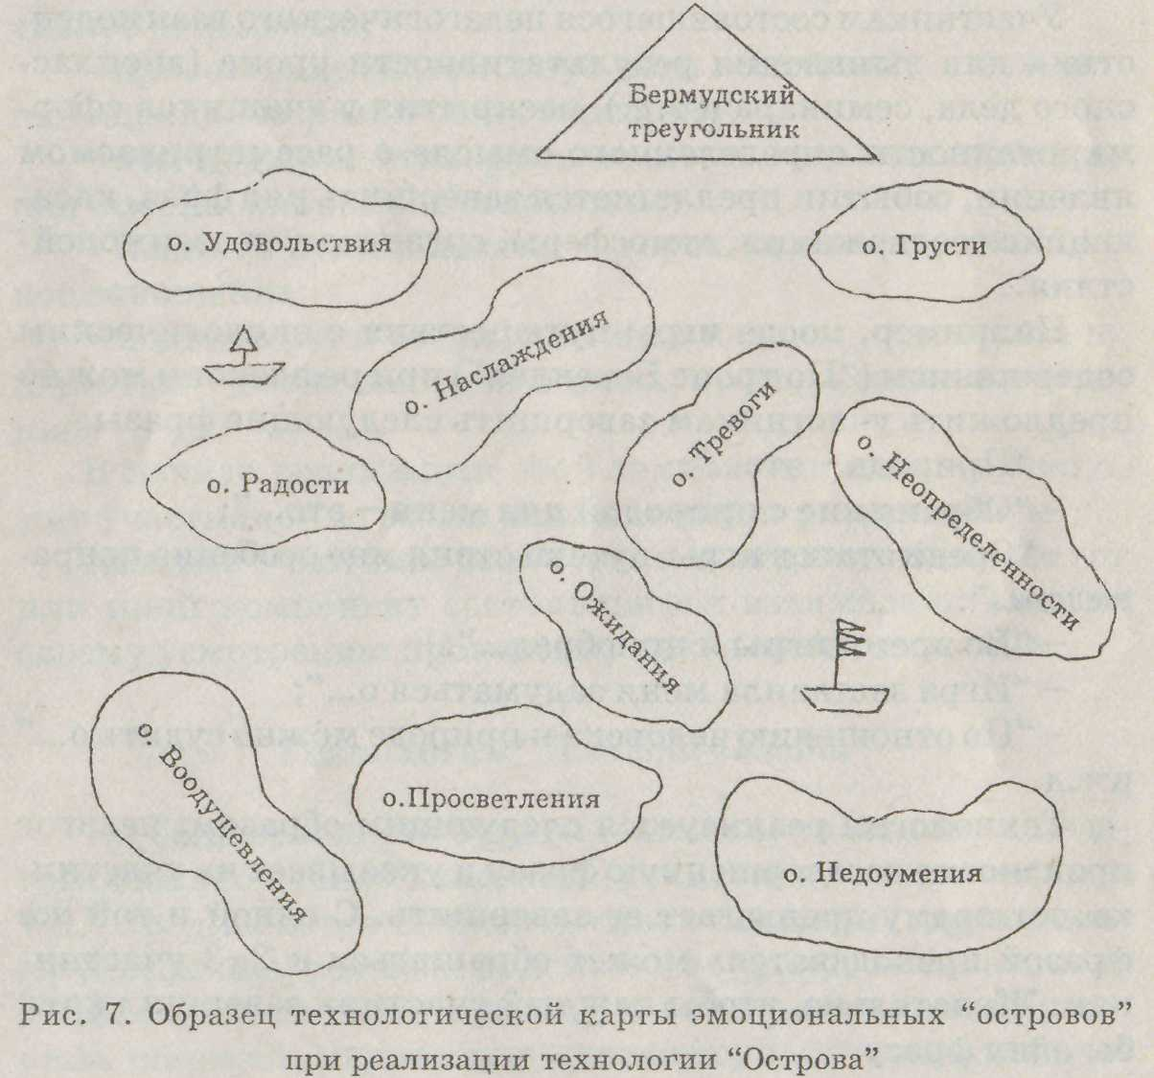

Карта островов вывешивается на доске (стене) и каждому участнику взаимодействия предлагается выйти к карте и маркером (фломастером) нарисовать свой кораблик в соответствующем районе карты, который отражает душевное, эмоционально-чувственное состояние участника после состоявшегося взаимодействия.

Например: "Мое состояние после состоявшегося взаимодействия характеризуется удовлетворением, осознанием полезности дела, положительными эмоциями. Я нарисую свой кораблик, дрейфующим между островами Удовольствия, Радости и Просветления".

Каждый из участников имеет право нарисовать на карте и какой-либо новый остров со своим названием, если его не совсем устраивают уже имеющиеся. После заполнения карта вывешивается на всеобщее обозрение и педагог может предложить проанализировать ее.

Эта технология может быть использована педагогом в конце каждого учебного дня на протяжении определенного периода времени. Карты каждого дня можно вывешивать в классе и в конце недели сравнивать их, выясняя, как изменялось состояние учащихся.

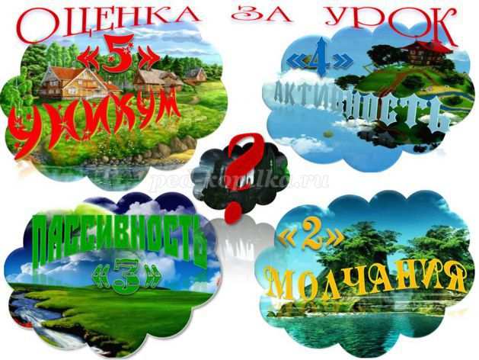

Завершая изучение темы, учащимся можно предложить оценить урок, выставив следующие оценки: «Уникум» – 5; «Активность» – 4; «Пассивность» – 3; «Молчания» – 2, прикрепив одну из фигурок к острову, на котором они больше всего находились. Будет интереснее, если названия и количество островов будет меняться, это делается для того, чтобы ученики учились оценивать своё эмоциональное состояние, а оно одинаковым на всех уроках быть не может.

***Технология "Рефлексивный ринг"***

Поочередно каждый из участников состоявшегося дела приглашается на рефлексивный ринг (в круг), рефлексируя итоги и ход дела по заданному алгоритму:

* эмоциональное состояние, мотивы деятельности, состояние знаний;
* причины состояния;
* оценка прошедшего дела и т.д.

После рассказа-рефлексии одного участника другие обращаются к нему с разнообразными вопросами, углубляя рефлексию.

Возможен и другой вариант реализации этого технологического приема, когда на рефлексивный ринг приглашается по паре участников. Сначала они обмениваются вопросами между собой, рефлексируя состоявшееся дело, затем к ним могут обратиться с вопросами другие участники взаимодействия.

***Технология развития критического мышления «6 шляп мышления»*** (*возможны другие названия*)

Концепция критического обучения предполагает научить школьников работать в разных режимах: индивидуальный, групповой, коллективный. Коллективная учебная деятельность создает условия для создания коллаборативной среды, где учащиеся примеривают на себя разные роли: спикера, хранителя времени, исполнителя. Поэтому рефлексивная деятельность, как любая другая, может организовываться в индивидуальной и групповой форме. Чтобы показать учащимся, как они работали в группе, каков уровень их коммуникации, анализируется не только результат, но и процесс работы. Можно предложить метод Э. де Боно «6 шляп» или «Шесть пар сапог».

**Метод 6 шляп** – это психологическая ролевая игра. Шляпа определённого цвета означает отдельный режим мышления, и, надевая её, человек включает этот режим. Это нужно для составления целостного мнения о проблеме, поскольку, как говорилось выше, мы чаще всего думаем о ней [рационально](http://4brain.ru/logika/), что не способствует полноте картины. Сама методика требует фокусировки на различных аспектах, а, значит, развивает [внимательность](http://4brain.ru/memory/vnimanie-i-vpechatlenie.php). В качестве вывода, подчеркнём, что в глобальном плане «6 шляп» можно применить в любой области, связанной с умственным трудом.

Образно применение техники шести шляп можно представить как рисунок разноцветными карандашами. Красочная картина получается, лишь когда используешь всю гамму цветов. Так и в случае с методом де Боно – полное видение ситуации наступает после того, как были поочерёдно надеты все шесть шляп:

**Белая шляпа**. Примеряя этот головной убор, мы сосредотачиваемся на имеющихся в распоряжении данных. Пытаемся понять, какой информации недостаёт, где её найти, как использовать уже известные факты и выводы для решения проблемы.

Белая шляпа – это, фактически, ретроспективный метод познания, который используют, чтобы выявить причинно-следственные связи и закономерности в развитии явлений.

**Красная шляпа**. Надевая её, мы включаем интуицию и чувства. Что подсказывает вам внутренний голос? Интуитивные догадки и ощущения на этом этапе очень важны, поскольку позволяют судить об эмоциональном фоне и отношении к проблеме через призму человеческих чувств. Если обсуждение коллективное – важно постараться понять ответы других людей, движущие силы и подоплёку предложенных ими решений. Для этого каждому нужно быть правдивым и искренним, не скрывать своих настоящих чувств и переживаний.

**Чёрная шляпа**. В ней вы должны быть пессимистом, но со здоровой долей критицизма. Предложенные решения проблемы оцениваются на предмет возможных рисков в будущем, дальнейшего развития трудных и непредвиденных ситуаций. Старайтесь в каждой идее найти слабые места и обратить на них внимание. Чёрную шляпу нужно использовать в первую очередь тем, кто уже добился успеха и привык мыслить позитивно, ведь зачастую именно такие люди склонны недооценивать предполагаемые трудности.

**Жёлтая шляпа**. Она является противоположностью чёрной и подразумевает оптимистический, позитивный взгляд на проблему. Выделяйте сильные стороны и преимущества каждого решения. Особенно это важно, если все варианты кажутся довольно мрачными.

**Зелёная шляпа** отвечает за творчество, поиск необычных идей и неординарных взглядов. Никаких оценок предложенных ранее решений, только их дальнейшее развитие любыми доступными способами ([ментальные карты](http://4brain.ru/blog/%D0%BC%D0%B5%D0%BD%D1%82%D0%B0%D0%BB%D1%8C%D0%BD%D1%8B%D0%B5-%D0%BA%D0%B0%D1%80%D1%82%D1%8B/), [фокальные объекты](http://4brain.ru/blog/%D0%BC%D0%B5%D1%82%D0%BE%D0%B4-%D1%84%D0%BE%D0%BA%D0%B0%D0%BB%D1%8C%D0%BD%D1%8B%D1%85-%D0%BE%D0%B1%D1%8A%D0%B5%D0%BA%D1%82%D0%BE%D0%B2-%D0%BC%D1%84%D0%BE/), [ассоциации](http://4brain.ru/memory/associacii.php) и другие инструменты активизации [творческого мышления](http://4brain.ru/tvorcheskoe-myshlenie/)).

**Синяя шляпа** не связана непосредственно с выработкой решения. Её одевает руководитель – тот, кто ставит цели в начале и подводит итог работы в конце. Он управляет всем процессом – даёт слово каждому, следит за соблюдением тематики.

Очень важно учить учащихся делать самостоятельные выводы. На первых этапах это получается не всегда качественно, но со временем они будут не только оценивать объективно свою деятельность, но научатся и осуществлять взаимооценивание на высоком уровне.

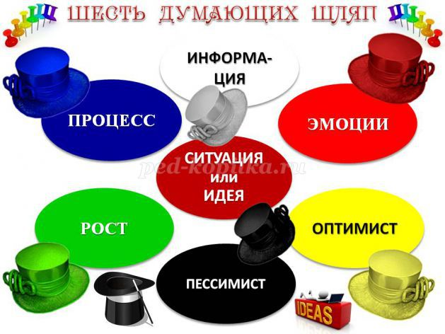

***Технология "Дерево настроения"***

*Назначение метода:* Фиксация учащимися уровня эмоционального состояния перед занятием, после занятия, в начале учебного дня и в его конце.

*Требования к реализации метода*. Оптимальное количество учащихся – до 25 человек. Необходимое оборудование: «Дерево», цветные фигуры красного и синего цвета.

*Порядок реализации метода*: Педагог предлагает ученикам выбрать фигуру того цвета, которая соответствует их теперешнему состоянию (в начале или конце занятия, рабочего дня) и вывесить ее на «дерево» («Дерево» располагается на стене, на доске и должно быть видно всем участникам). Педагог анализирует эмоциональное состояние группы перед занятием, в конце занятия, предлагает высказаться публично, либо наедине некоторым участникам (особенно тем, чье состояние изменилось).

***Технология "Телеграмма"***

После завершения занятия каждому из обучающихся предлагается заполнить бланк телеграммы, получив при этом следующую инструкцию: "Что вы думаете о прошедшем занятии? Что было для вас важным? Чему вы научились? Что вам понравилось? Что осталось неясным? В каком направлении нам стоит продвигаться дальше? Напишите мне, пожалуйста, об этом короткое послание – телеграмму из 11 слов. Я хочу узнать ваше мнение для того, чтобы учитывать его в дальнейшей работе." На следующем занятии педагогу необходимо поделиться своими соображениями о полученных результатах и рассказать о том, как они будут учитывать в дальнейшем совместной работе.

***Прием «Круги на воде»***

Прием «Круги на воде» позволяет не только понять поняли ли учащиеся пройденный материал, но и умеют ли, глубоко проанализировав учебный материал, рассуждать на смежные темы. Наиболее эффективен данный прием при работе с темами нравственного выбора. Например, учащимся предложить заполонить круги на воде главными ценностями для главного героя. Чем ближе волна, тем этот факт, желание должно иметь самое ценное, судьбоносное значение для героя. Лучше использовать с учащимися 8-11 классов.

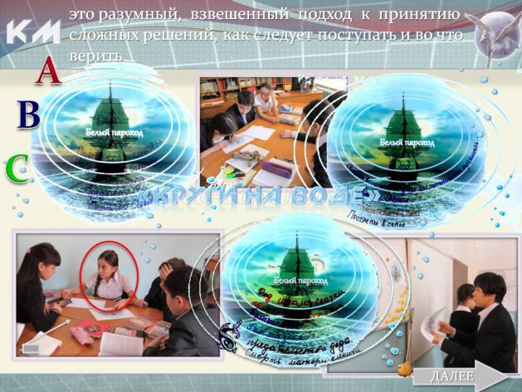

**Примеры рефлексии (из опыта работы педагогов России)**

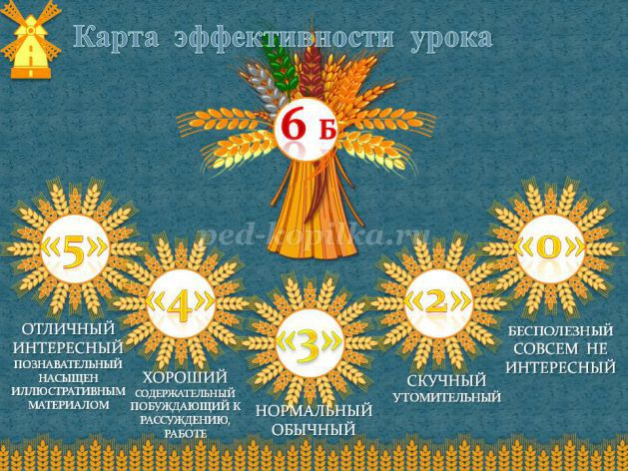

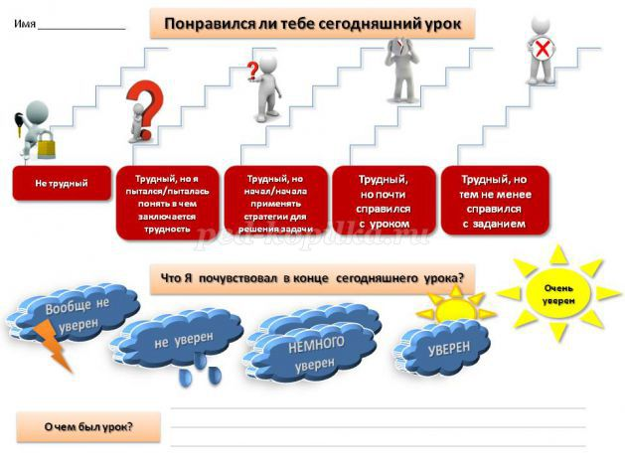

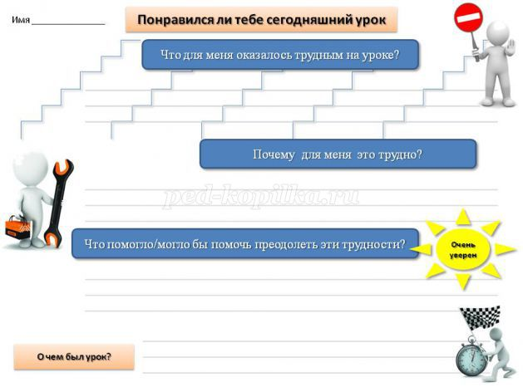

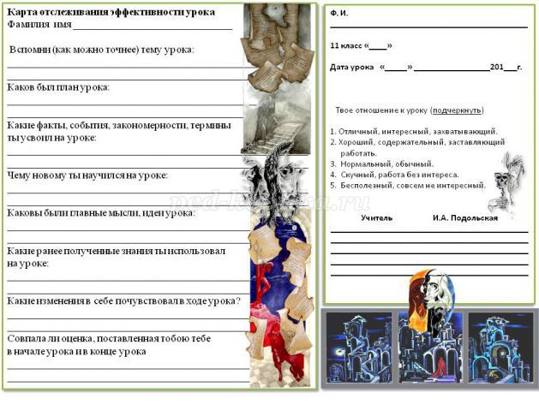

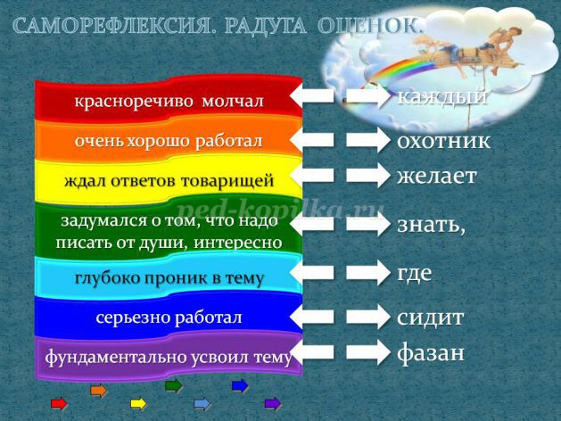

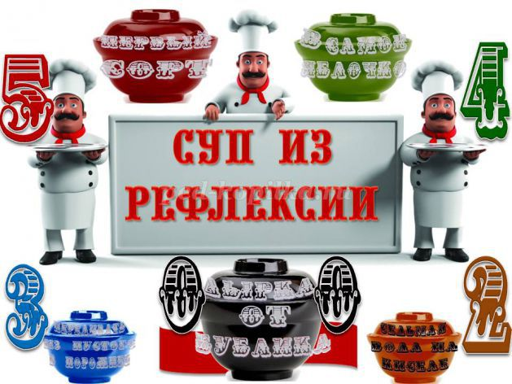

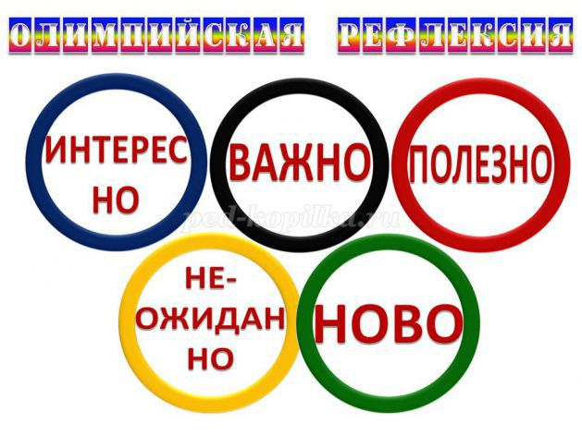

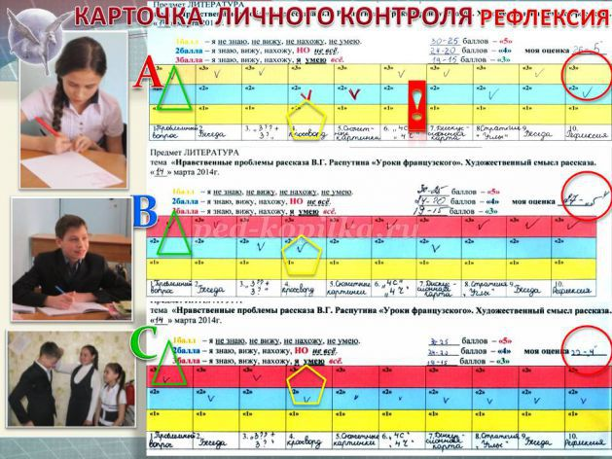

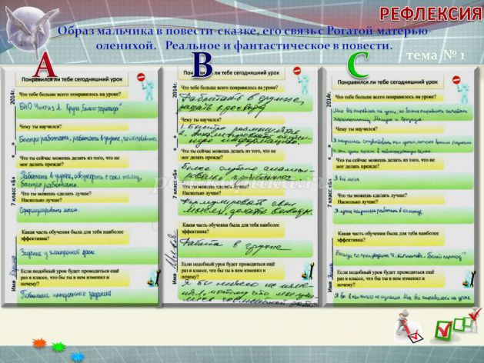 **Уроки рефлексии. Технология деятельностного метода.**

«Рефлексия - особый вид мышления...

Рефлексивное мышление означает фокусирование вашего внимания.

Оно означает тщательное взвешивание, оценку и выбор.»

Р.Бустром

Уроки рефлексии имеют следующую **структуру**:

*1) этап мотивации (самоопределения) к коррекционной деятельности;*

*2) этап актуализации и фиксации затруднений в индивидуальной деятельности;*

*3) этап локализации индивидуальных затруднений;*

*4) этап построения проекта коррекции выявленных затруднений;*

*5) этап реализации построенного проекта;*

*6) этап обобщения затруднений во внешней речи;*

*7) этап самостоятельной работы с самопроверкой по эталону;*

*8) этап включения в систему знаний и повторения;*

*9) этап рефлексии учебной* [*деятельности на уроке*](http://pandia.ru/text/category/urochnaya_deyatelmznostmz/)*.*

Все уроки деятельностной направленности строятся на основе метода рефлексивной самоорганизации, который позволяет реализовать на уроке технологию деятельностного метода. *Отличительной особенностью* **урока рефлексии** от урока «открытия» нового знания является фиксирование и преодоление затруднений в собственных учебных действиях, а не в учебном содержании. Если на уроке рефлексии предметом «исследования» учащегося является его ин­дивидуальная деятельность, то на уроке «открытия» нового знания предметом «исследования» является учебная задача. И в том и в другом случае учащийся осознает шаги своей [учебной деятельности](http://pandia.ru/text/category/obrazovatelmznaya_deyatelmznostmz/) на уроке. В случае открытия нового знания - какие этапы необходимо пройти для самостоятельного решения учебной задачи, в случае повторения и закрепления нового знания — какая последовательность действий необходима для коррекции индивидуальных затруднений, когда они возникают.

Для того чтобы коррекция учащимися своих ошибок была не случайным, а осмысленным событием, важно организовать их коррекционные действия на основе рефлексивного метода, оформленного в виде алгоритма исправления ошибок. Данный алгоритм должен строиться самими детьми на отдельном уроке общеметодологической направленности по теме «Как исправлять свои ошибки» и давать им четкий ответ на данный вопрос. Если уроки рефлексии проводятся системно, то этот алгоритм дети достаточно быстро осваивают и уве­ренно применяют, начиная с простейшего вида, а затем постепенно уточняя и детализируя от урока к уроку.

Отметим, что понятия эталона, образца и эталона для самопро­верки на уроке рефлексии имеют первостепенное значение для его организации.

Перейдем к описанию **основных требований к каждому этапу урока рефлексии.**

**1.** Как и для урока «открытия» нового знания, основной целью этапа ***мотивации (самоопределения) к коррекционной деятельности*** является выработка на личностно значимом уровне внутренней готовности к реализации нормативных требований учебной деятельности, однако в данном случае речь идет о норме коррекционной деятельности.

Для реализации этой цели требуется:

1) создать условия для возникновения внутренней потребности включения в деятельность («хочу»);

2) актуализировать требования к ученику со стороны коррекционной деятельности («надо»);

3) исходя из решенных ранее задач, установить тематические рамки и создать ориентировочную основу коррекционных действий («могу»).

Отметим, что на данном этапе ***учащиеся формулируют основную цель урока***, которая в процессе урока конкретизируется и уточняется. Основная цель урока формулируется в соответствии с методом рефлексии. То есть основной целью урока является не просто повторение и закрепление изученных знаний, а в случае, если возникают затруднения, - их фиксация, выявление места, причин этих затруднений и их исправление на основе устранения причин затруднения. Если же затруднений при тренинге нет, то после проверки своих работ по эталону - решение заданий более высокого уровня.

Продолжительность этапа мотивации к учебной деятельности составляет 1—2 минуты. Этот этап отличается от первого этапа урока открытия нового знания тем, что основная цель урока формулирует­ся уже на этом этапе. Цель урока может быть сформулирована как самим учителем, так и в процессе подводящего или побуждающего диалога, что является более предпочтительным. Также как и на уроке открытия нового знания, данный этап очень важен для успешной работы на уроке.

**2.** Основной целью этапа ***актуализации и фиксации затруднений в индивидуальной деятельности*** является подготовка мышления учащихся и осознание ими потребности к выявлению причин затруднений в собственной деятельности.

Для этого необходимо:

1)организовать повторение и знаковую фиксацию знаний, запланированных для рефлексивного анализа учащимися - определений, алгоритмов, свойств и т. д. (фиксация эталонов)15;

2)активизировать соответствующие мыслительные операции и познавательные процессы (внимание, память и т. д.);

3) организовать обобщение актуализированных знаний и обозначить основные используемые в самостоятельной работе эталоны;

4) организовать уточнение алгоритма исправления ошибок, который будет использоваться на данном уроке;

5)организовать мотивирование («хочу» - «надо» - «могу») и выполнение учащимися самостоятельной работы № 1 на применение знаний, запланированных для рефлексивного анализа;

6)организовать самопроверку учащимися своих работ по готовому образцу с фиксацией полученных результатов (без исправления ошибок).

Продолжительность данного этапа составляет 8-12 минут. Второй этап в значительной степени отличается от аналогичного этапа урока «открытия» нового знания. Данный этап является самым продол­жительным этапом урока. Отметим, что для решения первой задачи необходимо четко продумать, какие знания будут отрабатываться на данном уроке и в процессе их повторения зафиксировать эти знания в знакомой для учащихся форме (эталоны). Подчеркнем, что основная часть отрабатываемых на уроках рефлексии понятий, правил, способов действий и т.д. конструируется вместе с детьми на уроках «открытия» нового знания и наглядно фиксируется на 5 этапе урока ОНЗ.

На данном этапе для экономии времени при актуализации по­нятий, правил, способов действий и т. д. целесообразно использовать многофункциональные задания, в процессе решения которых можно выполнить целый ряд задач. Повторение известных способов действий можно проводить в форме коммуникативного взаимодействия, как со всем классом, так и по группам.

Для достижения задач этапа количество заданий в самостоятельной работе должно быть минимальным, но достаточным для самоконтроля по выделенным понятиям, правилам, алгоритмам и т. д. В процессе выполнения самостоятельной работы учащимся предлагается фиксировать в каждом задании обозначение исполь­зуемого в ходе решения эталона.

При самопроверке учащимися своей работы на данном этапе не предполагается выяснение причин ошибок и их исправление. Учащиеся лишь фиксируют правильность выполнения заданий по готовому образцу. Для психологической комфортности можно пред­ложить для фиксации результатов значки «+» и «?». Эти значки по каждому заданию следует занести в специальную таблицу, которая может выглядеть следующим образом:

|  |  |  |  |  |  |
| --- | --- | --- | --- | --- | --- |
| №  задания | Обозначение эталона, который применялся при решении | Выполнено («+» или «?») | Алгоритм, правило и т.д., в котором допущена ошибка | Исправлено в процессе работы | Исправлено в самостоятельной работе |
|  |  |  |  |  |  |

В конце этапа у учащихся оказываются заполненными три первых столбца.

Отметим, что умение грамотно проводить самоконтроль и рефлексивный анализ учебной деятельности формируются у учащихся в начальной школе и в 5-6 классах [средней школы](http://pandia.ru/text/category/srednie_shkoli/). Поэтому самопроверка работы по образцу не должна вызывать у учащихся слож­ностей. Вместе с тем, каждый этап самоконтроля четко планируется при подготовке урока, и учитель имеет возможность отслеживать и корректировать этот процесс.

Таким образом, данный этап завершается фиксацией затруднений, возникших при решении самостоятельной работы и мотивацией к рефлексивному анализу своей деятельности с целью коррекции результатов или самопроверки хода решения и обоснования правильности фиксации используемого эталона.

Вместе с тем, для организации дальнейшей самостоятельной работы над ошибками на данном этапе проводится актуализация алгоритма исправления ошибок. Отметим, что для того, чтобы ис­правление ошибок учащимися было неформальным, осмысленным, необходимо, чтобы они действовали не по наитию, случайно, а на основе определенного метода, способа действия.

Рефлексивный метод имеет четкую структуру, которая позволяет построить алго­ритм исправления ошибок. Алгоритм исправления ошибок отвечает учащемуся на вопрос ***«как исправлять свои ошибки»*** и помогает учащимся в процессе обучения освоить данный метод. Важно, что­бы он был построен на основе рефлексивного метода и в нем был заложен механизм грамотного контроля, о котором будет сказано ниже. Если уроки рефлексии проводятся системно, то этот алго­ритм хорошо знаком учащимся и может только корректироваться от урока к уроку.

Практика показала, что построению данного алгоритма должен быть посвящен отдельный урок общеметодологической направленнос­ти по теме: «Как исправлять свои ошибки», «Алгоритм исправления ошибок» и т.д. Именно на этих уроках происходит формирование общеучебных умений учащихся, которые в дальнейшем системно тренируются на уроках по разным предметам. Также уточнение ал­горитма исправления ошибок может занимать небольшую часть этапа актуализации знаний и в дальнейшем постепенно усложняться. Прин­ципиально одно: учащиеся сами «открывают» алгоритм исправления ошибок и пользуются им при коррекции своих затруднений.

При построении алгоритма исправления ошибок можно использовать разные формы организации работы: подводящий диалог, побуждающий диалог, мозговой штурм и т. д. Наиболее интересна и эффективна групповая форма работы.

Учитель может оформить его как пошагово, так и в виде блок-схемы. Приведем один из возможных алгоритмов исправления ошибок.

В 1 классе алгоритм исправления ошибок может выглядеть, например, следующим образом:

**\_\_\_\_\_\_\_\_\_\_\_\_\_\_\_\_\_\_\_\_\_\_\_\_\_\_\_**Определи, какое правило не знаешь

image002_76Повтори правило

image002_76Примени правило

К 3-4 классу алгоритм исправления ошибок уже гораздо более подробный. Вместе с тем, уже начиная с первых уроков рефлексии предложенный алгоритм может использоваться учителем для конструирования подводящего или побуждающего диалога на втором, третьем и четвертом этапах.

**3.** Основной целью этапа ***локализации индивидуальных затруднений*** является осознание места и причины собственных затруднений при выполнении заданий на изученные способы действий, правила и т. д.

Для этого необходимо, чтобы учащиеся, которые допустили ошибки:

1) на основе алгоритма исправления ошибок проанализировали свое решение и определили место ошибки — зафиксировали места затруднений;

2) выявили и зафиксировали способы действий (алгоритмы, формулы, правила и т. д.), в которых допущены ошибки - зафиксировали причины затруднений.

В это время учащиеся, которые получили верные ответы, также выполняют пошаговую проверку своих решений по эталону для самопроверки для исключения ситуации, когда ответ случайно верный, а решение - нет. Если при проверке они находят ошибку, то дальше присоединяются к первой группе - выявляют место и причину затруднения, а если ошибок нет - получают дополнительные задания на применение правил, способов действий и т. д. в задачах более высокого уровня сложности и далее работают самостоятельно до этапа самопроверки.

Безусловно, подготовка эталона для самопроверки занимает у учителя достаточно много времени, особенно в начале освоения уроков данного типа. Но в процессе освоения уроков рефлексии времени на их подготовку тратится значительно меньше.

Продолжительность этапа локализации индивидуальных за­труднений составляет 6-7 минут. В процессе освоения учащимися алгоритма исправления ошибок на этом этапе можно использовать побуждающий или подводящий диалог.

Отметим, что работа организуется таким образом, что каждый учащийся имеет возможность работать по своей индивидуальной траектории. Учитель, предоставляя возможность каждому действо­вать самостоятельно, всегда готов помочь в решении той или иной проблемы. Причем эта помощь заключается не в выполнении за ученика поставленной задачи, а в организации ее решения.

Так, вначале учитель может предложить ученикам найти место ошибки самостоятельно. В случае невыполнения этой задачи можно организовать выявление места затруднения по подробному образцу. Далее учитель предлагает самостоятельно определить причину за­труднения и при необходимости организует ее выявление по эталону для самопроверки. Таким образом, в соответствии с принципом минимакса, учитель предоставляет всем реализовать свои возможности на уровне «максимум» и готов в любой момент организовать работу на уровне «минимум».

В результате этого этапа ученик может зафиксировать в своей таблице выявленные способы действий, правила, алгоритмы и т. д., в которых он допустил ошибку.

**4.** Основной целью этапа ***построения проекта коррекции выявленных затруднений*** является постановка целей коррекционной деятельности, и на этой основе - выбор способа и средств их реализации.

Для этого необходимо, чтобы учащиеся:

1) сформулировали индивидуальную цель своих будущих коррекционных действий (то есть сформулировали, какие именно понятия и способы действий им нужно уточнить и научиться правильно применять);

2) выбрали *способ (как?)* и *средства* (с *помощью чего?)* коррекции, то есть установили, какие шаги им необходимо для этого сделать (в соответствии с алгоритмом исправления ошибок) и какими сред­ствами они будут пользоваться (используя эталоны, учебник и др.).

Продолжительность данного этапа составляет 2-3 минуты. Данный этап очень хорошо подготовлен в процессе предыдущей работы, так как учащиеся к этому моменту уже уточнили алгоритм исправ­ления ошибок и на его основе выявили причины затруднений. На этом этапе можно предложить учащимся наглядно зафиксировать шаги, которые им необходимо сделать для реализации поставленной цели. Например, показать маркером траекторию своего движения на алгоритме исправления ошибок. Алгоритм исправления ошибок обычно находится у каждого на парте и вставлен в файл, на котором можно рисовать и стирать неоднократно.

Отметим, что при выборе средств учащиеся могут свободно пользоваться эталонами (они вывешены на доске), учебником и лю­бой [справочной литературой](http://pandia.ru/text/category/spravochnaya_literatura/). Цель урока рефлексии - не контроль усвоения знаний, а самостоятельная коррекция своих затруднений на основе выявления их причин и правильного применения изученных знаний. Поэтому для организации эффективной работы все средства должны быть ребятам доступны.

5. Основной целью этапа ***реализации построенного проекта***является осмысленная коррекция учащимися своих ошибок в само­стоятельной работе и формирование умения правильно применять соответствующие способы действий.

Для достижения этой цели каждый учащийся, у которого были затруднения в самостоятельной работе, должен:

1) самостоятельно (случай 1) исправить свои ошибки выбранным методом на основе применения выбранных средств, а в случае затруднения (случай 2) - с помощью предложенного эталона для самопроверки;

2) в первом случае - соотнести свои результаты исправления ошибок с эталоном для самопроверки;

3) далее в обоих случаях выбрать из предложенных или придумать самому задания на те способы действий (правила, алгоритмы и т. д.), в которых были допущены ошибки;

4) решить эти задания (часть из них может войти в домашнюю работу).

Продолжительность данного этапа составляет 4-5 минут.

В конце данного этапа учащиеся могут зафиксировать его результаты в индивидуальной таблице.

Учащиеся, не допустившие ошибок в самостоятельной работе, продолжают решать задания творческого уровня или выступают в качестве консультантов.

**6.** Основной целью этапа ***обобщения затруднений во внешней речи*** является закрепление способов действий, вызвавших затруд­нение.

Для реализации этой цели:

1) организуется обсуждение типовых затруднений;

2) проговариваются формулировки способов действий, правил и т. д., которые вызвали затруднения.

Продолжительность данного этапа составляет 2-3 минуты. На данном этапе целесообразно организовать коммуникативное взаимо­действие с опорой на вербальную и знаковую фиксацию.

Особое внимание здесь следует уделить тем учащимся, у которых возникли затруднения, - лучше, чтобы именно они прогово­рили вслух правильные формулировки правил, способов действий и т. д.

**7**. Основной целью этапа ***самостоятельной работы с само­проверкой по эталону*** является интериоризация способов действий, вызвавших затруднения, самопроверка их усвоения, индивидуальная рефлексия достижения цели и создание (по возможности) ситуации успеха.

Для реализации этой цели учащиеся, допустившие ошибки:

1) выполняют самостоятельную работу, аналогичную первой, при этом выбирают только те задания, в которых были допущены ошибки;

2) проводят самопроверку своих работ по эталону для самопро­верки и знаково фиксируют результаты.

Продолжительность данного этапа составляет 4-5 минут. На этом этапе также следует обратить внимание на процедуру грамот­ного контроля. Самостоятельная работа выполняется письменно и имеет узкую типовую направленность. В результате учащиеся могут зафиксировать преодоление возникшего ранее затруднения в инди­видуальной таблице.

Для учащихся, не справившихся с самостоятельной работой, ситуация успеха заключается в нахождении места и причины за­труднения.

В это время учащиеся, не допустившие ошибки в первой самостоятельной работе, выполняют самопроверку заданий творческого уровня по подробному образцу, фиксируют результаты своей работы, при необходимости выявляют места и причины своих затруднений и на этой основе определяют план своей дальнейшей деятельности.

8. Основной целью этапа ***включения в систему знаний и повторения***является применение способов действий, вызвавших затруд­нения, повторение и закрепление ранее изученного и подготовка к изучению следующих разделов курса.

Для этого учащиеся при положительном результате предыдущего этапа:

1) выполняют задания, в которых рассматриваемые знания связываются с ранее изученными и между собой;

2) выполняют задания на подготовку к изучению следующих тем.

При отрицательном результате учащиеся могут повторить предыдущий этап для другого варианта.

Продолжительность данного этапа составляет 5-6 минут. Целесообразно организовать работу в форме коммуникативного взаимодействия в группах или в парах, предоставить возможность выбора заданий учащимися. Можно включить элементы проектирования, игровые ситуации и т. д.

**9.** Основной целью этапа ***рефлексии деятельности на уроке*** является осознание учащимися метода преодоления затруднений и самооценка ими результатов своей коррекционной (а в случае, если ошибок не было, самостоятельной) деятельности.

Для реализации этой цели учащиеся:

1) фиксируют степень соответствия поставленной цели и результатов деятельности;

2)  называют правила, понятия, способы действий и т. д., вызвавшие затруднение;

3)  фиксируют способ исправления возникших затруднений (алгоритм исправления ошибок) и проводят рефлексивный анализ учебной деятельности с точки зрения прохождения этих шагов;

4)  оценивают собственную деятельность на уроке;

5)  намечают цели последующей деятельности;

6)  в соответствии с результатами деятельности на уроке, согласовывают домашнее задание (с элементами выбора, творчества).

Продолжительность данного этапа составляет 3-4 минуты. Возможно как коммуникативное взаимодействие, так и индивидуальная форма работы. Можно в письменном виде предложить учащимся систему вопросов, на которые нужно ответить для проведения рефлексии деятельности на уроке. Возможно использование специаль­ных сигналов для обозначения степени достижения поставленной цели - знак, шкала и т. д.

Отметим, что **уроки рефлексии**, несмотря на достаточно боль­шую подготовку к ним со стороны учителя (особенно на начальных этапах), являются наиболее интересными как для учителей, так и, в первую очередь, для детей. Имеется значительный положительный опыт их системного использования в школах. Дети на этих уроках не просто тренируются в решении задач - они осваивают метод коррекции собственных действий, им предоставляется возможность самим найти свои ошибки, понять их причину и исправить, а затем убедиться в правильности своих действий. После этого заметно по­вышается качество усвоения учащимися учебного содержания при уменьшении затраченного времени, но не только.

Дети легко переносят накопленный на этих уроках опыт ра­боты над ошибками на любой учебный предмет и на [внеурочную деятельность](http://pandia.ru/text/category/vneurochnaya_deyatelmznostmz/).

Следует также подчеркнуть, что уроки рефлексии гораздо проще осваиваются учителями, чем уроки «открытия» нового знания, так как при переходе к ним не происходит изменения самого метода работы.

Для подготовки урока рефлексии предлагается следующий ал­горитм конструирования урока.

**Алгоритм конструирования урока рефлексии**

Составить список знаний - понятий, алгоритмов, правил, способов действий и т. д., которые требуют тренинга и коррекции ошибок. Подобрать соответствующие эталоны. Определить шаги учебной деятельности, которые будут зафиксированы учащимися на данном уроке. Подобрать задания для самостоятельной работы № на применение перечисленных знаний.

3.  Определить способы организации самопроверки самостоя­тельных работ № 1 и № 2.

4.  Подготовить образцы и эталоны для самопроверки.

5.  Подобрать задания для актуализации знаний. Продумать формы организации повторения и способ фиксации эталонов.

6.  Продумать организацию работы с алгоритмом исправления ошибок и, при необходимости, составить диалог для его коррекции на уроке.

7.  Спроектировать деятельность учащихся, зафиксировавших отсутствие затруднений (подобрать задания более высокого уровня сложности, продумать способ их предъявления и проверки, проду­мать возможность их включения в консультационную деятельность и пр.)

8.  Продумать формы организации работы в классе на каждом этапе урока.

Продумать форму организации этапов мотивации и реф­лексии учебной деятельности. Сконструировать диалоги для организации фронтальной работы на всех этапах урока (обратить особое внимание на этапы локализации затруднений и построение проекта). В случае организации групповой работы, сформулировать задания и способы организации обратной связи по результатам работы групп. Подобрать задания для этапа повторения, продумать ар­гументацию выбора этих заданий для учащихся. Прописать план-конспект урока в соответствии с требова­ниями к его составлению. Провести анализ конспекта в соответствии с требованиями к этапам урока в технологии деятельностного метода. При необходимости внести коррективы в план-конс­пект.

**Заключение**

Практический опыт показал, что рефлексивная деятельность предполагает включение каждого учащегося в действие самоконтроля и самооценки, а так же взаимоконтроля и взаимооценки. Все, что делается на уроке по организации рефлексии – не самоцель, а подготовка к сознательной внутренней рефлексии, развитию очень важных качеств современной личности: самостоятельности, предприимчивости и конкурентоспособности.

При проектировании занятий каждый педагог опирается на свое педагогическое профессиональное мировоззрение и культуру, свои педагогические ценности, которые в реальности появляются лишь с опытом, реальным профессиональным опытом ведения занятий, общения с учениками и их родителями, размышлений на разные профессиональные и личностные темы. Конечно, многие приемы уже всем давно знакомы, об этом написано достаточное количество статей, книг, но в каждый прием, стратегию, метод можно внести свой элемент подачи, оформления, организации.

Однако, процесс рефлексии должен быть многогранным, так как оценка должна проводиться не только личностью самой себя, но и окружающими людьми. Сегодня рефлексия направлена на достижение различных целей: не только на эмоциональную сферу, настроение ребёнка, но и на учебную деятельность, процесс и содержание.

Обучение рефлексии можно условно разделить на следующие этапы:

1 этап – анализ своего настроения; - анализ своих успехов

2 этап – анализ работы одноклассников

3 этап – анализ работы группы как своей, так и других.

Таким образом, эти этапы урока – это совместная деятельность учащихся и учителя, позволяющая совершенствовать учебный процесс, ориентируясь на личность каждого ученика.

Школьный урок – это часть жизни ребенка и, в то же время, это урок жизни для него. Это сама жизнь, полная проблем и радости открытий. Он учится осмысливать окружающую действительность, любить мир и людей в нем, оценивать свои мысли и поступки с позиции требований современного общества, формировать ответственность за самого себя, свою жизнь настоящую и будущую.

Современный урок открывает перед педагогом широкую возможность проживания ребенком счастья жизни на всех его уровнях. Именно в рамках урока формируется у школьника способность быть счастливым.

Всё, что делается на уроке по организации рефлексивной деятельности – не самоцель, а подготовка к развитию очень важных качеств современной личности: самостоятельности, предприимчивости и конкурентоспособности.

Однако, процесс развития рефлексивных способностей будет успешным, если формирование и развитие рефлексивной деятельности учащихся будет проводиться системно.

Любой человек с радостью делает то, что у него хорошо получается. Но любая деятельность начинается с преодоления трудностей. У рефлексивных людей путь от первых трудностей до первых успехов значительно короче.

В педагогической профессии нет предела совершенству. То, что ещё вчера казалось единственно возможным, выглядит сегодня устаревшим. Появляются новые идеи и желание что-то изменить. И любой творчески работающий учитель находится в постоянном поиске.

Вернемся к рефлексивным вопросам и зададим их себе:

- Что я делаю?

- С какой целью?

- Каковы результаты моей деятельности?

- Как я этого достиг?

- Можно ли сделать лучше?

- Что я буду делать дальше?

Пока учитель задаёт себе эти вопросы, он развивается. Как только он начинает довольствоваться достигнутым – прекращается его профессиональный рост.

Безусловно, рефлексия является обязательным условием саморазвития не только ученика, но и учителя.

**Человек критического ума, склонный к анализу, умеющий отделить нужное от ненужного, как правило, обладает сильным духом. А тот, кто не размышляет над услышанным и увиденным, не только не приобретает нового, но и теряет старые познания. Дух его слабеет.** *Абай*

*Мудрая притча для педагога****.***

Один мудрец искал способного и талантливого ученика, который обладал бы достаточными навыками и умениями, чтобы передать ему свои знания, когда умрёт. Он решил собрать всех учеников. И вот собралось множество учеников.

Мудрец сказал им:

— У меня возникла проблема, и я хочу знать, кто из вас сможет её решить. Видите — в стене позади меня находится самая большая, тяжёлая и массивная дверь в городе. Кто из вас сможет открыть её без посторонней помощи?

Некоторые из учеников просто опустили голову: проблема казалась неразрешимой. Другие исследовали дверь более тщательно, обсудили возможность использования рычага и особенности материала и пришли к выводу, что решить эту задачу невозможно. Все сказали, что сделать то, что просил мудрец, невозможно.

Только один ученик подошёл к двери и подверг её тщательному исследованию. Он простучал её поверхность, пытаясь оценить её толщину и плотность материала, отметил, из чего сделана дверь и насколько надёжно смазаны петли. Он тщательно проверил её, используя свои глаза и руки. Он стучал по ней, нажимал, давил на определённые участки.

Все предполагали, что дверь была закрыта или её заклинило. А на самом деле она была лишь слегка прикрыта. Ученик глубоко вздохнул, сосредоточился и мягко толкнул дверь. Дверь с лёгкостью и без малейшего сопротивления открылась.

Она была разработана и сконструирована так безупречно, что достаточно было легчайшего толчка, чтобы она открылась. Мудрец нашёл себе преемника. Он повернулся к остальным ученикам и произнёс следующие слова:

— Успех в жизни и работе зависит от нескольких ключевых факторов, и сегодня вы могли наблюдать их в действии. Во-первых, позвольте своим чувствам полностью исследовать и понять реальность, которая вас окружает. Во-вторых, не делайте поспешных и потому неправильных выводов. В-третьих, будьте достаточно смелы, чтобы принять решение. В-четвёртых, приняв его, действуйте уверенно и без сомнений. В-пятых, сосредоточьтесь и вложите в это действие всю вашу силу и энергию. И, наконец, не бойтесь совершить ошибку.

**Использованные ресурсы**

1. Богин, В.Г. Обучение рефлексии как способ формирования творческой личности. - М.: Просвещение, 2007, 234 с.
2. Давыдов В.В. Об основных путях рефлексии младших школьников. - Тбилиси, 2008, 687 с.
3. Заир С.И., Муштавинская И.В. Развитие критического мышления на уроке. М.: Просвещение, 2011, с.85-86.
4. Захарова А.В., Боцманова М.Э. Особенности рефлексии как психического новообразования в учебной деятельности.- М.: АСТ, 2006., 162 с.
5. Кашлев. С.С. Технология интерактивного обучения. г. Минск, 2005г.
6. Краткий психологический словарь http://www.dedeve.narod.ru/slovar/.
7. Кульневич С.В., Лакоценина Т.П. Современный урок. Часть 1. Научно-практическое пособие. - Издательство «Учитель», Ростов-на-Дону, 2004 г.
8. Мынбаева А.К., Садвакасова З.М. Инновационные методы обучения, или Как интересно преподавать: учебное пособие. – 3-е изд., доп. – Алматы, 2013 г., 355 с.
9. Мынбаева А.К., Садвакасова З.М. Искусство преподавания: концепции и инновационные методы обучения: учебное пособие. 5-е изд. – Алматы, 2013., 226 с.
10. Поливанова, Н.И. Рефлексия и ее роль в процессе организации и построения коллективно-распределенного действия у детей. // Проблемы рефлексии. – Новосибирск, 2007.
11. Педагогический энциклопедический словарь http://www.dictionary.fio.ru**.**
12. Рефлексия как один из приемов осознанности усвоения знаний. Подольская И.А.*.* http://ped-kopilka.ru/blogs/irina-aleksandrovna-podolskaja/refleksija-kak-odin-iz-priemov-osoznanogo-usvoenija-znanii.html
13. Селевко Г.К. Классификация педагогических технологий //Профессиональное образование. – 2002.
14. «Современный педагог», серия «Педагогическая мастерская». г. Минск, "Красико - Принт", 2009
15. <http://pedportal.net/po-zadache/obschepedagogicheskie-tehnologii-nachalnye/>
16. <http://easyen.ru/load/kl_ruk/obobshhenie_opyta/master_klass_refleksija_uchashhikhsja_na_urokakh/203-1-0-8692>
17. [masterclassy.ru](http://yandex.ru/clck/jsredir?from=yandex.ru%3Bsearch%2F%3Bweb%3B%3B&text=&etext=981.pG4dd8zVFVGXKXqSWJfkneSTjVGJ3Hd3bHgn20IEGlgAZpjXTxukYgD8maaJ9g2Ds2GHMBfRFkqzI0HxiEbnzyRY0KYMfK24HCQStJ16dAc.47630caab17db47330c1f4229d8d76da22987bc1&uuid=&state=PEtFfuTeVD4jaxywoSUvtIOJU2Qw4v_Y0kgANGmkW5HQNePYyJv3hkLlow2vdvcw&data=UlNrNmk5WktYejR0eWJFYk1LdmtxazJaZnZUNFZkMnlEZWF6c1dldTlIaTRoaXktYkwzb2VYZUF5SE1DUUFCYWQ1RTl1X0tYN3NZTjFaM1lBMzlCb25VZmp2MVhkTjAw&b64e=2&sign=159f1e9713cdebbefbf2405b2f04beec&keyno=0&cst=AiuY0DBWFJ4CiF6OxvZkNIhDe0hpfV0RAJsQPHEs2jrqx8PppnJNthsAI4bPNq3K3OH1tG6SIpGPLBYfTyKUpT5uOFeynbjVwHq9XRB0r_NFxfFrimX7PIU81qXnkdkEXg5WVe_ziS_e_U2gtZA7bCkSl8UpezXVmbwfNNvI9VPuQvG3Fw5Uw5Elb1YY9XzNVTovNGAQLr4pwPZNdcwWLo5ShiK7FWBWkA6c_VlpL5H-14UphWsQg2aMqmrUKHa88Xw3eltrXvJYkNiG83tVnqvMr1VvTw89FWuVGBNr_uVcea7ysbHZRRVe97Ohsdr65-WBmXFJLUGzGQyEisgNtrfbSlQhVxZ4CSCArzCni7amOXUbEKYwORZkg1fxR7VNFBVfNhU5ow4weqFQlqP6Ov-oLYOC2VTPSthFJNlv8dMpOc6uTZJIR1uxU8FZ3guMvEA3CJPvPoeZWn2_gM8VpCafUGEnbxc5WMsirE-aK2itrBAcAHpg7JyUBfzAICgx&ref=orjY4mGPRjk5boDnW0uvlrrd71vZw9kpLe6r4OLG2WyqHN88Kyrcm_7v4zznPU4lfjm_HlvnMDATVGg-imDPZCXONb3d2kH0O3l407wxRy1f7cJqzKYCSgILcWMnWCVEjNxA-WpyKUzng2q2l9V89AVk90w2BnPGGrFO2Wz69FH4r112bmajZRcaIl_YYtiOPMbzCC587VcLLFvVz0fuSvn8bMA36BYL6vX7XNuhI9t1dLEVhQkzDwh_kFfFjazHRnzGCucQnE28aiMcE8qSh4pYARhnkgXhE6RaALneVsQSOH8T081GuUOBsn-odb2VapkLglsockQGEzLkzoUjKto42H4iOZohm_xQ5PZ1V3YBgnsLM3VqxlUuK-SC_q-J3bTFjJFAgbo-WiodF-BR0LdGWjSeNBsClbnE3vNogdF90dAgJX9gT7GjEl_DPETYCVn-meuCzy-nvf2Mzf4F6uFs0spCq3NBav5-lHzlMDqhJr02Ox2zM4fV23ssOMtuXRewzHFXXJgocaWR5bzewJhWYhzEX2Cw8xetI-onzrIJthKIvAI9to2Gah-RiUOzITdWGMedoXAGUPj4iNAAF7vsyfF81hvbYBOTTFiv4VUxm6Cs7avJ2H3FOgb1cjWOWDuwwGBfyIHP-tQIrH2vWSF-YiRYWPar&l10n=ru&cts=1456909356443&mc=5.286867043468602)
18. [school10gai.ru](http://yandex.ru/clck/jsredir?from=yandex.ru%3Bsearch%2F%3Bweb%3B%3B&text=&etext=981.pG4dd8zVFVGXKXqSWJfkneSTjVGJ3Hd3bHgn20IEGlgAZpjXTxukYgD8maaJ9g2Ds2GHMBfRFkqzI0HxiEbnzyRY0KYMfK24HCQStJ16dAc.47630caab17db47330c1f4229d8d76da22987bc1&uuid=&state=PEtFfuTeVD4jaxywoSUvtIOJU2Qw4v_YhoHDhMr5y7FFfJhpgIEKr0ZEXekuNajz&data=UlNrNmk5WktYejR0eWJFYk1Ldmtxc2dQenpORHFsQVRUZTQ4NXktRFppUVRqNVRMVGdyNFdTcjVDM0ZUT09UdEZZQUNUdnVFM2hjemFaWFZDNl9lYUNNcTB4OHU5Umxq&b64e=2&sign=c62040e1d0b436cf45c70fdbc12c2258&keyno=0&cst=AiuY0DBWFJ4CiF6OxvZkNIhDe0hpfV0RAJsQPHEs2jrqx8PppnJNthsAI4bPNq3K3OH1tG6SIpGPLBYfTyKUpT5uOFeynbjVwHq9XRB0r_NFxfFrimX7PIU81qXnkdkEXg5WVe_ziS_e_U2gtZA7bCkSl8UpezXVmbwfNNvI9VPuQvG3Fw5Uw5Elb1YY9XzNVTovNGAQLr4pwPZNdcwWLo5ShiK7FWBWkA6c_VlpL5H-14UphWsQg2aMqmrUKHa88Xw3eltrXvJYkNiG83tVnqvMr1VvTw89FWuVGBNr_uVcea7ysbHZRRVe97Ohsdr65-WBmXFJLUGzGQyEisgNtrfbSlQhVxZ4CSCArzCni7amOXUbEKYwORZkg1fxR7VNFBVfNhU5ow4weqFQlqP6Ov-oLYOC2VTPSthFJNlv8dMpOc6uTZJIR1uxU8FZ3guMvEA3CJPvPoeZWn2_gM8VpCafUGEnbxc5WMsirE-aK2itrBAcAHpg7JyUBfzAICgx&ref=orjY4mGPRjk5boDnW0uvlrrd71vZw9kpLe6r4OLG2WyqHN88Kyrcm_7v4zznPU4lfjm_HlvnMDATVGg-imDPZCXONb3d2kH0O3l407wxRy1f7cJqzKYCSgILcWMnWCVEjNxA-WpyKUzng2q2l9V89AVk90w2BnPGGrFO2Wz69FH4r112bmajZRcaIl_YYtiOPMbzCC587VcLLFvVz0fuSvn8bMA36BYL6vX7XNuhI9t1dLEVhQkzDwh_kFfFjazHRnzGCucQnE28aiMcE8qSh4pYARhnkgXhE6RaALneVsQSOH8T081GuUOBsn-odb2VapkLglsockQGEzLkzoUjKto42H4iOZohm_xQ5PZ1V3YBgnsLM3VqxlUuK-SC_q-J3bTFjJFAgbo-WiodF-BR0LdGWjSeNBsClbnE3vNogdF90dAgJX9gT7GjEl_DPETYCVn-meuCzy-nvf2Mzf4F6uFs0spCq3NBav5-lHzlMDqhJr02Ox2zM4fV23ssOMtuXRewzHFXXJgocaWR5bzewJhWYhzEX2Cw8xetI-onzrIJthKIvAI9to2Gah-RiUOzITdWGMedoXAGUPj4iNAAF7vsyfF81hvbYBOTTFiv4VUxm6Cs7avJ2H3FOgb1cjWOWDuwwGBfyIHP-tQIrH2vWSF-YiRYWPar&l10n=ru&cts=1456909370291&mc=5.291861455400306)
19. [pandia.ru](http://yandex.ru/clck/jsredir?from=yandex.ru%3Bsearch%2F%3Bweb%3B%3B&text=&etext=981.pG4dd8zVFVGXKXqSWJfkneSTjVGJ3Hd3bHgn20IEGlgAZpjXTxukYgD8maaJ9g2Ds2GHMBfRFkqzI0HxiEbnzyRY0KYMfK24HCQStJ16dAc.47630caab17db47330c1f4229d8d76da22987bc1&uuid=&state=PEtFfuTeVD4jaxywoSUvtIOJU2Qw4v_YSOtoTf-D6dC8AquOu2nuJa7kDRTEXc0N&data=UlNrNmk5WktYejR0eWJFYk1Ldmtxak9OeFZZMk1KTnBUTlk4NmVzSHZyaXRESC1YaG41Q2FpMlRpNnVkWXM3YmtabTB6em1TbzdOUWZLQndhUFUtQWdsR2VSYkZTblVC&b64e=2&sign=754ae61ce718765c4c1c82f3708611cb&keyno=0&cst=AiuY0DBWFJ4CiF6OxvZkNIhDe0hpfV0RAJsQPHEs2jrqx8PppnJNthsAI4bPNq3K3OH1tG6SIpGPLBYfTyKUpT5uOFeynbjVwHq9XRB0r_NFxfFrimX7PIU81qXnkdkEXg5WVe_ziS_e_U2gtZA7bCkSl8UpezXVmbwfNNvI9VPuQvG3Fw5Uw5Elb1YY9XzNVTovNGAQLr4pwPZNdcwWLo5ShiK7FWBWkA6c_VlpL5H-14UphWsQg2aMqmrUKHa88Xw3eltrXvJYkNiG83tVnqvMr1VvTw89FWuVGBNr_uVcea7ysbHZRRVe97Ohsdr65-WBmXFJLUGzGQyEisgNtrfbSlQhVxZ4CSCArzCni7amOXUbEKYwORZkg1fxR7VNFBVfNhU5ow4weqFQlqP6Ov-oLYOC2VTPSthFJNlv8dMpOc6uTZJIR1uxU8FZ3guMvEA3CJPvPoeZWn2_gM8VpCafUGEnbxc5WMsirE-aK2itrBAcAHpg7JyUBfzAICgx&ref=orjY4mGPRjk5boDnW0uvlrrd71vZw9kpLe6r4OLG2WyqHN88Kyrcm_7v4zznPU4lfjm_HlvnMDATVGg-imDPZCXONb3d2kH0O3l407wxRy1f7cJqzKYCSgILcWMnWCVEjNxA-WpyKUzng2q2l9V89AVk90w2BnPGGrFO2Wz69FH4r112bmajZRcaIl_YYtiOPMbzCC587VcLLFvVz0fuSvn8bMA36BYL6vX7XNuhI9t1dLEVhQkzDwh_kFfFjazHRnzGCucQnE28aiMcE8qSh4pYARhnkgXhE6RaALneVsQSOH8T081GuUOBsn-odb2VapkLglsockQGEzLkzoUjKto42H4iOZohm_xQ5PZ1V3YBgnsLM3VqxlUuK-SC_q-J3bTFjJFAgbo-WiodF-BR0LdGWjSeNBsClbnE3vNogdF90dAgJX9gT7GjEl_DPETYCVn-meuCzy-nvf2Mzf4F6uFs0spCq3NBav5-lHzlMDqhJr02Ox2zM4fV23ssOMtuXRewzHFXXJgocaWR5bzewJhWYhzEX2Cw8xetI-onzrIJthKIvAI9to2Gah-RiUOzITdWGMedoXAGUPj4iNAAF7vsyfF81hvbYBOTTFiv4VUxm6Cs7avJ2H3FOgb1cjWOWDuwwGBfyIHP-tQIrH2vWSF-YiRYWPar&l10n=ru&cts=1456909380235&mc=5.302613096030973)
20. [myshared.ru](http://yandex.ru/clck/jsredir?from=yandex.ru%3Bsearch%2F%3Bweb%3B%3B&text=&etext=981.pG4dd8zVFVGXKXqSWJfkneSTjVGJ3Hd3bHgn20IEGlgAZpjXTxukYgD8maaJ9g2Ds2GHMBfRFkqzI0HxiEbnzyRY0KYMfK24HCQStJ16dAc.47630caab17db47330c1f4229d8d76da22987bc1&uuid=&state=PEtFfuTeVD4jaxywoSUvtNlVVIL6S3yQQqeUxwcU3TQPWOtWLEXSIQlTOVQyk8l1&data=UlNrNmk5WktYejR0eWJFYk1Ldmtxb2RMcjMxZTRSZ1R5QWNmZUdtbzVJdVhVcnhJaEZ2eWRtSjNya2RSUmdTOHBlRjhCbTNnQ0RCaGZveGJXbXFVeWtlWWhtUVkzUWpt&b64e=2&sign=17c3b89c3f7feca74b9c26d2f102b183&keyno=0&cst=AiuY0DBWFJ4CiF6OxvZkNIhDe0hpfV0RAJsQPHEs2jrqx8PppnJNthsAI4bPNq3K3OH1tG6SIpGPLBYfTyKUpT5uOFeynbjVwHq9XRB0r_NFxfFrimX7PIU81qXnkdkEXg5WVe_ziS_e_U2gtZA7bCkSl8UpezXVmbwfNNvI9VPuQvG3Fw5Uw5Elb1YY9XzNVTovNGAQLr4pwPZNdcwWLo5ShiK7FWBWkA6c_VlpL5H-14UphWsQg2aMqmrUKHa88Xw3eltrXvJYkNiG83tVnqvMr1VvTw89FWuVGBNr_uVcea7ysbHZRRVe97Ohsdr65-WBmXFJLUGzGQyEisgNtrfbSlQhVxZ4CSCArzCni7amOXUbEKYwORZkg1fxR7VNFBVfNhU5ow4weqFQlqP6Ov-oLYOC2VTPSthFJNlv8dMpOc6uTZJIR1uxU8FZ3guMvEA3CJPvPoeZWn2_gM8VpCafUGEnbxc5WMsirE-aK2itrBAcAHpg7JyUBfzAICgx&ref=orjY4mGPRjk5boDnW0uvlrrd71vZw9kpLe6r4OLG2WyqHN88Kyrcm_7v4zznPU4lfjm_HlvnMDATVGg-imDPZCXONb3d2kH0O3l407wxRy1f7cJqzKYCSgILcWMnWCVEjNxA-WpyKUzng2q2l9V89AVk90w2BnPGGrFO2Wz69FH4r112bmajZRcaIl_YYtiOPMbzCC587VcLLFvVz0fuSvn8bMA36BYL6vX7XNuhI9t1dLEVhQkzDwh_kFfFjazHRnzGCucQnE28aiMcE8qSh4pYARhnkgXhE6RaALneVsQSOH8T081GuUOBsn-odb2VapkLglsockQGEzLkzoUjKto42H4iOZohm_xQ5PZ1V3YBgnsLM3VqxlUuK-SC_q-J3bTFjJFAgbo-WiodF-BR0LdGWjSeNBsClbnE3vNogdF90dAgJX9gT7GjEl_DPETYCVn-meuCzy-nvf2Mzf4F6uFs0spCq3NBav5-lHzlMDqhJr02Ox2zM4fV23ssOMtuXRewzHFXXJgocaWR5bzewJhWYhzEX2Cw8xetI-onzrIJthKIvAI9to2Gah-RiUOzITdWGMedoXAGUPj4iNAAF7vsyfF81hvbYBOTTFiv4VUxm6Cs7avJ2H3FOgb1cjWOWDuwwGBfyIHP-tQIrH2vWSF-YiRYWPar&l10n=ru&cts=1456909393818&mc=5.311107822241236)
21. [festival.1september.ru](http://yandex.ru/clck/jsredir?from=yandex.ru%3Bsearch%2F%3Bweb%3B%3B&text=&etext=981.pG4dd8zVFVGXKXqSWJfkneSTjVGJ3Hd3bHgn20IEGlgAZpjXTxukYgD8maaJ9g2Ds2GHMBfRFkqzI0HxiEbnzyRY0KYMfK24HCQStJ16dAc.47630caab17db47330c1f4229d8d76da22987bc1&uuid=&state=PEtFfuTeVD4jaxywoSUvtNlVVIL6S3yQ4s-k4ou9ZBQhXTNbXW1CEZAna9ZUKznV&data=UlNrNmk5WktYejR0eWJFYk1LdmtxbG93OHNLcXF3Tk1NLXNoaWhPQ0xvRm5OSGRTZHRFQ2VoTXBlOUZqTTlIY0d0MEtkTVFKcG1neDEtRUxRcG16ei1DdFhxTWZTYU14UVVXSk9iVWlBbEk&b64e=2&sign=f800de42cb0cadcee837d84eb61d68b0&keyno=0&cst=AiuY0DBWFJ4CiF6OxvZkNIhDe0hpfV0RAJsQPHEs2jrqx8PppnJNthsAI4bPNq3K3OH1tG6SIpGPLBYfTyKUpT5uOFeynbjVwHq9XRB0r_NFxfFrimX7PIU81qXnkdkEXg5WVe_ziS_e_U2gtZA7bCkSl8UpezXVmbwfNNvI9VPuQvG3Fw5Uw5Elb1YY9XzNVTovNGAQLr4pwPZNdcwWLo5ShiK7FWBWkA6c_VlpL5H-14UphWsQg2aMqmrUKHa88Xw3eltrXvJYkNiG83tVnqvMr1VvTw89FWuVGBNr_uVcea7ysbHZRRVe97Ohsdr65-WBmXFJLUGzGQyEisgNtrfbSlQhVxZ4CSCArzCni7amOXUbEKYwORZkg1fxR7VNFBVfNhU5ow4weqFQlqP6Ov-oLYOC2VTPSthFJNlv8dMpOc6uTZJIR1uxU8FZ3guMvEA3CJPvPoeZWn2_gM8VpCafUGEnbxc5WMsirE-aK2itrBAcAHpg7JyUBfzAICgx&ref=orjY4mGPRjk5boDnW0uvlrrd71vZw9kpLe6r4OLG2WyqHN88Kyrcm_7v4zznPU4lfjm_HlvnMDATVGg-imDPZCXONb3d2kH0O3l407wxRy1f7cJqzKYCSgILcWMnWCVEjNxA-WpyKUzng2q2l9V89AVk90w2BnPGGrFO2Wz69FH4r112bmajZRcaIl_YYtiOPMbzCC587VcLLFvVz0fuSvn8bMA36BYL6vX7XNuhI9t1dLEVhQkzDwh_kFfFjazHRnzGCucQnE28aiMcE8qSh4pYARhnkgXhE6RaALneVsQSOH8T081GuUOBsn-odb2VapkLglsockQGEzLkzoUjKto42H4iOZohm_xQ5PZ1V3YBgnsLM3VqxlUuK-SC_q-J3bTFjJFAgbo-WiodF-BR0LdGWjSeNBsClbnE3vNogdF90dAgJX9gT7GjEl_DPETYCVn-meuCzy-nvf2Mzf4F6uFs0spCq3NBav5-lHzlMDqhJr02Ox2zM4fV23ssOMtuXRewzHFXXJgocaWR5bzewJhWYhzEX2Cw8xetI-onzrIJthKIvAI9to2Gah-RiUOzITdWGMedoXAGUPj4iNAAF7vsyfF81hvbYBOTTFiv4VUxm6Cs7avJ2H3FOgb1cjWOWDuwwGBfyIHP-tQIrH2vWSF-YiRYWPar&l10n=ru&cts=1456909403211&mc=5.321473975987484)
22. [nsportal.ru](http://yandex.ru/clck/jsredir?from=yandex.ru%3Bsearch%2F%3Bweb%3B%3B&text=&etext=981.pG4dd8zVFVGXKXqSWJfkneSTjVGJ3Hd3bHgn20IEGlgAZpjXTxukYgD8maaJ9g2Ds2GHMBfRFkqzI0HxiEbnzyRY0KYMfK24HCQStJ16dAc.47630caab17db47330c1f4229d8d76da22987bc1&uuid=&state=PEtFfuTeVD4jaxywoSUvtB2i7c0_vxGdK36K8R-3EBWXJ0aR4KoyxnsLMaOeOxWxhvdScJFiqgbPA9yu4Gecjq8KaxMLfFW8&data=UlNrNmk5WktYejR0eWJFYk1Ldmtxc3Q2MzdXOFJ0SHVmRGQ5a19hZElRSUc1RnU3WV9nUWpweGZvMnlkZmx0TnRpMTNsOFgzMzBDa1BlQ0w5VTloSlJqS2hUdm1yWnp2&b64e=2&sign=6002f0e5b45d029eddc103ee342da1a8&keyno=0&cst=AiuY0DBWFJ4CiF6OxvZkNIhDe0hpfV0RAJsQPHEs2jrqx8PppnJNthsAI4bPNq3K3OH1tG6SIpGPLBYfTyKUpT5uOFeynbjVwHq9XRB0r_NFxfFrimX7PIU81qXnkdkEXg5WVe_ziS_e_U2gtZA7bCkSl8UpezXVmbwfNNvI9VPuQvG3Fw5Uw5Elb1YY9XzNVTovNGAQLr4pwPZNdcwWLo5ShiK7FWBWkA6c_VlpL5H-14UphWsQg2aMqmrUKHa88Xw3eltrXvJYkNiG83tVnqvMr1VvTw89FWuVGBNr_uVcea7ysbHZRRVe97Ohsdr65-WBmXFJLUGzGQyEisgNtrfbSlQhVxZ4CSCArzCni7amOXUbEKYwORZkg1fxR7VNFBVfNhU5ow4weqFQlqP6Ov-oLYOC2VTPSthFJNlv8dMpOc6uTZJIR1uxU8FZ3guMvEA3CJPvPoeZWn2_gM8VpCafUGEnbxc5WMsirE-aK2itrBAcAHpg7JyUBfzAICgx&ref=orjY4mGPRjk5boDnW0uvlrrd71vZw9kpLe6r4OLG2WyqHN88Kyrcm_7v4zznPU4lfjm_HlvnMDATVGg-imDPZCXONb3d2kH0O3l407wxRy1f7cJqzKYCSgILcWMnWCVEjNxA-WpyKUzng2q2l9V89AVk90w2BnPGGrFO2Wz69FH4r112bmajZRcaIl_YYtiOPMbzCC587VcLLFvVz0fuSvn8bMA36BYL6vX7XNuhI9t1dLEVhQkzDwh_kFfFjazHRnzGCucQnE28aiMcE8qSh4pYARhnkgXhE6RaALneVsQSOH8T081GuUOBsn-odb2VapkLglsockQGEzLkzoUjKto42H4iOZohm_xQ5PZ1V3YBgnsLM3VqxlUuK-SC_q-J3bTFjJFAgbo-WiodF-BR0LdGWjSeNBsClbnE3vNogdF90dAgJX9gT7GjEl_DPETYCVn-meuCzy-nvf2Mzf4F6uFs0spCq3NBav5-lHzlMDqhJr02Ox2zM4fV23ssOMtuXRewzHFXXJgocaWR5bzewJhWYhzEX2Cw8xetI-onzrIJthKIvAI9to2Gah-RiUOzITdWGMedoXAGUPj4iNAAF7vsyfF81hvbYBOTTFiv4VUxm6Cs7avJ2H3FOgb1cjWOWDuwwGBfyIHP-tQIrH2vWSF-YiRYWPar&l10n=ru&cts=1456909412979&mc=5.33009810273107)
23. [infourok.ru](http://yandex.ru/clck/jsredir?from=yandex.ru%3Bsearch%2F%3Bweb%3B%3B&text=&etext=981.pG4dd8zVFVGXKXqSWJfkneSTjVGJ3Hd3bHgn20IEGlgAZpjXTxukYgD8maaJ9g2Ds2GHMBfRFkqzI0HxiEbnzyRY0KYMfK24HCQStJ16dAc.47630caab17db47330c1f4229d8d76da22987bc1&uuid=&state=PEtFfuTeVD4jaxywoSUvtNlVVIL6S3yQ0eL-KRksnRFetzHgl8sU5u5XKwtZDO6p&data=UlNrNmk5WktYejR0eWJFYk1Ldmtxc3cwbUNfVnA2QTV2VENTNkFBWFdURW1SYmRCZ2k1UG0tUzRSWnJIRVRWd3pCd2Nycld6bF96eWNVd1VVVFBfdHRGUmVOZ2w5OXoy&b64e=2&sign=56a3a3500c62f86397912057ebc0a94d&keyno=0&cst=AiuY0DBWFJ4CiF6OxvZkNIhDe0hpfV0RAJsQPHEs2jrqx8PppnJNthsAI4bPNq3K3OH1tG6SIpGPLBYfTyKUpT5uOFeynbjVwHq9XRB0r_NFxfFrimX7PIU81qXnkdkEXg5WVe_ziS_e_U2gtZA7bCkSl8UpezXVmbwfNNvI9VPuQvG3Fw5Uw5Elb1YY9XzNVTovNGAQLr4pwPZNdcwWLo5ShiK7FWBWkA6c_VlpL5H-14UphWsQg2aMqmrUKHa88Xw3eltrXvJYkNiG83tVnqvMr1VvTw89FWuVGBNr_uVcea7ysbHZRRVe97Ohsdr65-WBmXFJLUGzGQyEisgNtrfbSlQhVxZ4CSCArzCni7amOXUbEKYwORZkg1fxR7VNFBVfNhU5ow4weqFQlqP6Ov-oLYOC2VTPSthFJNlv8dMpOc6uTZJIR1uxU8FZ3guMvEA3CJPvPoeZWn2_gM8VpCafUGEnbxc5WMsirE-aK2itrBAcAHpg7JyUBfzAICgx&ref=orjY4mGPRjk5boDnW0uvlrrd71vZw9kpLe6r4OLG2WyqHN88Kyrcm_7v4zznPU4lfjm_HlvnMDATVGg-imDPZCXONb3d2kH0O3l407wxRy1f7cJqzKYCSgILcWMnWCVEjNxA-WpyKUzng2q2l9V89AVk90w2BnPGGrFO2Wz69FH4r112bmajZRcaIl_YYtiOPMbzCC587VcLLFvVz0fuSvn8bMA36BYL6vX7XNuhI9t1dLEVhQkzDwh_kFfFjazHRnzGCucQnE28aiMcE8qSh4pYARhnkgXhE6RaALneVsQSOH8T081GuUOBsn-odb2VapkLglsockQGEzLkzoUjKto42H4iOZohm_xQ5PZ1V3YBgnsLM3VqxlUuK-SC_q-J3bTFjJFAgbo-WiodF-BR0LdGWjSeNBsClbnE3vNogdF90dAgJX9gT7GjEl_DPETYCVn-meuCzy-nvf2Mzf4F6uFs0spCq3NBav5-lHzlMDqhJr02Ox2zM4fV23ssOMtuXRewzHFXXJgocaWR5bzewJhWYhzEX2Cw8xetI-onzrIJthKIvAI9to2Gah-RiUOzITdWGMedoXAGUPj4iNAAF7vsyfF81hvbYBOTTFiv4VUxm6Cs7avJ2H3FOgb1cjWOWDuwwGBfyIHP-tQIrH2vWSF-YiRYWPar&l10n=ru&cts=1456909420771&mc=5.339349975551954)
24. [gigabaza.ru](http://yandex.ru/clck/jsredir?from=yandex.ru%3Bsearch%2F%3Bweb%3B%3B&text=&etext=981.ZLd8LD9Ga9cetcqdte1yJL8q9HITM0MR0zl0v498sIPM-0kA4--_57Bp0J1cKijx62bAOSxKyFuXBO10tm0dLwXhTXE1xN6yDLfxssajt8I.4eea8c91a46e92696abe6a69d8bd9a09462b963d&uuid=&state=PEtFfuTeVD4jaxywoSUvtIOJU2Qw4v_YoaCFCnnW9CqzDbBbVCsGnlAlWKPs2PJE&data=UlNrNmk5WktYejR0eWJFYk1LdmtxdFhZN25YQmh4aWtxQXQ4UW40amFnMnVTWlFpbXRRZFFrNWdPcjFTNURqcjQxY2VRYkVQRUtFTFVoWHZXTjlfTXkyMzJzaHUteC1F&b64e=2&sign=c202299055b8341f2dd6ecfe9757719a&keyno=0&cst=AiuY0DBWFJ4CiF6OxvZkNIhDe0hpfV0RAJsQPHEs2jrqx8PppnJNthsAI4bPNq3KVFqOyXBvOxwig2c5c9HHE9fZUpQzFH1euZQ_CokgQAuRd-XkFuVVgmhk41DmPg9qvei2iuHkBOl2TFNjJUvTqBru799PA6uI3jeflLAj-c0SImoW7r6VLCtbnBdAIOaMydz4DmJ1Qsuhg7t0SwF-wY3LHGa6vzlOpATDv5GrPiKe0m0OUVuHkceEwR6tnmdjVpxS8xcwqdfFxO2pwqR338HvUUXjCGF6rGnfmCwhxL9FMlF-GT7AyBfUDLPbV6RpHRKnvZOZEWUIkjWRA1zqEK0hmwin02CUNmHCNjPyQ7nFSsgy2-xjbyJoqCBuDAovfMEQEjLSbnfAqvlyIvAE0xz4ottUIRnXh_dUTxuLlReinItH4V2Vu1urGV3Cxf2EJfTWPctTvLL7m_kdEn2-acHsb5Btmv9pNV5guX3sbxIN6W299CyGCHm8cIhxHQFwk0h2Oko1ezk&ref=orjY4mGPRjk5boDnW0uvlrrd71vZw9kpLe6r4OLG2WyqHN88Kyrcm_7v4zznPU4lfjm_HlvnMDATVGg-imDPZCXONb3d2kH0O3l407wxRy1f7cJqzKYCSgILcWMnWCVEjNxA-WpyKUzng2q2l9V89AVk90w2BnPGGrFO2Wz69FH4r112bmajZRcaIl_YYtiOPMbzCC587VcLLFvVz0fuSvn8bMA36BYL6vX7XNuhI9t1dLEVhQkzDwh_kFfFjazHRnzGCucQnE28aiMcE8qSh4pYARhnkgXhE6RaALneVsSK6Szgi7qF4b1Du1-rXUkuZx9C0pPMHCSyRmsPI1hUqDSKwJc67NR6JtvUvBagkvP4RIFcf7QEycOh0-ccJERQ4feRgC0ySHnMfw4iz_3nO51Xct-sRXzkSBDBU1tu3cg8sEOIHAIIeI7cVplre-6G9aC0h7HIpA6VIzVjUjAn9JYpK6fF4vuQDSEz5Qw1aJQzDHjobkQNSkeFD-PGB7zTBHkhAu6LPCxzuhVe8q5gpUEjQ9dSu8xmqEmowhXG0mlCVizOvdS7cpZ2TYk6yLRi&l10n=ru&cts=1456909627470&mc=5.352120827699094)
25. <http://gulenkina.ucoz.ru/publ/interesnye_sposoby_refleksii_v_srednem_zvene/1-1-0->
26. <http://www.ezhva-licey.ru/teachers/nmr/metodich_razrabotki/itogi_uroka/>
27. <http://uchkopilka.ru/russkij-yazyk/tekhnologii-metodiki-formy-raboty/item/5391-vidy-refleksii-na-uroke-russkogo-yazyka-i-literatury-20150128>
28. [numi.ru](http://yandex.ru/clck/jsredir?from=yandex.ru%3Bsearch%2F%3Bweb%3B%3B&text=&etext=981.GvwEniwfeCyEe0uAZ9R4Bes9gxgp-npOHk3GG_2F2puYdoAr9SnsOWom4P-SzdH7UmgQJ1wuwawMzhLbg4g4_X32PiHM_-b0GyjD-9hO01Y.ef416beec841f489e88afcd19a9106a5381e8f8b&uuid=&state=PEtFfuTeVD4jaxywoSUvtLjunXnJhybzX8V4ToxuZQvBBzJ5IkflsjQwucEwNFNH&data=UlNrNmk5WktYejR0eWJFYk1Ldmtxb25BRHpGLUh4WGNBTjgxSnFIa0U5N3AtZ19mUlJhaUVwMUVjeWdIMFB5TnJlMVNXZUI5bGpYLWVqOWlEMExIbjhXOFdyN2FnbnVS&b64e=2&sign=4a8e7df0fcb988eb15dfccb6149741c4&keyno=0&cst=AiuY0DBWFJ4CiF6OxvZkNIhDe0hpfV0RAJsQPHEs2jrqx8PppnJNthsAI4bPNq3KVFqOyXBvOxwig2c5c9HHE9fZUpQzFH1euZQ_CokgQAuRd-XkFuVVgmhk41DmPg9qvei2iuHkBOl2TFNjJUvTqBru799PA6uI3jeflLAj-c0SImoW7r6VLCtbnBdAIOaMydz4DmJ1Qsuhg7t0SwF-wY3LHGa6vzlOpATDv5GrPiKe0m0OUVuHkceEwR6tnmdjVpxS8xcwqdfFxO2pwqR338HvUUXjCGF6rGnfmCwhxL9FMlF-GT7AyBfUDLPbV6RpHRKnvZOZEWUIkjWRA1zqEK0hmwin02CUNmHCNjPyQ7nFSsgy2-xjbyJoqCBuDAovfMEQEjLSbnfAqvlyIvAE0xz4ottUIRnXh_dUTxuLlReinItH4V2Vu1urGV3Cxf2EKf7qet5THcJ47E4vPY5UxxWMG6Km-8NF47BrkzvT1S-6_XVWm8Q4TciGf4lP0Siofw1u29PmJ0I&ref=orjY4mGPRjk5boDnW0uvlrrd71vZw9kpLe6r4OLG2WyqHN88Kyrcm_7v4zznPU4lfjm_HlvnMDATVGg-imDPZCXONb3d2kH0O3l407wxRy1f7cJqzKYCSgILcWMnWCVEjNxA-WpyKUzng2q2l9V89AVk90w2BnPGGrFO2Wz69FH4r112bmajZRcaIl_YYtiOPMbzCC587VcLLFvVz0fuSvn8bMA36BYL6vX7XNuhI9t1dLEVhQkzDwh_kFfFjazHRnzGCucQnE28aiMcE8qSh4pYARhnkgXhE6RaALneVsRow7CxRjjHOGAx5CVSaA8lgYKdclntqv8RucGwATXq1Qg2CT9IokDoZdvx_Umkv86m7bnqjjKn91cGxKe2WScLS_w1xPaNgYCWpIV0OOy7p2tzLvW3MJL80CJPAEs3GVxXUyC3yEjOByvK8jT8TFbD4-IWbpISb5oQkmlI99NsaLnmWdCkc0MTdmMa5G7RWuJnac7sGv72xOHsFbnAGq_uxaUyP298tXpSbgPVNZOokYcuY42sYeYQ79JVeuh4cmjGpYatsL6k-dpf9DOe5HlI&l10n=ru&cts=1456912113067&mc=5.43242810102439)
29. <http://prostatitusnet.ru/uchebnoe/1-kurs/refleksiya-na-urokah-v-nachalnoi-shkoly/>
30. <http://school37arh.ru/content/site_files/school37arh/2014-2015/rutskaya_a.s..pdf>
31. http://www.ezhva-licey1.ru/page/597